T.C. BİTLİS VALİLİĞİ

**İl Gıda, Tarım ve Hayvancılık Müdürlüğü**

***BRİFİNG***

***DOSYASI***

*2017*

İÇİNDEKİLER

* 1. **BİTLİS HAKKINDA GENELBİLGİLER**
  2. TARİHÇE 8
  3. COĞRAFİYAPI 8
  4. [İDARİ VESOSYO-EKONOMİKDURUM](#_TOC_250104) 8
  5. [İLİN ÖNEÇIKANÖZELLİKLERİ](#_TOC_250103) 8
  6. [GENELBİLGİLER 10](#_TOC_250102)

1. MÜDÜRLÜĞÜMÜZBİLGİLERİ
   1. YATIRIMBÜTÇESİ 11
   2. [DÖNERSERMAYE BÜTÇESİ 11](#_TOC_250101)
   3. [PERSONELDURUMU 12](#_TOC_250100)
   4. [NORMKADRODURUMU 13](#_TOC_250099)
   5. İL VE İLÇELER BİNATAHSİSDURUMU 14
   6. İL MÜDÜRLÜĞÜMÜZLOJMANDURUMU 14
   7. [ARAÇDURUMU 15](#_TOC_250098)
2. TARIMSALYAPI
   1. [ARAZİ VARLIĞI VE TARIMALANLARININ DAĞILIMI 15](#_TOC_250097)
   2. [SULAMA 16](#_TOC_250096)
   3. [KAYITLI TARIM ALANLARI VEİŞLETME BÜYÜKLÜĞÜ 16](#_TOC_250095)
   4. [ARAZİTOPLULAŞTIRMASI 17](#_TOC_250094)
   5. [HAYVANVARLIĞI 17](#_TOC_250093)
      1. Yıllara Göre Koyun veKeçi Varlığı 17
      2. Yıllara GöreBüyükbaşVarlığı 18
   6. İLİMİZ YILLARA GÖREÜRETİMDEĞERİ 19
      1. İlimizin Yıllara Göre TarımsalÜretimDeğerleri 19
         1. İlimizin Yıllara Göre BitkiselÜretimDeğerleri 19
         2. İlimizin Yıllara Göre HayvansalÜrünDeğerleri 20
         3. İlimizin Yıllara Göre CanlıHayvanDeğerleri 20

4-ÜRETİM BİLGİLERİ

* 1. [BİTKİSELÜRETİMBİLGİLERİ 21](#_TOC_250092)
     1. Tahıllar 21
        1. Yıllara Göre Buğday EkilişiveÜretimi 21

4.1.1.1. Yıllara Göre Arpa EkilişiveÜretimi 22

* + 1. [Baklagiller 2](#_TOC_250091)2
       1. Yıllara Göre Kuru Fasulye EkilişiveÜretimi 22
    2. [Endüstriyelbitkiler 23](#_TOC_250090)
       1. Yıllara Göre Patates EkilişiveÜretimi 23
       2. Yıllara Göre Şeker Pancarı EkilişiveÜretimi 24
    3. Yağlı TohumluBitkiler 24
       1. Yıllara Göre Ayçiçeği (Yağlık) EkilişiveÜretimi 24
    4. [YemBitkileri 25](#_TOC_250089)
       1. Yıllara Göre Yonca (Yeşil Ot) Ekilişi veÜretimi 25
       2. Yıllara Göre Korunga (Yeşil Ot) EkilişiveÜretimi 26
    5. [MeyvesiYenenSebzeler 27](#_TOC_250088)
       1. Yıllara Göre Karpuz EkilişiveÜretimi 27
       2. Yıllara Göre Kavun EkilişiveÜretimi 28
       3. Yıllara Göre Domates EkilişiveÜretimi 28
    6. [YumuşakÇekirdekliMeyveler 29](#_TOC_250087)
       1. Yıllara GöreElmaÜretimi 29
    7. [SertÇekirdekliMeyveler 29](#_TOC_250086)
       1. Yıllara GöreKirazÜretimi 30
    8. [SertKabukluMeyveler 30](#_TOC_250085)
       1. Yıllara GöreCevizÜretimi 30
    9. [ÜzümsüMeyveler 32](#_TOC_250084)
       1. Yıllara GöreÜzümÜretimi 32
    10. Bitlis’teOrganikTarım 32
  1. HAYVANSALÜRETİM BİLGİLERİ 32
     1. [Süt Üretimi 3](#_TOC_250083)3
        1. Yıllara GöreSütÜretimi 33
     2. Yıllara Göre Yün, Kıl veTiftikÜretimi 33
     3. [Bal ve BalmumuÜretimi 3](#_TOC_250082)4
        1. Yıllara GöreBal Üretimi 34
        2. Yıllara Göre BalMumuÜretimi 34

1. TARIMSALDESTEKLER
   1. [BİTKİSELÜRETİMDESTEKLERİ 3](#_TOC_250081)5
      1. [Mazot, Gübre, ToprakAnaliz Desteği 3](#_TOC_250080)5
      2. [FarkÖdemesi Desteği 3](#_TOC_250079)5
      3. Sertifikalı Tohumluk ve FidanKullanımDesteği 36
      4. Sertifikalı TohumlukÜretimDesteği 36
      5. OrganikTarımDesteği 36
      6. Alternatif Ürün(Tütün)Desteği 36
      7. [Küçük AileİşletmesiDesteği 3](#_TOC_250078)7
   2. [HAYVANCILIKDESTEKLERİ 3](#_TOC_250077)7
      1. AnaçSığırDesteklemesi 37
      2. Besilik MateryalBuzağı Desteği 37
      3. Anaç Koyun veKeçi Desteği 37
      4. ArılıKovan Desteği 38
      5. Brucella Rev-1 GençAşı Desteği 38
      6. Besilik Erkek Sığır (KırmızıEt) Desteği 38
      7. ÇiğSütDesteği 38
      8. [SuÜrünleri Desteği 3](#_TOC_250076)9
      9. [AnaçManda Desteği 3](#_TOC_250075)9
      10. HastalıkTazminatDesteği 39
      11. OrganikHayvancılıkDesteği 39
      12. Aşı S-9Desteği 40
      13. DAP, GAP, KOP, veDOKAPDesteği 40
      14. Manda IslahProjesiDesteği 40
      15. YemBitkileri Desteği 41
   3. [KIRSALKALKINMADESTEKLERİ 41](#_TOC_250074)
      1. Kırsal Kalkınma EkonomikYatırım Hibeleri 41
         1. Kırsal Kalkınma EkonomikYatırımlar Desteği 41
      2. Kırsal Kalkınma MakinaEkipmanDesteği 42
      3. Bireysel Sulama Makine EkipmanDesteği 42
   4. [DİĞERTARIMSALDESTEKLER 42](#_TOC_250073)
      1. TarımsalYayım Danışmanlık 42
      2. Çiftlik Muhasebe VeriAğı Sistemi 42
   5. [KOOPERATİF DESTEKLERİ 43](#_TOC_250072)
      1. KooperatiflerceKullandırılanKrediler 43
   6. İL ÖZELİDARESİDESTEKLERİ 43
2. BİTKİSEL ÜRETİM VE BİTKİ SAĞLIĞIÇALIŞMALARI
   1. Bitkisel ÜretimDesteklemeÖdemeleri 44
      1. [Tarım Havzaları Üretim veDestekleme Modeli 44](#_TOC_250071)

6.1.1.1.2016 Üretim Sezonu Mazot Gübre ve ToprakAnalizDesteği 45

6.1.1.2. 2016 Üretim Sezonu Mazot Gübre ve Toprak AnalizDesteğiFark 1 45

6.1.1.3.2016 Üretim Sezonu Organik Tarım Desteği………………………………46

[6.1.1.4.2016 Üretim Sezonu YemBitkileri Desteği 4](#_TOC_250070)6

* + - 1. 2015 Üretim Sezonu Yem Bitkileri (2. Taksit) Desteği Ödemesi ………………..…. .47
      2. 2014 Üretim Sezonu Yem Bitkileri (3.Taksit) Desteği Ödemesi……………………....47
      3. 2013 Üretim Sezonu Yem Bitkileri (4.Taksit) Desteği Ödemesi……………………....48
      4. 2016 Üretim Sezonu Normal Ödemesi Desteği (Hububat Baklagil)…………………..49
      5. 2016 Üretim Sezonu 1. Fark Ödemesi Desteği (Hububat Baklagil)…………………...49
      6. 2016 Üretim Sezonu Fark Ödemeler Desteği (Yağlı Tohumlu Bitkiler)……………...49
      7. 2017 Üretim Sezonu Sertifikalı Fidan Kullanımı (Güzlük)……………………………50
      8. 2017 Üretim Sezonu Sertifikalı Tohum Kullanımı ……………………………………50
  1. OrganikTarım 51
  2. İyi TarımUygulamalarıÇalışmaları 51
  3. Gübre Bayilerinin Denetlenmesi……………………………………………………….51
  4. [TohumculukFaaliyetlerimiz](#_TOC_250061) 52
  5. Itri ve Tıbbi Bitkiler ile Boya Bitkileri ÜretimininGeliştirilmesiProjesi……… 54
  6. 2017 Yılı BitkiSağlığıUygulamaları 55
  7. [Bitki Hastalık ve ZararlılarıileMücadele 5](#_TOC_250060)8
  8. [ÖzelSürveyÇalışmaları 5](#_TOC_250059)8
  9. [EntegreMücadele 5](#_TOC_250058)9
  10. Süne Mücadelesi……………………………………………………………………….60
  11. [Devlet Yardımı Mücadelesi(Çekirge Mücadelesi)](#_TOC_250054) 60
  12. [Fidan SatışYerlerinin Kontrolü](#_TOC_250053) 60
  13. [BitkiselÜretimdeKullanılanKimyasallarınKayıtAltınaAlınmasıÇalışmaları………](#_TOC_250052) 61
  14. [2017 Yıllı Zirai İlaç Ve Zirai Alet-Makine BayilerinDenetimTablosu](#_TOC_250051) 61
  15. [Bitki Pasaportu Sistemi ve Operatörlerin KayıtAltınaAlınması](#_TOC_250050) 61
  16. [Eğitimler 62](#_TOC_250049)
  17. 4342 Sayılı MeraKanunuÇalışmaları 64
      1. [Mera Tespit-Tahdit veTahsisÇalışmaları 6](#_TOC_250048)4

[Çayır Mera ve Yem Bitkileri ÜretiminiGeliştirmeProjesi 6](#_TOC_250047)5

* + 1. [2017 Yılı Göçere Mevsimlik MeraKiralamaİşlemleri 6](#_TOC_250046)5
    2. 2017 Yılı Mevsimlik Kiraya Verilen Mera ve Yayla Verileri………………...65
    3. [Satış ve Diğer Yapılması DüşünülenTasarruf İşlemleri 6](#_TOC_250045)6
    4. [Mera Şikayetleri (MerayaYapılanTecavüzler) 6](#_TOC_250044)6
    5. [Mera Kanunu 14. Madde Tahsis AmacıDeğişikliğiİşlemleri 6](#_TOC_250043)6
    6. Mera Tahsis Amacı Değişikliği Verileri………………………………………66

1. TARIMSAL ALTYAPI VE ARAZİ DEĞERLENDİRMEÇALIŞMALARI
   1. [5403 Sayılı Toprak Koruma ve Arazi KullanımıKanunuÇalışmaları 6](#_TOC_250042)9
   2. 3083 Sayılı Sulama Alanlarında Arazi Düzenlenmesine Dair TarımReformu

Kanunu KapsamındaYapılanÇalışmalar 70

* 1. 3083 Sayılı Sulama Alanlarında Arazi Düzenlenmesine Dair TarımReformu

Kanunu Kapsamında Yapılan Tarım DışıTahsisÇalışmaları 71

* 1. Hazine Arazilerinin Hazinenin TasarrufunaBırakılmasıÇalışmaları 72

[7.4.1.5403 ve 3083 sayılı Kanun Uygulamalarına AitDönemRaporu…………73](#_TOC_250041)

7.4.2.5403 ve 3083 sayılı Kanunlar Kapsamında Tarım Dışına Çıkarılan Alanların SektörelDağılım 73

* 1. Nitrat Direktifinin Uygulaması Projesi Kapsamında, İlimizdeSuAnalizleri 74

1. ARAZİ EDİNDİRMEÇALIŞMALARI
   1. Arazi EdindirmeÇalışmaları………….……………………………………….. 77
2. GIDA VE YEMÇALIŞMALARI
   1. [GıdaGüvenliğiKanunu](#_TOC_250036) 78
   2. İlimizde Faaliyette Bulunan İşletme Sayıları…………………………………………..79
   3. Kayıt ve Onayİşlemleri 79
   4. [Gıda Maddesi Üretim, Satış ve Toplu Tüketimİşyerleri Denetimleri](#_TOC_250035) 80
   5. [2017 Yılında Onay Kapsamındaki İşletmelerde GerçekleştirilenDenetimSayıları](#_TOC_250034) 80
   6. [2017 Yılında Kayıtlı İşletmelerde GerçekleşenDenetimSayısı](#_TOC_250033) 81
   7. [Alo 174GıdaHattı](#_TOC_250032) 82
   8. [2017 Yılında UygulananİdariYaptırımlar](#_TOC_250031) 82
   9. Gıda Güvenliği Bilgi Sistemi 82
3. KOORDİNASYON VE TARIMSAL VERİLERÇALIŞMALARI
   1. ÇiftçiKursları 83
      1. [.İŞKUR Müdürlüğü ile OrtakYapılan Projeler](#_TOC_250030) 84
         1. Sürü Yönetimi ElemanıBenimProjesi 84
      2. [Tarımsal NüfusGençleşiyor Projeleri](#_TOC_250029) 84
         1. ArıYetiştiriciliğiEğitimi) 84
         2. CevizYetiştiriciliğiEğitimi 84
         3. Süt Hijyeni Eğitimi 84
         4. KoyunYetiştiriciliğiEğitimi 84
         5. Besi SığırcılığıEğitimi 84

Basınçlı Sulama Sistemleri Eğitimi 84

* + - 1. Süt SığırıYetiştiriciliğiEğitimi 85
      2. Antep Fıstığı Budama Eğitimi…………………………………………………………85
      3. Meyve Ağaçlarında Budama…………………………………………………………...85
      4. Çiftçi Toplantıları………………………………………………………………………86
  1. [Arazide Bilgilendirme ve UygulamalıEğitimÇalışmaları](#_TOC_250027) 88
     1. Bahçe Bakımıve Budama………………………………………………… 88
     2. CevizBahçeleri Denetimi 88
  2. ÇiftçilerleYapılanAnketler……………………………………………….…… 88
  3. [Teknik Gezi ve Çiftçi İncelemeGezileri 89](#_TOC_250026)
     1. Lider ÇocukTarım Kampı…….…………………………………………... 89
     2. Bu Toprağın Kadınları Milli Tarım Ruhuyla Buluşuyor……………………….90

Hizmet İçi Eğitim Kursları…………………………………………………………….90

Tarım Bağkuru ve Tarımsal Gelir Raporları…………………………………………..90

* 1. Tarımsal Ürünlere Ait ÜretimİzlemeRaporu…………………………………. 91
  2. Taşkın Sel Kayıt Formu………………………………………………………… 91
  3. 5233 Sayılı Terör ve Terörle Mücadeleden Doğan Zararların Karşılanması HakkındaKanun…………………………………………………………….. 91
  4. 2090 Sayılı''Tabii Afetlerden Zarar Gören Çiftçilere YapılacakYardımlar

Hakkında Kanun''Kapsamında 91

10.12.1. Tabi Afet,TarımSigortası……………………………………………….. 91

* 1. [Web Sitesi](#_TOC_250025) 92

[10.15.İstatistikÇalışmaları………………………………………………………….. 9](#_TOC_250023)2

* + 1. İstatistikVeriAğı 92
    2. İstatistikBilgi Sistemi 92

10.15.3.Çiftçinin ElineGeçenFiyat…………………………………………………. 92

* + 1. ÇiftçininÖdediğiFiyatlar………………………………………………….. 92
    2. TarımsalMaliyetSistemi………………………………………..………....... 92

10.15.6. MaliyetOtomasyonSistemi……………………………………………..….. 92

10.16.1. Çiftlik Muhasebe VeriAğı……………………………………………... 92

Yeşil Masa………………………………………………………………………………..…92

Tarım Ürünleri Fiyat İzleme Sistemi……………………………………………………….. 93

Tarımsal Üretim Kayıt Sistemi………………………………………………………….93

Tarımsal İşletme Danışmanlığı…………………………………………………………93

[10.16.2. Tarımsal Yayım ve Danışmanlık HizmetlerineDesteklemesi…………..…..](#_TOC_250021) 94

[10.16.3.ÖğrenciStajları…………………………………………………………](#_TOC_250020) 94

[10.17.FotoğrafSergisi………………………………………………………………...](#_TOC_250019) 95

* 1. [PROJELER…………………………………………………………………….](#_TOC_250018) 95
     1. [UygulananProjeler……………………………………………………….](#_TOC_250017) 95

DAP Anahtar Teslimi Kapama Meyve Bahçe Tesis Projesi…………………………… 95

Kiraz Fidanı Alım Projesi……………………………………………………………….96

[10.18.1.2.Ceviz FidanıAlımProjesi………………………………………………….](#_TOC_250016) 96

Fıstık Yetiştiriciliği Projeler………………………………………………………… ...96

[SunulanProjeler………………………………………………….](#_TOC_250014).........................................99

Alımı tamamlanarak 2018 yılında uygulanacak Projeler…………………………………….99

2018 Yılında uygulama üzere DAKA’ya sunulan Projeler………………………………….99

1. HAYVAN SAĞLIĞI YETİŞTİRİCİLİĞİ VE SU ÜRÜNLERİÇALIŞMALARI

Hayvan Üretim Değerleri……………………………………………………………..100

* 1. 2017 Yılı İl/İlçe Bazında Hayvan Varlığı……………………………………….……….100
  2. 2017 Yılı İl/ İlçe Irk Bazında Hayvan Varlığı……………………………………………100
  3. 2017 Yılı İl/İlçe Bazında Soy Kütüğü-Ön Soy Kütüğü Hayvan Varlığı…………………100
  4. 2017 Yılı İl/İlçe Bazında Köy Kanatlı Mevcutları……………………………………….100
  5. 2017 Yılı İl/İlçe Bazında Eski ve Yeni Usul Arılı Kovan Varlığı………………………..101
  6. 2017 Yılı Hayvansal Ürünler Üretimi ve Değerleri………………………………………101
  7. 2017 Yılı İl/İlçe Bazında Yapılan Suni Tohumlama Faaliyetleri…………………………101
  8. Denetimler ve Ruhsatlandırmalar…………………………………………………………102
  9. 2017 Yılı İl/İlçe Bazında Arı Konaklama Sayıları………………………………………..102
  10. 2017 Yılı İl/İlçe Bazında Isırık Vakaları………………………………………………….102
  11. Hayvanların Tanımlanması ve Tescili İşlemleri…………………………………………..102
  12. 2017 Yılı İl/İlçe Bazında Yapılan Büyükbaş ve Küçükbaş Küpe Sayıları………………..103
  13. Hayvan Sağlığı Yetiştiricliği ve Su Ürünleri Çalışmaları………………………………..103
  14. Hayvan Aşılama ve Sağlık Taramaları…………………………………………………...103
  15. 2017 Yılı İl/İlçe Bazında Yapılan Aşı Sayıları……………………………………………104
  16. 2017 Yılında İl/İlçe Bazında Yapılan Canlı Hayvan ve HayvansalÜrünSevkleri……….104
  17. 2017 Yılında İl/İlçe Bazında Çıkan SalgınHayvanHastalıkları……………....................105
  18. [Su ÜrünleriYetiştiriciliği Faaliyetleri…………………………………………. 105](#_TOC_250011)
  19. [Su Ürünleri Avcılık Denetimi ve SuKirliliğiÇalışmaları………………………](#_TOC_250010) 105

[11.7. BalıklandırmaÇalışmaları……………………………………………………...](#_TOC_250009) 106

* 1. [Su ÜrünleriİstihsaliKontrolü 106](#_TOC_250008)
  2. [SuKirliliğiÇalışmalarımız…………………………………………………….. 107](#_TOC_250007)
  3. HayvancılıkDesteklemeleri ...107
     1. 2016 Yılı Halk Elinde Ülkesel Manda IslahıProjesiDesteklemesi ...107
     2. 2016 yılı Su Ürünleri Desteklemeleri………………………………………………….…107
     3. 2016 Yılı Soy Kütüğü ve Ön Soy KütüğüBuzağı Desteği ..108
     4. 2016 Yılı Besilik Materyal Temini AnaçSığırDesteklemesi…………………………….108
     5. 2016 Yılı Besilik Materyal TeminiSoy Kütüğü ve Ön SoyKütüğü…………………..….108
     6. 2016 yılı AnaçKoyun-KeçiDesteklemesi………………………………………………..108
     7. 2016 Yılı ArılıKovanDesteklemesi……………………………………………………...108

2016 Yılı ÇiğSütDesteklemesi…………………………………………………………. …..109

[2016 Yılında Hastalık Nedeniyle Ödenen TazminatTutarları…………... …109](#_TOC_250005)

* 1. [HAYVANCILIK EĞİTİM VEYAYIMÇALIŞMALARI…………………… .](#_TOC_250004).109
  2. 2017 Sürü Yönetimi Elemanı Benim Eğitimi…………………………………………....110
  3. 2017 Yılında Yapılacak Tarımsal Desteklemelere Ait Birim Fiyatları…………………110
  4. [İL MÜDÜRLÜĞÜ 2017YILIÇALIŞMALARI…………………………… .1](#_TOC_250003)10

1. KIRSALKALKINMAVEÖRGÜTLENMEÇALIŞMALARI
   1. Kooperatifçilik ...111
   2. Bireysel Sulama Sistemleri…………………………………………………………………111
   3. [2017 yılı için gerçekleştirilen Sulamaprojelerimiz…………………………………………112](#_TOC_250000)
   4. Kırsal Kalkınma Yatırımlarının Desteklenmesi Programı EkonomikYatırım………………112

Projeleri…………………………………………………………………………………….112

GençÇiftçi Projesi…………………………………………………………………………112

DAP,DOKAP Projeleri…………………………………………………………………………..112

* **BİTLİS’DE TARIMA YATIRIM YAPMAK İÇİN10 NEDEN** 113
* **KURUMUN ÖNEMLİ SORUNVEİHTİYAÇLARI 114**

**1.BİTLİS HAKKINDA GENEL BİLGİLER**

* 1. TARİHÇESİ

Bitlis, ismini Mekadonya Kralı Büyük İskender'in (Alexander), şehirde bulunan kaleyi yaptırttığı komutanlarından “Bedlis” ’ten almaktadır. Geçmişi M.Ö. 2000 yılına kadar uzanan Bitlis'te Urartu, Asur, Med, Pers, Makedonya Krallığı, Roma ve Bizans Dönemleri' ne ait izlere rastlanılmaktadır.

Türklerin 11.yüzyılla birlikte başlayan Anadolu akınları sırasında önemi bir uğrak yeri haline gelen, bu tarihlerde Alpaslan ve ordularını Ahlat'ta konuk eden Bitlis, Türklerin Anadolu'ya açılmasında çok önemli bir rol de üstlenmiştir. 1514 yılında Osmanlıların eline geçmiştir. 1929 yılında Muş iline bağlı ilçe, 1936 yılında ise il olmuştur.

* 1. COĞRAFİ YAPISI

İlin en doğu hudut noktasından en batı hudut noktasına kadar 144 km, en kuzey noktasından en güney noktasına 120 km’dir. Bitlis ilinin yüzölçümü 8855 km²’dir. Bitlis ili deniz seviyesinden 1545 metre yüksekliktedir.

Arazi, Anadolu yaylasına nazaran daha yüksek ve daha girintili çıkıntılıdır. Arazisinin % 71’i dağlık, % 3’ü yayla, %10,4’ü ova, % 15,6’sı dalgalı olup, değişik bir topografisi vardır. Bölgenin en dağlık ilidir.Hatta Hizan ve Mutki ilçelerinde hiç ova bulunmamakta ve dağlık arazinin oranı % 90’ı geçmektedir. İlin doğusunda Süphan 4058 metre ile Türkiye’ nin üçüncü büyük dağıdır. Nemrut Dağı ülkemizde en son faaliyete geçen volkanik dağdır. Nemrut volkanik bir yapıya sahiptir, 1441 ile 1443 tarihleri arasında faaliyete geçerek lavları 60 km güneye atmıştır. Yüksekliği 3050 metre olan dağın üzerinde Türkiye’nin en büyük krater gölü bulunmaktadır. Ahlat Ovasıyla, bir düzlük gibi Bitlis’in kuzeydoğusundan Van Gölü’ne doğru uzayan, Rahva Ovasından başka büyük düzlüklere rastlanmaz.Deniz seviyesinden 1545 metre yükseklikte bulunan Bitlis’e kış erken gelir, geç gider.Kışın çok kar yağar ve soğuk geçer.Yazları ise kısa sürer, sıcak ve kuraktır.Karasal iklim özelliğini gösterir.Van Gölü çevresinde bulunan Adilcevaz, Ahlat ve Tatvan ilçelerinde kış daha yumuşak geçer. Bitlis ili yurdumuzun en çok kar yağışı alan bölgesidir. Karasal iklimin sürdüğü ilde hakim bitki örtüsü step ve bozkırdır. Bitki örtüsü bakımından çayır otlak ve meraların geniş yer tuttuğu yayla görünümündedir.Yüksek kesimlerde yağışların artması ile genellikle meşe ağaçlarından oluşan orman koruluklarına rastlanır.Bu ormanlar, yörenin insanları tarafından bilinçsizce tahrip edilmesi ve yakacak odun olarak kullanılması nedeniyle gün geçtikçe azalmaktadır. İlde son yıllarda yapılan ağaçlandırma çalışmalarında önemli mesafeleralınmıştır.

* 1. İDARİ VE SOSYO – EKONOMİKDURUM

**İdari Yapı:** Bitlis‘teki ilçe sayısı 7, belediye sayısı 13 ve köy sayısı ise 344’dür.

**Nüfus:** Bitlis ilinin nüfusu, 2016 Adrese Dayalı Nüfus Kayıt Sistemi sonuçlarına göre 341.225 kişidir. **Alan:** Doğu Anadolu Bölgesinde yer alan Bitlis ili 8.855 kilometrekare’lik alanı ile Türkiye yüzölçümünün %1’ine denk gelmektedir.

**İlçeler**: Nüfus bakımından en büyük ilçeleri sırasıyla Tatvan, Merkez, Güroymak ve Hizan’dır. Nüfus bakımından en küçük ilçesi Adilcevaz’dır.

İLİN ÖNE ÇIKANÖZELLİKLERİ

**Ekonomi:** Bitlis ili doğal kaynaklarının yetersizliği yanında altyapı yatırımlarının yetersizliği gibi nedenlerle geri kalmış bir ekonomik yapıya sahiptir. Bitlis’in büyük bir bölümünün dağlık, kayalık ve

ormanlık olması nedeniyle bitkisel üretim yapılan alanlar çok sınırlıdır. Tarım ve hayvancılık, Bitlis halkının temel geçim kaynağıdır.İlin en önemli geçim kaynağı olan hayvancılık, büyük ölçüde geleneksel yöntemlerle yapılmaktadır.En çok küçükbaş hayvan yetiştirilmektedir. Bunun yanında, Bitlis’te arıcılık gelişmiş olup, Bitlis balı ülke düzeyinde tanınmaktadır. Bitkisel üretim açısından yetiştirilen önemli ürünler patates, şekerpancarı yem bitkileri, kuru fasuyle, domates,buğday arpa ve tütündür.İlde yetiştirilen en önemli meyve ise ceviz olup, yüksek verimliliği ve kalitesi ile tanınmaktadır. Tarım kolunda çalışanların toplam istihdam oranı ise Türkiye ortalamasının üstündedir.

İlde üretilen ve ticarete konu olan başlıca mallar, canlı hayvan, yem, patates,kuru fasulye,domates peynir, yün gibi hayvansal ürünler, battaniye, halı gibi dokuma sanayii ürünleri, sigara ve ceviz kerestesidir.Tatvan'da her yıl 30 Haziran-19 Temmuz arasında kurulan Doğu Anadolu Fuarı genel olarak Doğu Anadolu Bölgesinde ticaretin gelişmesine katkı yapmaktadır.

**Sosyal:** Nüfusun 197.747 kişisi il ve ilçe merkezlerinde yaşarken, 143.478 kişisi belde ve köylerde yaşamaktadır. Toplam nüfus 341.255 dir. Şehirde yaşayanların oranı % 57.95 köyde yaşayanların oranı % 42.04 ’tür.Yine aynı nüfus sayımı sonucuna göre ilin nüfus yoğunluğu ise km² başına 48 kişidir.

Bitlis Eren Üniversitesi 2007 yılında kurulmuştur. Bitlis ili şehirleşme oranı, nüfus artış hızı, kişi başına gayri safi yurtiçi hasıla, sanayi iş kolunda çalışanların toplam istihdama oranı bakımından Türkiye ortalamalarının altındadır.

* 1. GENELBİLGİLER

|  |  |
| --- | --- |
| **GENEL BİLGİLER** | |
| Nüfus (2016) | 341.225 |
| Yüzölçümü (Göl Dahil) | 8.855km2 |
| Rakım | 1500 m |
| İl Nüfus Yoğunluğu (km2) | 48 |
| İl Nüfus Artış Hızı(2008-2013) | % 7.15 |
| Erkek Nüfusu (TÜİK 2016) | 177.088 |
| Kadın Nüfusu ( TÜİK 2016) | 164.137 |
| Kırsal Nüfus ( TÜİK 2016) | 143.478 |
| Kent Nüfusu ( TÜİK 2016) | 197.747 |
| Van gölü Kıyı Uzunluğu | 245 Km |
| İlçe Sayısı | 7 |
| Mahalle- Köy Sayısı | 472 |
| Toplam Tarım Alanı (Ha) | 431.886 |
| Tarla Bitkileri Alanı (Ha) | 111.078 |
| Meyve Alanı (Ha) | 5.490 |
| Sebze Alanı (Ha) | 3.010 |
| 2016 Yılı Tarımsal Üretim Değeri (TL) | 1.268.618.000 |
| Tarımsal Üretim Değeri Türkiye Sıralaması | 71 |
| 2016 Yılı Tarla Bitkileri Üretimi (Ton) | 725.337 |
| 2016 Yılı Sebze Üretimi (Ton) | 97.465 |
| 2016 Yılı Meyve Üretimi (Ton) | 18.240 |

**2.MÜDÜRLÜĞÜMÜZ BİLGİLERİ**



* 1. DÖNER SERMAYEBÜTÇESİ

|  |  |  |  |  |
| --- | --- | --- | --- | --- |
| YILI | BÜTÇEYE KONULAN | | GERÇEKLEŞEN | |
| 2009 | Gelir | 209.303 | Gelir | 159.751 |
| Gider | 207.500 | Gider | 174.772 |
| 2010 | Gelir | 293.850 | Gelir | 159.397 |
| Gider | 293.341 | Gider | 151.824 |
| 2011 | Gelir | 279.903 | Gelir | 209.329 |
| Gider | 279.079 | Gider | 221.796 |
| 2012 | Gelir | 416.550 | Gelir | 262.331 |
| Gider | 416.310 | Gider | 259.829 |
| 2013 | Gelir | 436.688 | Gelir | 313.200 |
| Gider | 436.173 | Gider | 310.274 |
| 2014 | Gelir | 631.340 | Gelir | 470.823 |
| Gider | 598.269 | Gider | 436.408 |
| 2015 | Gelir | 638.295 | Gelir | 445.238 |
| Gider | 561.690 | Gider | 424.281 |
| 2016 | Gelir | 602.920 | Gelir | 488.625 |
| Gider | 572.945 | Gider | 375.340 |
| 2017 | Gelir | 514.065 | Gelir | 521.864 |
| Gider | 513.914 | Gider | 449.605 |

* 1. **PERSONELDURUMU**

|  |  |  |  |  |  |  |  |  |  |
| --- | --- | --- | --- | --- | --- | --- | --- | --- | --- |
| **ÜNVANI** | **STATU** | **Merkez** | **Adilcevaz** | **Ahlat** | **Güroymak** | **Hizan** | **Mutki** | **Tatvan** | **Toplam** |
| İl Müdürü | GİH | 1 |  |  |  |  |  |  | 1 |
| İl Müdür Yardımcısı | GİH | 1 |  |  |  |  |  |  | 1 |
| Avukat | GİH | 0 |  |  |  |  |  |  | 0 |
| Şube Müdürü | GİH | 0 |  |  |  |  |  |  | 0 |
| İlçe Müdürü | GİH |  |  | 1 |  | 1 |  | 1 | 3 |
| Mühendis(Ziraat) | TH | 15 | 5 | 2 | 3 | 2 | 2 | 9 | 38 |
| Mühendis (SÖZLEŞMELİ) |  | 19 | 3 | 9 |  | 2 | 3 | 1 | 37 |
| Mühendis(Gıda) (KAD+SÖZ) | TH | 4 |  |  |  |  |  | 1 | 5 |
| Mühendis(Su Ürünleri)(KAD+SÖZ) | TH | 2 |  |  |  |  |  | 1 | 3 |
| MÜHENDİS TOPLAM | |  |  |  |  |  |  |  | 83 |
| Veteriner Hekim | SH | 4 | 4 | 1 | 2 | 4 | 1 | 5 | 21 |
| Veteriner Hekim(SÖZLEŞMELİ) |  | 11 | 3 | 6 | 5 | 3 | 7 | 3 | 38 |
| VETERİNER TOPLAM | |  |  |  |  |  |  |  | 58 |
| Sosyolog | TH | 1 |  |  |  |  |  |  | 1 |
| Tekniker (Ziraat) | TH | 8 | 5 | 3 | 0 | 2 | 0 | 2 | 20 |
| Teknisyen (Ziraat) | TH | 0 |  |  |  |  |  |  | 0 |
| Teknisyen(Diğer) | TH | 1 | 1 | 0 | 0 | 1 | 0 | 0 | 3 |
| Tekniker(Diğer) | TH | 10 | 1 | 3 | 0 | 0 | 0 | 4 | 18 |
| Veteriner Sağlık Teknikeri | SH | 1 | 1 | 0 | 1 | 0 | 0 | 1 | 4 |
| Veteriner Sağlık Teknisyeni | SH | 2 | 0 | 0 | 1 | 0 | 0 | 0 | 3 |
| Sağlık Teknikeri | SH | 0 | 0 | 0 | 0 | 0 | 0 | 1 | 1 |
| Sivil Savunma Uzmanı | GİH | 0 |  |  |  |  |  |  | 0 |
| Araştırmacı | GİH | 1 |  |  |  |  |  |  | 1 |
| Şef | GİH | 4 |  |  | 1 |  |  |  | 5 |
| Ev Ekonomisi Teknisyeni | TH | 0 | 0 | 0 | 0 | 0 | 0 | 1 | 1 |
| Memur / Daktilograf | GİH | 2 | 0 | 1 | 0 | 2 | 1 | 7 | 13 |
| Ambar Memuru | GİH | 0 | 0 | 0 | 0 | 1 | 0 | 0 | 1 |
| Şoför | GİH | 0 | 0 | 0 | 0 | 2 | 0 | 0 | 2 |
| Teknisyen Yardımcısı | YH | 1 | 0 | 0 | 0 | 0 | 0 | 0 | 1 |
| Bekçi | YH | 0 |  |  |  |  |  |  | 0 |
| Hizmetli | YH | 4 | 0 | 0 | 1 | 5 | 2 | 2 | 14 |
| Daimi İşçi |  | 35 | 4 | 9 | 5 | 4 | 4 | 17 | 78 |
| Geçici İşçi |  | 5 | 0 | 0 | 0 | 1 | 0 | 5 | 11 |
| Bilgisayar İşletmeni | GİH | 7 | 1 | 0 | 1 | 0 | 1 | 0 | 10 |
| Veri Haz. Ve Kont. | GİH | 0 | 0 | 0 | 0 | 0 | 1 | 0 | 1 |
| Koruma ve Güvenlik Görevlisi | GİH | 2 | 0 | 0 | 0 | 0 | 0 | 0 | 2 |
| Ayniyat Saymanı | GİH | 1 | 0 | 0 | 0 | 0 | 0 | 0 | 1 |
| TOPLAM | | **141** | **28** | **35** | **20** | **30** | **22** | **61** | **337** |

12

|  |  |  |  |  |  |  |  |  |  |
| --- | --- | --- | --- | --- | --- | --- | --- | --- | --- |
|  | TOPLAM | Tatvan | Mutki | Hizan | Güroymak | Ahlat | Adilcevaz | Merkez | **BİTLİS** |
| **1011** | 9 | 7 | 5 | 5 | 17 | 10 | 48 | Ziraat Mühendisi Norm |
| **75** | 10 | 5 | 4 | 3 | 11 | 8 | 34 | Ziraat Mühendisi Mevcut |
| **6** | 1 | 0 | 0 | 0 | 0 | 0 | 5 | Gıda Mühendisi Norm |
| **5** | 1 | 0 | 0 | 0 | 0 | 0 | 4 | Gıda Mühendisi Mevcut |
| **2** | 0 | 0 | 0 | 0 | 0 | 0 | 2 | Su Ürünleri Mühendisi Norm |
| **3** | 1 | 0 | 0 | 0 | 0 | 0 | 2 | Su Ürünleri Mühendisi Mevcut |
| **0** | 0 | 0 | 0 | 0 | 0 | 0 | 0 | Balıkçılık Teknoloji Mühendisi Norm |
| **0** | 0 | 0 | 0 | 0 | 0 | 0 | 0 | Balıkçılık Teknoloji Mühendisi mevcut |
| **50** | 6 | 3 | 4 | 5 | 10 | 6 | 16 | Ziraat Teknikeri-Teknisyeni Norm |
| **20** | 2 | 0 | 2 | 0 | 3 | 5 | 8 | Ziraat Teknikeri-Teknisyeni Mevcut |
| **86** | 13 | 12 | 12 | 10 | 9 | 10 | 20 | Veteriner Hekim Norm |
| **58** | 8 | 8 | 7 | 7 | 7 | 7 | 14 | Veteriner Hekim mevcut |
| **28** | 4 | 3 | 4 | 4 | 3 | 3 | 7 | Vet.Sağ. Teknikeri-Teknisyeni Norm |
| **7** | 1 | 0 | 0 | 2 | 0 | 1 | 3 | Vet. Sağ. Teknikeri-Teknisyeni Mevcut |
| TOPLAM | AraziEdindirmeŞubeMüd. | İdariveMaliİşler ŞubeMüdürlüğü | HayvanSağlığıveYetiştiriciliği | GıdaveYem | KırsalKalkınma veÖrgütlenme | TarımsalAltyapıveAraziDeğ. | Koor.veTarımsalVer. | Bitkisel Üretim veBitkiSağlığı | **İlMÜDÜRLÜĞÜ (ŞUBE MÜDÜRLÜKLERİ)** |
| **48** | 5 | - | 3 | 2 | 17 | 5 | 5 | 11 | Ziraat Mühendisi Norm |
| **34** | 3 | - | 0 | 2 | 7 | 4 | 6 | 12 | Ziraat Mühendisi Mevcut |
| **5** | - | - | - | 5 | - | - | - | - | Gıda Mühendisi Norm |
| **4** | - | - | - | 4 | - | - | - | - | Gıda Mühendisi Mevcut |
| **2** | - | - | 2 | - | - | - | - | - | Su Ürünleri Mühendisi Norm |
| **2** | - | - | 2 | - | - | - | - | - | Su Ürünleri Mühendisi Mevcut |
| **-** | - | - | - | - | - | - | - | - | Balıkçılık Teknoloji Mühendisi Norm |
| **-** | - | - | - | - | - | - | - | - | Balıkçılık Teknoloji Mühendisi mevcut |
| **13** | 3 | - | - | -- | 3 | - | 2 | 5 | Ziraat Teknikeri-Teknisyeni Norm |
| **8** | - | - | 1 | 1 | 3 | --- | 2 | 1 | Ziraat Teknikeri-Teknisyeni Mevcut |
| **19** | - | - | 15 | 3 | 1 | - | - | - | Veteriner Hekim Norm |
| **14** | - | - | 12 | 1 | 1 | - | - | - | Veteriner Hekim mevcut |
| **7** | - | - | 7 | - | - | - | - | - | Vet.Sağ. Teknikeri-Teknisyeni Norm |
| **3** | - | - | 3 | - | - | - | - | - | Vet. Sağ. Teknikeri-Teknisyeni Mevcut |

**2.4.NORMKADRODURUMU**

13

* 1. İL VE İLÇE MÜDÜRLÜKLERİ BİNA TAHSİS DURUMU

|  |  |  |  |  |  |  |  |
| --- | --- | --- | --- | --- | --- | --- | --- |
| **SIRA NO** | **KURUM ADI** | **BİNANIN**  **NİTELİĞ İ** | **KAT ADEDİ** | **ODA SAYISI** | **KULLANIM ALANI** | **İHTİYA Ç DURUM** | **BİNANIN MÜLKİYETİ** |
| 1 | Bitlis İl Müdürlüğü | Hizmet  Binası | 3 | 39 | 1080 | Yeni Hizmet  Binasına ihtiyaç duyulmaktadır | Gıda, Tarım ve Hayvancılık Bakanlığı |
| Hizmet  Binası (Ek Bina) | 1 | 21 | 520 |
| 2 | Adillcevaz İlçe Müdürlüğü | Hizmet Binası | 2 | 17 | 600 | Mevcut Bina Yeterlidir | Gıda, Tarım ve Hayvancılık  Bakanlığı |
| 3 | Ahlat İlçe Müdürlüğü | Hizmet Binası | 2 | 8 | 400 | Mevcut Bina Yeterlidir | Gıda, Tarım ve Hayvancılık Bakanlığı |
|  | Hizmet Binası (Ek Bina) | 2 | 11 | 700 | Gıda, Tarım ve Hayvancılık Bakanlığı |
| 4 | Güroymak İlçe  Müdürlüğü | Hizmet Binası | 1 | 7 | 200 | Yeni bina yapımına  ihtiyaç vardır | Özel İdere |
| 5 | Hizan İlçe Müdürlüğü | Hizmet Binası | 2 | 10 | 240 | Mevcut  Bina Yeterlidir | Gıda, Tarım ve  Hayvancılık Bakanlığı |
| 6 | Mutki İlçe Müdürlüğü | Hizmet Binası | 1 | 6 | 200 | Mevcut Bina Yetersizdir | Gıda, Tarım ve Hayvancılık Bakanlığı |
| 7 | Tatvan İlçe Müdürlüğü | Hizmet Binası | 3 | 16 | 918 | Mevcut Bina Yeterlidir | Gıda, Tarım ve Hayvancılık Bakanlığı |

* 1. **MÜDÜRLÜĞÜMÜZ LOJMANDURUMU**

|  |  |
| --- | --- |
| **LOJMANIN BULUNDUĞU YER** | **KONUT ADEDİ** |
| Merkez İlçe | 11 |
| AHLAT | 2 |
| HİZAN | 7 |
| MUTKİ | 4 |
| TATVAN | 0 |
| GÜROYMAK | 0 |
| ADİLCEVAZ | 0 |
| **TOPLAM** | **24** |

* 1. ARAÇDURUMU

|  |  |  |  |  |
| --- | --- | --- | --- | --- |
| **İl/İlçe Adı** | Kuruma ait Araç Sayısı | **Kiralık Araç Sayısı** | ****Traktör**** | **TOPLAM** |
| MERKEZ | 6 | 4 | 2 | 12 |
| ADİLCEVAZ | 2 | - | - | 2 |
| AHLAT | 2 | - | 1 | 3 |
| HİZAN | 2 | - | - | 2 |
| MUTKİ | 2 | - | - | 2 |
| GÜROYMAK | 2 | - | - | 2 |
| TATVAN | 2 | - | - | 2 |
| **TOPLAM** | **18** | **4** | **3** | **25** |

**3.TARIMSAL YAPI**

* 1. **ARAZİ VARLIĞI VE TARIM ALANLARININDAĞILIMI**

|  |  |
| --- | --- |
| **ARAZİ VARLIĞI** | |
| TARIM ALANI | 133.051Ha |
| ÇAYIR-MERA ALANI | 297.662 Ha |
| ORMAN ALANI | 164.756 Ha |
| GÖL ALANI | 261.264 Ha |
| **TOPLAM** | **856.733 Ha** |

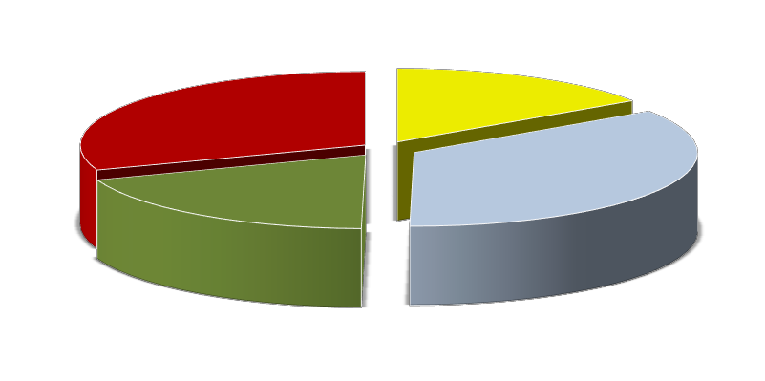

**Tarım**

**15%**

**Göl**

**31%**

**Orman**

**19%**

**Çayır-Mera**

**35%**

|  |  |
| --- | --- |
| TARIM ARAZİLARİNİN DAĞILIMI | |
| TARLA ALANI | **109.903**Ha |
| MEYVE ALANI | **5.491**Ha |
| SEBZE ALANI | **3.010** Ha |
| NADAS ALANI | **14.646 Ha** |
| **TOPLAM** | **133.051 Ha** |

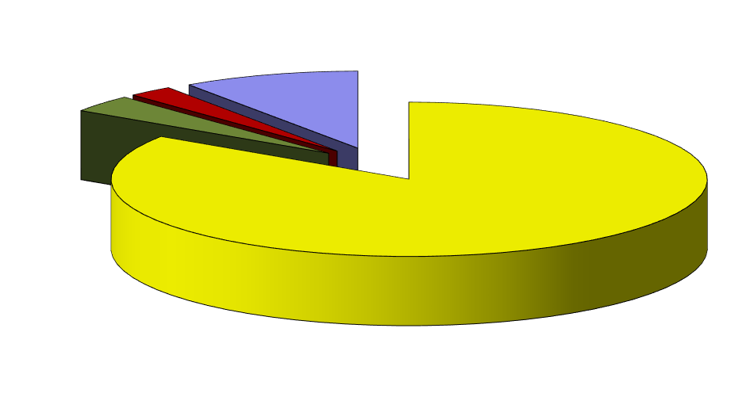

**Meyve**

**4%**

**Sebze**

**2%**

**Nadas**

**10%**

**Tarla**

**84%**

* 1. **SULAMA**

|  |  |  |  |
| --- | --- | --- | --- |
| Toplam Tarım Alanı (Hektar) | Sulanabilir Tarım Alanı (Ha) | Ekonomik Olarak Sulanan Alan  (Ha) | Sulamaya elverişli alan içindeki sulama oranı (%) |
| 133.051 | 40.823 | 31.764 | 23,87 |

İLİMİZSULAMABİRLİKLERİ 2

**İLİMİZSULAMA KOOPERATİFLERİ 3**

* 1. **KAYITLI TARIM ALANLARI VE İŞLETMEBÜYÜKLÜĞÜ**

|  |  |  |  |  |  |
| --- | --- | --- | --- | --- | --- |
| TOPLAM TARIM ALANI (ha) | ÇİFTÇİ KAYIT SİSTEMİNE KAYITLI TARIM ALANI  (ha) | ÇİFTÇİ KAYIT SİSTEMİNE KAYITLI TARIM ALANI(%) | ORTALAMA İŞLETME BÜYÜKLÜĞÜ(ha) | | ÇİFTÇİ KAYIT SİSTEMİNE KAYITLI İŞLETME SAYISI |
| TÜRKİYE | BİTLİS |
| 133.051 | 93.500 | 70,2 | 5,9 | 11,2 | 8.427 |

* 1. **ARAZİTOPLULAŞTIRMASI**

|  |  |  |  |
| --- | --- | --- | --- |
| **Proje Adı** | Projeyi Uygulayan | Köy/Mahalle Sayısı | **ALAN**  **(Hektar)** |
| Bitlis-Güroymak ve Ahlat AT ve TİGH Projesi | TRGM | 30 | 31.000 |
| Van- Edremit AT ve TİGH Projesi | TRGM | 7 | 27.000 |
| **TOPLAM** |  | **37** | **58.000** |

* 1. **HAYVANVARLIĞI (2017)**

|  |  |  |  |
| --- | --- | --- | --- |
| **HAYVANIN CİNSİ** | **SAYISI (BAŞ)** | **HAYVANIN CİNSİ** | **SAYISI (BAŞ)** |
| Koyun | *372.344* | At | *550* |
| Keçi | *218.843* | Katır | *754* |
| **Toplam Küçükbaş** | **591.187** | Eşek | *536* |
| Sığır – SafKültür | 18.592 | **Toplam Tek Tırnaklı** | **1.840** |
| Sığır – Kültür Melezi | 28.426 | Yumurtacı Tavuk | 70.000 |
| Sığır – Yerli – Diğer | 24.235 | Etçi (Broiler) Tavuk | 8.424 |
| Manda | 9.153 | Hindi,Ördek, Kaz | 11.908 |
| **Toplam Büyükbaş** | **80.410** |
| Yeni Kovan | *88.741* |
| Eski Kovan | *39.296* | **Toplam Kanatlı** | **90.332** |
| **Toplam Kovan Say.** | **128.037** | **Hayvan İşletme Sayısı** | **17.593** |

*Kaynak :İstatistik Veri Ağı 2017 Tahmini*

* + 1. **YILLARA GÖRE KOYUN VE KEÇİVARLIĞI**

|  |  |  |  |  |  |  |  |
| --- | --- | --- | --- | --- | --- | --- | --- |
| HAYVAN CİNSİ | 2011 | 2012 | 2013 | 2014 | 2015 | 2016 | 2017(tahmini) |
| Koyun | 633.866 | 607.704 | 546.344 | 525.915 | 430.224 | 430.331 | 372.344 |
| Keçi | 303.345 | 297.153 | 297.093 | 353.031 | 271.533 | 287.698 | 218.843 |
| **TOPLAM** | **937.211** | **904.857** | **843.437** | **878.946** | **701.757** | **718.029** | **591.187** |

*Kaynak : TÜİK ve İstatistik Veri Ağı 2017 Tahmini*

* + 1. YILLARA GÖRE BÜYÜKBAŞ HAYVANVARLIĞI

|  |  |  |  |  |  |  |  |
| --- | --- | --- | --- | --- | --- | --- | --- |
| **HAYVAN CİNSİ** | **2011** | **2012** | **2013** | **2014** | **2015** | **2016** | **2017 Tahmini** |
| **Büyükbaş** | 62.633 | 89.495 | 95.244 | 69.267 | 60.839 | 61.743 | 80.130 |

*Kaynak : TÜİK ve İstatistik Veri Ağı 2017 Tahmini*

* 1. İLİMİZİN YILLARA GÖRE ÜRETİMDEĞERLERİ
     1. **İLİMİZİN YILLARA GÖRE TARIMSAL ÜRETİMDEĞERİ**

|  |  |  |  |  |  |  |
| --- | --- | --- | --- | --- | --- | --- |
|  | **2011** | **2012** | **2013** | **2014** | **2015** | **2016** |
| **Üretim Değeri (BİN TL)** | 906.047 | 959.128 | 1.047.055 | 1.025.493 | 1.150.824 | 1.268.618 |

*Kaynak : TÜİK*



1,400,000

1.000TL

**1,268,618**

1,200,000

1,000,000

**959,128**

**1,047,055**

**1,150,824**

800,000

**1,025,493**

600,000

**906,047**

400,000

200,000

0

2011

2012

2013

2014

2015

2016

* + - 1. İLİMİZİN YILLARA GÖRE BİTKİSEL ÜRETİMDEĞERİ

|  |  |  |  |  |  |  |
| --- | --- | --- | --- | --- | --- | --- |
|  | **2011** | **2012** | **2013** | **2014** | **2015** | **2016** |
| **Bitkisel Üretim Değeri (BİN TL)** | 174.525 | 152.045 | 212.534 | 275.533 | 402.618 | 387.429 |

*Kaynak : TÜİK*



450,000

400,000

350,000

300,000

250,000

200,000

150,000

100,000

50,000

0

1.000TL

**402,618**

**275,533**

**212,534**

**174,525**

**148,021**

**152,045**

2010 2011 2012 2013 2014 2015

* + - 1. İLİMİZİN YILLARA GÖRE HAYVANSAL ÜRÜNDEĞERİ

|  |  |  |  |  |  |
| --- | --- | --- | --- | --- | --- |
|  | **2012** | **2013** | **2014** | **2015** | **2016** |
| Hayvansal Ürün Değeri (BİN TL) | 123.812 | 162.974 | 163.051 | 206.074 | 234.679 |

*Kaynak : TÜİK*



250,000

1.000TL

200,000

**163,051**

**234,679**

150,000

**162,974**

**206,074**

**123,812**

100,000

50,000

0

2012

2013

2014

2015

2016

3.6.1.3 İLİMİZİN YILLARA GÖRE CANLI HAYVAN DEĞERİ

|  |  |  |  |  |  |  |
| --- | --- | --- | --- | --- | --- | --- |
|  | 2011 | 2012 | 2013 | 2014 | 2015 | 2016 |
| Canlı Hayvan | ****628.479**** | ****683.271**** | ****671.547**** | ****586.909**** | ****542.132**** | ****646.510**** |
| Değeri (BİNTL) |

*Kaynak : TÜİK*



1,500,000

1,200,000

900,000

**683,271**

**671,547**

**586,909**

**542,132**

600,000

**646,5100**

**628,479**

300,000

2011

2012

20130

2014

2015

2016

**4.ÜRETİM BİLGİLERİ**

* 1. BİTKİSEL ÜRETİMBİLGİLERİ
     1. TAHILLAR

|  |  |  |  |
| --- | --- | --- | --- |
| **TAHILLAR** | **Ekim Alanı (Da)** | **Üretim (Ton)** | **Verim (Kg/Da)** |
| **Buğday** | 326.104 | 62.955 | 193 |
| **Arpa** | 25.871 | 4.176 | 161 |
| **Çavdar** | 4.500 | 970 | 215 |
| **Mısır (Dane)** | 8.200 | 19.877 | 2.424 |
| **TOPLAM** | **364.585** | **87.978** |  |

*Kaynak : İstatistik Veri Ağı 2017 Tahmin*

YILLARA GÖRE BUĞDAY EKİLİŞ VEÜRETİMİ

|  |  |  |  |  |  |  |  |
| --- | --- | --- | --- | --- | --- | --- | --- |
|  | 2011 | 2012 | 2013 | 2014 | 2015 | 2016 | 2017  Tahmini |
| **Ekiliş(da)** | 392.428 | 335.466 | 366.238 | 362.655 | 359.149 | 342.962 | 326.104 |
| **Üretim (Ton)** | 59.999 | 41.706 | 53.260 | 48.783 | 46.571 | 55.113 | 62.955 |

*Kaynak : TÜİK ve 2017 İstatistik Veri Ağı Tahmini*

* + - 1. YILLARA GÖRE ARPA EKİLİŞ VEÜRETİMİ

|  |  |  |  |  |  |  |  |
| --- | --- | --- | --- | --- | --- | --- | --- |
|  | 2011 | 2012 | 2013 | 2014 | 2015 | 2016 | 2017 |
| **Ekiliş(da)** | 5.140 | 9.220 | 20.810 | 19.613 | 17.976 | 19.784 | 25.871 |
| **Üretim(Ton)** | 629 | 1.569 | 3.878 | 3.238 | 2.825 | 2.908 | 4.176 |

*Kaynak : TÜİK ve 2017 İstatistik Veri Ağı Tahmini*

* + 2. BAKLAGİLLER

|  |  |  |  |
| --- | --- | --- | --- |
| BAKLAGİLLER | Ekim Alanı (Da) | Üretim (Ton) | Verim (Kg/Da) |
| Kuru Fasulye | 62.866 | 20.969 | 333 |
| Nohut | 1440 | 181 | 140 |
| **TOPLAM** | **64.306** | **21.150** |  |

*Kaynak : 2017 İstatistik Veri Ağı Tahmini*

4.1.1. YILLARA GÖRE KURU FASULYE EKİLİŞ VE ÜRETİMİ

|  |  |  |  |  |  |  |  |
| --- | --- | --- | --- | --- | --- | --- | --- |
|  | 2011 | 2012 | 2013 | 2014 | 2015 | 2016 | 2017 |
| **Ekiliş(da)** | 3.234 | 2.012 | 6.391 | 17.200 | 30.200 | 46.900 | 62.866 |
| **Üretim(Ton)** | 613 | 385 | 1.587 | 4.194 | 8.114 | 15.667 | 20.969 |

*Kaynak : TÜİK ve 2017 İstatistik Veri Ağı Tahmini*

* + 2. ENDÜSTRİYELBİTKİLER

|  |  |  |  |
| --- | --- | --- | --- |
| ENDÜSTRİ BİTKİLERİ | Ekim Alanı (Da) | Üretim (Ton) | Verim (Kg/Da) |
| Patates | 43.960 | 161.217 | 3.667 |
| Şeker Pancarı | 34.944 | 157.838 | 4.516 |
| **TOPLAM** | **78.904** | **319.055** |  |

*Kaynak : 2017 İstatistik Veri Ağı Tahmini*

* + - 1. YILLARA GÖRE PATATES EKİLİŞ VEÜRETİMİ

|  |  |  |  |  |  |  |  |
| --- | --- | --- | --- | --- | --- | --- | --- |
|  | 2011 | 2012 | 2013 | 2014 | 2015 | 2016 | 2017 |
| **Ekiliş(da)** | 37.616 | 32.748 | 37.770 | 37.170 | 53.859 | 45.159 | 43.960 |
| **Üretim(Ton)** | 134.435 | 79.964 | 165.407 | 132.504 | 212.490 | 163.992 | 161.217 |

*Kaynak : TÜİK ve 2017 İstatistik Veri Ağı Tahmini*

* + - 1. YILLARA GÖRE ŞEKER PANCARI EKİLİŞ VEÜRETİMİ

|  |  |  |  |  |  |  |  |
| --- | --- | --- | --- | --- | --- | --- | --- |
|  | **2011** | **2012** | **2013** | **2014** | **2015** | **2016** | **2017** |
| **Ekiliş(da)** | 40.495 | 31.502 | 43.018 | 29.953 | 12.506 | 47.433 | 34.944 |
| **Üretim(Ton)** | 71.332 | 106.770 | 143.280 | 109.566 | 54.395 | 202.545 | 157.838 |

*Kaynak : 2017 İstatistik Veri Ağı Tahmini*

YAĞLI TOHUMLUBİTKİLER

|  |  |  |  |
| --- | --- | --- | --- |
| YAĞLI TOHUMLU BİTKİLER | Ekim Alanı (Da) | Üretim (Ton) | Verim (Kg/Da) |
| Ayçiçeği (Yağlık) | 4.500 | 1.352 | 300 |
| **TOPLAM** | **4.500** | **1.352** |  |

*Kaynak :İstatikstik Veri Ağı 2017 Tahmini*

* + - 1. YILLARA GÖRE AYÇİÇEĞİ (YAĞLIK) EKİLİŞ VEÜRETİMİ

|  |  |  |  |  |  |  |  |
| --- | --- | --- | --- | --- | --- | --- | --- |
|  | 2011 | 2012 | 2013 | 2014 | 2015 | 2016 | 2017 |
| **Ekiliş(da)** | 385 | 3.412 | 11.424 | 4.269 | 4.019 | 4.608 | 4.500 |
| **Üretim(Ton)** | 60 | 649 | 3.368 | 733 | 885 | 1.368 | 1.352 |

*Kaynak : TÜİK ve 2017 İstatistik Veri Ağı Tahmini*

* + 1. YEMBİTKİLERİ

|  |  |  |  |
| --- | --- | --- | --- |
| YEM BİTKİLERİ | Ekim Alanı (Da) | Üretim (Ton) | Verim (Kg/Da) |
| Mısır Silajı | 3.650 | 16.806 | 4.604 |
| Yonca (Yeşil Ot) | 419.340 | 273.454 | 652 |
| Korunga (Yeşil Ot) | 96.630 | 39.637 | 410 |
| TOPLAM | 519.620 | 329.898 |  |

*Kaynak : İstatistik Veri Ağı Tahmini 2017*

YILLARA GÖRE YONCA (YEŞİL OT) EKİLİŞVEÜRETİMİ

|  |  |  |  |  |  |  |  |
| --- | --- | --- | --- | --- | --- | --- | --- |
|  | 2011 | 2012 | 2013 | 2014 | 2015 | 2016 | 2017 |
| Ekiliş(da) | 310.962 | 355.774 | 453.102 | 524.975 | 487.364 | 461.315 | 419.340 |
| Üretim(Ton) | 212.175 | 223.047 | 325.839 | 324.761 | 299.538 | 302.776 | 273.454 |

*Kaynak : TÜİK ve İstatistik Veri Ağı 2017 Tahmini*

* + - 1. YILLARA GÖRE KORUNGA(YEŞİL OT)ÜRETİMİ

|  |  |  |  |  |  |  |  |
| --- | --- | --- | --- | --- | --- | --- | --- |
|  | **2011** | **2012** | **2013** | **2014** | **2015** | **2016** | **2017** |
| **Üretim(Ton)** | 12.861 | 29.649 | 65.500 | 63.255 | 63.259 | 53.884 | 39.637 |

***Kaynak : TÜİK***

MEYVESİ YENENSEBZELER

|  |  |  |  |
| --- | --- | --- | --- |
| MEYVESİ YENEN SEBZELER | Ekim Alanı (Da) | Üretim (Ton) | Verim (Kg/Da) |
| Kavun | 750 | 2.175 | 2.900 |
| Karpuz | 1.530 | 6.465 | 4.225 |
| Domates | 17.695 | 66.959 | 3.784 |
| Fasulye (Taze) | 2.145 | 2.242 | 1.045 |
| Hıyar (Turşuluk) | 200 | 740 | 3.700 |
| Biber | 2.295 | 3.440 | 1.495 |
| TOPLAM |  |  |  |

*Kaynak : İstatistik Veri Ağı 2017 Tahmini*

* + - 1. YILLARA GÖRE KARPUZ EKİLİŞ VEÜRETİMİ

|  |  |  |  |  |  |  |  |
| --- | --- | --- | --- | --- | --- | --- | --- |
|  | 2011 | 2012 | 2013 | 2014 | 2015 | 2016 | 2017 |
| Ekiliş(da) | 580 | 920 | 1.400 | 1.400 | 1.330 | 1.610 | 1.530 |
| Üretim(Ton) | 2.078 | 4.555 | 6.000 | 5.500 | 5.348 | 7.143 | 6.465 |

*Kaynak : TÜİK ve İstatistik Veri Ağı 2017 Tahmini*

* + - 1. YILLARA GÖRE KAVUN EKİLİŞ VEÜRETİMİ

|  |  |  |  |  |  |  |  |
| --- | --- | --- | --- | --- | --- | --- | --- |
|  | 2011 | 2012 | 2013 | 2014 | 2015 | 2016 | 2017 |
| Ekiliş(da) | 130 | 510 | 590 | 590 | 585 | 850 | 750 |
| Üretim(Ton) | 428 | 2.025 | 2.210 | 1.975 | 1.973 | 2.855 | 2.175 |

*Kaynak : TÜİK ve İstatistik Veri Ağı 2017 Tahmini*

* + - 1. YILLARA GÖRE DOMATES EKİLİŞ VEÜRETİMİ

|  |  |  |  |  |  |  |  |
| --- | --- | --- | --- | --- | --- | --- | --- |
|  | 2011 | 2012 | 2013 | 2014 | 2015 | 2016 | 2017 |
| Ekiliş(da) | 2.944 | 5.005 | 8.045 | 11.495 | 20.685 | 16.590 | 17.695 |
| Üretim(Ton) | 7.485 | 15.286 | 31.023 | 41.884 | 79.661 | 65.927 | 66.959 |

*Kaynak : TÜİK ve İstatistik Veri Ağı 2017 Tahmini*

* + 1. YUMUŞAK ÇEKİRDEKLİMEYVELER

|  |  |  |  |  |  |
| --- | --- | --- | --- | --- | --- |
| YUMUŞAK ÇEKİRDEKLİ MEYVELER | Meyveli Ağaç Sayısı | Meyvesiz Ağaç Sayısı | Toplam Ağaç Sayısı | Üretim (Ton) | Ort. Verim (Kg/Ağaç) |
| Armut | 61.217 | 31.302 | 92.519 | 1.938 | 30 |
| *Elma (Golden)* | 45.040 | 74.830 | 119.870 | 1.769 | 41 |
| *Elma (Starking)* | 60.490 | 78.840 | 139.330 | 1.995 | 31 |
| *Elma (Amasya)* | 31.331 | 15.173 | 46.504 | 1.383 | 47 |
| *Grannysmith* | 3.572 | 3.105 | 6.677 | 143 | 41 |
| *Elma (Diğer)* | 41.140 | 44.393 | 85.533 | 1.600 | 38 |
| Elma Toplam | 181.573 | 197.991 | 397.914 | 6.890 |  |
| TOPLAM | 242.790 | 229.293 | 490.433 | 8.169 |  |

*Kaynak : İstatistik Veri Ağı 2017 Tahmini*

* + - 1. YILLARA GÖRE ELMAÜRETİMİ

|  |  |  |  |  |  |  |  |
| --- | --- | --- | --- | --- | --- | --- | --- |
|  | **2011** | **2012** | **2013** | **2014** | **2015** | **2016** | **2017** |
| **Üretim(Ton)** | 6.855 | 7.014 | 6.783 | 4.663 | 4.891 | 6.403 | 6.890 |

*Kaynak : TÜİK ve İstatistik Veri Ağı 2017 Tahmini*

* + 2. SERT ÇEKİRDEKLİMEYVELER

|  |  |  |  |  |  |
| --- | --- | --- | --- | --- | --- |
| SERT ÇEKİRDEKLİ MEYVELER | Meyveli Ağaç Sayısı | Meyvesiz Ağaç Sayısı | Toplam Ağaç Sayısı | Üretim (Ton) | Ort. Verim (Kg/Ağaç) |
| **Erik** | **6.710** | **4.920** | **11.630** | **224** | **33** |
| **Kayısı** | **12.865** | **4.755** | **17.620** | **163** | **13** |
| **Kiraz** | **20.226** | **17.743** | **37.969** | **741** | **28** |
| ***Şeftali (Nektarin)*** | ***1.750*** | ***880*** | ***2.630*** | ***51*** | ***30*** |
| ***Şeftali (Diğer)*** | ***2.075*** | ***1.325*** | ***3.400*** | ***21*** | ***8*** |
| **Şeftali Toplam** | **3.825** | **2.205** | **6.030** | **72** |  |
| **TOPLAM** | **43.626** | **29.623** | **73.249** | **1.200** |  |

*Kaynak : İstatistik Veri Ağı 2017 Tahmini*

YILLARA GÖRE KİRAZ ÜRETİMİ

|  |  |  |  |  |  |  |  |
| --- | --- | --- | --- | --- | --- | --- | --- |
|  | **2011** | **2012** | **2013** | **2014** | **2015** | **2016** | **2017** |
| **Üretim(Ton)** | 547 | 585 | 570 | 429 | 417 | 990 | 741 |

*Kaynak : TÜİK ve İstatistik Veri Ağı 2017 Tahmini*

* + 1. SERT KABUKLUMEYVELER

|  |  |  |  |  |  |
| --- | --- | --- | --- | --- | --- |
| SERT KABUKLU MEYVELER | Meyveli Ağaç Sayısı | Meyvesiz Ağaç Sayısı | Toplam Ağaç Sayısı | Üretim (Ton) | Ort. Verim (Kg/Ağaç) |
| Ceviz | 171.025 | 175.240 | 346.265 | 4.584 | 21 |
| Badem | 1.600 | 300 | 1.900 | 4 | 3 |
| Fındık | 55.000 | 25.000 | 80.000 | 495 | 10 |
| TOPLAM | 227.625 | 200.540 | 428.165 | 5.083 |  |

*Kaynak İstatistik Veri Ağı 2017 Tahmini*

* + - 1. YILLARA GÖRE CEVİZÜRETİM

|  |  |  |  |  |  |  |  |
| --- | --- | --- | --- | --- | --- | --- | --- |
|  | 2011 | 2012 | 2013 | 2014 | 2015 | 2016 | 2017 |
| Üretim(Ton) | 3.534 | 4.479 | 3.946 | 2.272 | 2.714 | 3.414 | 4.584 |

*Kaynak : TÜİK ve İstatistik Veri Ağı 2017 Tahmini*

* + 1. ÜZÜMSÜMEYVELER

|  |  |  |  |  |  |
| --- | --- | --- | --- | --- | --- |
| ÜZÜMSÜ MEYVELER | Meyveli Ağaç Sayısı | Meyvesiz Ağaç Sayısı | ToplamAğaç Sayısı | Üretim (Ton) | Ort. Verim (Kg/Ağaç) |
| *Üzüm (Sofralık Çekirdekli)* | *4.000* | *0* | *4.000* | *2.400* | *600* |
| *Üzüm (Kurutmalık Çekirdekli)* | *1.000* | *0* | *1.000* | *600* | *600* |
| **Üzüm Toplam** | **5.000** | **0** | **5.000** | **3.000** |  |

*Kaynak : İstatistik Veri Ağı 2017 Tahmini*

* + - 1. YILLARA GÖRE ÜZÜMÜRETİMİ

|  |  |  |  |  |  |  |  |
| --- | --- | --- | --- | --- | --- | --- | --- |
|  | 2011 | 2012 | 2013 | 2014 | 2015 | 2016 | 2017 |
| Üretim(Ton) | 695 | 830 | 1.250 | 900 | 783 | 4.776 | 3000 |

*Kaynak : TÜİK ve İstatistik Veri Ağı 2017 Tahmini*

* + - 1. YILLARA GÖRE ÜZÜMÜRETİMİ

|  |  |  |  |  |  |  |  |
| --- | --- | --- | --- | --- | --- | --- | --- |
|  | 2011 | 2012 | 2013 | 2014 | 2015 | 2016 | 2017 |
| Üretim(Ton) | 695 | 830 | 1.250 | 900 | 783 | 4.776 | 3000 |

*Kaynak : TÜİK ve İstatistik Veri Ağı 2017 Tahmini*

4.1.11BİTLİS’TEORGANİK TARIM

|  |  |  |  |  |  |
| --- | --- | --- | --- | --- | --- |
| YIL | Üretici | Üretim Alanı(ha) | Doğadan Top.  Alanı(ha) | Nadas Alanı(ha) | Toplam Alan(ha) |
| 2015 | 349 | 51.996 | 0 | 0 | 51.996 |

* 1. **HAYVANSALÜRETİM**
     1. SÜTÜRETİMİ

|  |  |  |  |
| --- | --- | --- | --- |
| Hayvanın Cinsi | Sağmal Hayvan Sayısı (Baş) | Süt Üretim Miktarı (Ton) | Ortalama Süt Verimi (Kg/Baş) |
| Sığır (Kültür Irkı) | 7.974 | 23.420 | 2.937 |
| Sığır (Melez) | 11.937 | 28.481 | 2.386 |
| Sığır (Yerli) | 5.966 | 7.433 | 1.246 |
| Koyun | 255.955 | 18.172 | 71 |
| Kıl Keçisi | 169.028 | 16.395 | 97 |
| Manda | 4.535 | 4.172 | 1.000 |
| Toplam | 455.395 | 98.073 |  |

*Kaynak : TÜİK*

* + - 1. YILLARA GÖRE SÜTÜRETİMİ

|  |  |  |  |  |  |  |  |
| --- | --- | --- | --- | --- | --- | --- | --- |
|  | 2010 | 2011 | 2012 | 2013 | 2014 | 2015 | 2016 |
| Üretim(Ton) | 54.160 | 62.956 | 97.311 | 100.858 | 96.169 | 98.289 | 98.073 |

*Kaynak : TÜİK*



120,000

100,000

80,000

60,000

40,000

20,000

0

Ton

**97,311**

**100,858**

**96,169**

**98,289**

**98,073**

**62,956**

**54,160**

2010

2011

2012

2013

2014

2015

2016

* + 1. YILLARA GÖRE YÜN,KIL,TİFTİK ÜRETİMİ(TON)

|  |  |  |
| --- | --- | --- |
| **YILLAR** | Üretim Miktarı (Ton) | |
|  | Koyun | Keçi(Kıl) |
| 2009 | 685.267 | 77.747 |
| 2010 | 801.474 | 103.902 |
| 2011 | 1.159.975 | 153.539 |
| 2012 | 1.112.098 | 179.161 |
| 2013 | 999.810 | 216.357 |
| 2014 | 962.404 | 258.647 |
| 2015 | 786.389 | 205.464 |
| 2016 | 787,506 | 219,137 |

*Kaynak : TÜİK*

* + 1. BAL VE BALMUMUÜRETİMİ

|  |  |  |  |
| --- | --- | --- | --- |
| Bal Üretimi (Ton) | Balmumu Üretimi (Ton) | Kovan Sayısı (Ad) | Bal Verimi (Kg/Kovan) |
| 1.747 | 100 | 134.710 | 13 |

*Kaynak : TÜİK*

* + - 1. YILLARA GÖRE BALÜRETİMİ

|  |  |  |  |  |  |  |  |
| --- | --- | --- | --- | --- | --- | --- | --- |
|  | 2010 | 2011 | 2012 | 2013 | 2014 | 2015 | 2016 |
| **Üretim(Ton)** | 1.169 | 1.217 | 514.480 | 1.524 | 1.429 | 1.832 | 1.747 |

*Kaynak : TÜİK*



2,000

1,800

1,600

1,400

1,200

1,000

800

600

400

200

0

Ton

**1,832**

**1,747**

**1,524**

**1,169**

**1,217**

**1,429**

**514**

2010 2011 2012 2013 2014 2015 2016

* + - 1. YILLARA GÖRE BALMUMUÜRETİMİ

|  |  |  |  |  |  |  |  |
| --- | --- | --- | --- | --- | --- | --- | --- |
|  | 2010 | 2011 | 2012 | 2013 | 2014 | 2015 | 2016 |
| Üretim(kg) | 57 | 58 | 57 | 65 | 65 | 100 | 100 |

*Kaynak : TÜİK*



120

Ton

**100**

**100**

100

80

**57**

**59**

**58**

**65**

**65**

60

40

20

0

2010

2011

2012

2013

2014

2015

2016

**5. TARIMSAL DESTEKLER**

* 1. BİTKİSEL ÜRETİMDESTEKLERİ
     1. MAZOT-GÜBRE-TOPRAK ANALİZDESTEĞİ

|  |  |  |
| --- | --- | --- |
| YILI | ÇİFTÇİ SAYISI | DESTEK MİKTARI (TL) |
| 2010 | 9.739 | 7.794.420,00 |
| 2011 | 8.884 | 7.393.730,00 |
| 2012 | 8.386 | 8.452.790,00 |
| 2013 | 8.239 | 9.184.100,00 |
| 2014 | 6.658 | 6.017.990,00 |
| 2015 | 8.926 | 10.500.050,00 |
| 2016 | 8.427 | 9.197.508,16 |
| TOPLAM | 59.259 | 58.540.588,16 |

* + 1. FARK ÖDEMESİDESTEĞİ

|  |  |  |  |
| --- | --- | --- | --- |
| YILI | ÜRÜN ADI | Toplam Prim MiktarıTL | Üretici Sayısı |
| 2011 YILI ÜRÜNÜ | Hububat-Baklagil | 2.053.493,00 | 1928 |
| Yağlı Tohumlu | 16.316,00 | 4 |
| TOPLAM |  | 2.069.809,00 | 1932 |
| 2012 YILI ÜRÜNÜ | Hububat-Baklagil | 496.726,00 | 518 |
| Yağlı Tohumlu | 87.529,00 | 20 |
| TOPLAM |  | 584.255,00 | 538 |
| 2013 YILI ÜRÜNÜ | Hububat-Baklagil | 601.508,70 | 559 |
| Yağlı Tohumlu | 278.459,38 | 81 |
| TOPLAM |  | 879.968,08 | 640 |

|  |  |  |  |
| --- | --- | --- | --- |
| 2014 YILI ÜRÜNÜ | Hububat-Baklagil | 464.894,05 | 381 |
| Yağlı Tohumlu | 238.288,05 | 34 |
| TOPLAM |  | 703.182,01 | 415 |
| 2015 YILI ÜRÜNÜ | Hububat-Baklagil | 844.344,78 | 594 |
| Yağlı Tohumlu | 202.876,77 | 15 |
| TOPLAM |  | 1.047.221,55 | 609 |

|  |  |  |  |
| --- | --- | --- | --- |
| 2016 YILI ÜRÜNÜ | Hububat-Baklagil | 3.126.879,23 | 954 |
| Yağlı Tohumlu | 246.725,16 | 19 |
| TOPLAM |  | 3.373.604,39 | 973 |

* + 1. **SERTİFİKALI TOHUMLUK VE SERTİFİKALI FİDAN KULLANIMDESTEĞİ**

|  |  |  |  |  |
| --- | --- | --- | --- | --- |
| YILLAR | TOHUMLUK DESTEĞİ | | FİDAN DESTEĞİ | |
| ÇİFTÇİ SAYISI | DESTEK MİKTARI (TL) | ÇİFTÇİ SAYISI | DESTEK MİKTARI (TL) |
| 2011 | 362 | 223.520,00 | 29 | 34.620,00 |
| 2012 | 210 | 249.760,00 | 19 | 57.960,00 |
| 2013 | 189 | 134.750,00 | 11 | 65.027,00 |
| 2014 | 564 | 1.142.930,00 | 3 | 5.000,00 |
| 2015 | 550 | 1.088.150,00 | 22 | 150.420,00 |
| 2016 | 523 | 562.728,05 | 7 | 46.959,10 |
| 2017 | 206 | 940.867,54 | 4 | 59.101,72 |
| TOPLAM | 2604 | 4.352.705,59 | 95 | 419.087,82 |

* + 1. **SERTİFİKALI TOHUMLUK ÜRETİMDESTEĞİ**

|  |  |  |
| --- | --- | --- |
| YILI | ÜRETİCİ SAYISI | DESTEK MİKTARI(TL) |
| 2010 | 2 | 265.000,00 |
| 2011 | 2 | 325.000,00 |
| 2012 | 3 | 689.180,00 |
| 2013 | 3 | 1.002.610,00 |
| 2014 | 6 | 392.040,00 |
| 2015 | 6 | 594.100,00 |
| 2016 | 10 | 1.368.053,00 |
| TOPLAM | 32 | 4.635.983,00  33 |

* + 1. **ORGANİK TARIMDESTEĞİ**

|  |  |  |
| --- | --- | --- |
| YILI | ÇİFTÇİ SAYISI | DESTEKLEME MİKTARI(TL) |
| 2011 | 706 | 2.643.280,00 |
| 2012 | 298 | 352.630,00 |
| 2013 | 501 | 652.390,00 |
| 2014 | 515 | 815.420,00 |
| 2015 | 349 | 543.700,00 |
| 2016 | 346 | 704.173,10 |
| TOPLAM | 2.715 | 5.711.593,10 |

* + 1. **ALTERNATİF ÜRÜN(TÜTÜN)**

|  |  |  |  |
| --- | --- | --- | --- |
| YILI | ÇİFTÇİ SAYISI | DESTEKLENEN ALAN(da) | DESTEK MİKTARI (TL) |
| 2010 | 1243 | 3802,557 | 456.310,00 |
| 2011 | 1279 | 3875,514 | 465.060,00 |
| TOPLAM | 2.522 | 7678,071 | 921.370,00 |

* + 1. KÜÇÜK AİLE İŞLETMESİDESTEĞİ

|  |  |  |  |
| --- | --- | --- | --- |
| YILI | ÇİFTÇİ SAYISI | DESTEKLENEN ALAN(da) | DESTEK MİKTARI (TL) |
| 2016 | 16 | 52.768 | 5.276.80. |
| TOPLAM | 16 | 52.768 | 5.276.80. |

* 1. **HAYVANCILIKDESTEKLERİ**
     1. **ANAÇ SIĞIRDESTEKLEMESİ**

|  |  |  |
| --- | --- | --- |
| YILI | ÇİFTÇİ SAYISI | DESTEK MİKTARI (TL) |
| 2009 | 189 | 142.000 |
| 2010 | 176 | 265.263 |
| 2011 | 353 | 685.301,65 |
| 2012 | 563 | 1.209.022,11 |
| 2013 | 600 | 1.466.486,13 |
| 2014 | 1617 | 2.609.738,49 |
| 2015 | 851 | 489.693,65 |
| TOPLAM | 4.349 | 6.867.505,03 |

* + 1. **BESİLİK MATERYAL BUZAĞIDESTEĞİ**

|  |  |  |
| --- | --- | --- |
| YILI | ÇİFTÇİ SAYISI | DESTEK MİKTARI (TL) |
| 2010 | 15 | 10.059 |
| 2011 | 52 | 22.081 |
| 2012 | 84 | 34.230 |
| 2013 | 154 | 58.372 |
| 2014 | 148 | 107.558 |
| 2015 | 48 | 125.050 |
| TOPLAM | 501 | 357.350 |

* + 1. **ANAÇ KOYUN KEÇİDESTEĞİ**

|  |  |  |
| --- | --- | --- |
| YILI | ÇİFTÇİ SAYISI | DESTEK MİKTARI (TL) |
| 2010 | 4.303 | 3.633.570 |
| 2011 | 5.022 | 5.629.980 |
| 2012 | 5.263 | 6.791.796 |
| 2013 | 5.182 | 7.899.520 |
| 2014 | 5.411 | 8.870.640 |
| 2015 | 5029 | 8.970.940 |
| 2016 | 4.825 | 8.584.843 |
| TOPLAM | 35.035 | 50.381.289 |

* + 1. **ARILI KOVANDESTEĞİ**

|  |  |  |
| --- | --- | --- |
| YILI | ÇİFTÇİ SAYISI | DESTEK MİKTARI (TL) |
| 2010 | 262 | 418.110 |
| 2011 | 417 | 621.033 |
| 2012 | 409 | 691.640 |
| 2013 | 419 | 717.464 |
| 2014 | 499 | 1.043.270 |
| 2015 | 556 | 1.358.700 |
| 2016 | 578 | 1.187.480 |
| 2017 | 612 | 1.280.370 |
| TOPLAM | 3.752 | 7.321.819 |

* + 1. **BRUCELLA REV-1 GENÇAŞIDESTEKLEMESİ**

|  |  |  |
| --- | --- | --- |
| YILI | ÇİFTÇİ SAYISI | DESTEK MİKTARI (TL) |
| 2011 | 5033 | 390.464 |
| TOPLAM | 5033 | 390.464 |

* + 1. **BESİLİK ERKEK SIĞIR (KIRMIZI ET)DESTEKLEMESİ**

|  |  |  |
| --- | --- | --- |
| YILI | ÇİFTÇİ SAYISI | DESTEK MİKTARI (TL) |
| 2011 | 7 | 33.300 |
| 2012 | 44 | 117.620 |
| 2013 | 108 | 228.902 |
| 2014 | 104 | 411.200 |
| 2015 | 44 | 142.650 |
| 2016 | 24 | 143.820 |
| TOPLAM | 331 | 1077.492 |

* + 1. **ÇİĞ SÜTDESTEKLEMESİ**

|  |  |  |
| --- | --- | --- |
| YILI | ÇİFTÇİ SAYISI | DESTEK MİKTARI (TL) |
| 2010 | 8 | 57.146 |
| 2011 | 67 | 275.464 |
| 2012 | 126 | 321.117 |
| 2013 | 216 | 498.237 |
| 2014 | 317 | 764.522 |
| 2015 | 386 | 772.670 |
| 2016 | 336 | 451.335 |
| 2017 | 292 | 497.724 |
| TOPLAM | 1.748 | 3.638.215 |

* + 1. SU ÜRÜNLERİDESTEĞİ

|  |  |  |
| --- | --- | --- |
| YILI | ÇİFTÇİ SAYISI | DESTEK MİKTARI (TL) |
| 2011 | 7 | 568.750 |
| 2012 | 6 | 299.895 |
| 2013 | 6 | 433.648 |
| 2014 | 4 | 227.252 |
| 2015 | 5 | 215.291 |
| 2016 | 3 | 56.281 |
| 2017 | 5 | 5.000 |
| TOPLAM | 31 | 1.806.117 |

* + 1. ANAÇ MANDADESTEĞİ

|  |  |  |
| --- | --- | --- |
| YILI | ÇİFTÇİ SAYISI | DESTEK MİKTARI (TL) |
| 2010 | 280 | 262.750 |
| 2011 | 208 | 686.675 |
| 2012 | 173 | 154.700 |
| 2013 | 319 | 270.550 |
| 2014 | 467 | 190.400 |
| 2015 | 2285 | 560.500 |
| 2016 | - | - |
| 2017 | Devam Ediyor. | Devam Ediyor. |
| TOPLAM | 3.732 | 2.125.575 |

* + 1. **HASTALIK TAZMİNATDESTEĞİ**

|  |  |  |
| --- | --- | --- |
| YILI | ÇİFTÇİ SAYISI | DESTEK MİKTARI (TL) |
| 2010 | 123 | 529.550 |
| 2011 | 11 | 128.041 |
| 2012 | 3 | 11.550 |
| 2013 | 2 | 1.331.567,36 |
| 2014 | 31 | 146.120,71 |
| 2015 | 17 | 65.694 |
| 2016 | 9 | 34.366,4 |
| 2017 | 106 | 190.314,14 |
| TOPLAM | 196 | 2.437.203,61 |

* + 1. **ORGANİK HAYVANCILIKDESTEĞİ**

|  |  |  |
| --- | --- | --- |
| YILI | ÇİFTÇİ SAYISI | DESTEK MİKTARI (TL) |
| 2014 | 11 | 41.440 |
| 2015 | 12 | 46.600 |
| TOPLAM | 23 | 88.040 |

* + 1. **AŞI S-9DESTEĞİ**

|  |  |  |
| --- | --- | --- |
| YILI | ÇİFTÇİ SAYISI | DESTEK MİKTARI (TL) |
| 2011 | 31 | 3.775 |
| TOPLAM | 31 | 3.775 |

**DAP,GAP,KOP VE DOKAPDESTEKLEMELERİ**

|  |  |  |
| --- | --- | --- |
| YILI | ÇİFTÇİ SAYISI | DESTEK MİKTARI (TL) |
| 2012 | 4 | 895.983 |
| 2013 | 4 | 617.900 |
| 2014 | 4 | 1.677.000 |
| 2015 | 258 | 2.531.478 |
| 2016 | 94 | 797.000 |
| 2017 | 13 | 699.079,81 |
| TOPLAM | 377 | 7.218.440,81 |

* + 1. **MANDA ISLAHPROJESİ**

|  |  |  |
| --- | --- | --- |
| YILI | ÇİFTÇİ SAYISI | DESTEK MİKTARI (TL) |
| 2011 | 296 | 868.000 |
| 2012 | 292 | 1.122.550 |
| 2013 | 434 | 1.396.850 |
| 2014 | 469 | 2.013.300 |
| 2015 | 466 | 2.328.200 |
| 2016 | 458 | 2.497.150 |
| 2017 | 455 | 2.644.600 |
| TOPLAM | 2415 | 12.870.650 |

* + 1. **YEM BİTKİSİDESTEĞİ**

|  |  |  |  |
| --- | --- | --- | --- |
| YILI | ÇİFTÇİ SAYISI | DESTEKLEME TUTARI | EKİM ALANI |
| 2010 | 979 | 2.351.770,00 | 27.374,50 |
| 2011 | 885 | 2.714.440,00 | 29.328,04 |
| 2012 | 965 | 3.427.570,00 | 37.628,25 |
| 2013 | 3.149 | 4.823.850,00 | 125.135,95 |
| 2014 | 1.990 | 2.806.350,00 | 73.031,624 |
| 2015 | 2.791 | 3.994.020,00 | 103.968,81 |
| 2016 | 3.129 | 4.238.925,04 | 108.256,49 |
| TOPLAM | 13.888 | 24.356.925,04 | 504.723,66 |

* 1. KIRSAL KALKINMADESTEKLERİ
     1. **KIRSAL KALKINMA EKONOMİK YATIRIMHİBELERİ**

|  |  |  |  |
| --- | --- | --- | --- |
| ETAP | YATIRIM SAYISI | TOPLAM YATIRIM TUTARI TL | HİBE MİKTARI TL (%50) |
| 2 | 7 | 1.996.149,78 | 998.074,89 |
| 3 | 18 | 5.995.522,78 | 2.997.761,39 |
| 4 | 8 | 4.037.251,70 | 2.018.625,85 |
| 5 | 10 | 4.733.452,10 | 2.366.726,05 |
| 6 | 9 | 4.913.352,16 | 2.456.676,08 |
| 7 | 10 | 5.194.135,92 | 2.597.067,96 |
| 8 | 6 | 4.475.100,00 | 2.237.550,00 |
| 9 | 7 | 4.506.500,00 | 2.253.250,00 |
| 10 | 2 | 1.613.656,00 | 806.828,00 |
| 11 | 16 | 15.456.167,00 | 7.728.083,50 |
| TOPLAM | 96 | 52.917.287,44 | 26.460.643,72 |

* + - 1. **KIRSAL KALKINMA EKONOMİKYATIRIMLARI**

\*Yapılan yatırımların Kapasite (Birimi – Miktarı) ve İstihdam Sayıları belirli olmaması sebebiyle eklenmemiştir.

|  |  |  |  |  |  |  |  |  |  |  |  |
| --- | --- | --- | --- | --- | --- | --- | --- | --- | --- | --- | --- |
|  | **YATIRIMIN SAYISI (ETAP)** | | | | | | | | | | **TOPLAM YATIRIM SAYISI** |
| **YATIRIMIN KONUSU** | **2** | **3** | **4** | **5** | **6** | **7** | **8** | **9** | **10** | **11** |
| **Bal İşleme Tesisi** | **2** | **1** | **1** | **2** |  |  |  | **2** |  | **1** | **9** |
| **Süt İşleme Tesisi** | **1** | **7** | **3** | **4** | **3** | **4** | **2** | **1** | **1** |  | **26** |
| **Soğuk Hava Deposu** |  | **2** | **1** | **2** |  |  | **1** | **1** |  | **1** | **8** |
| **Et İşleme Tesisi** | **1** | **2** | **2** |  | **1** |  | **1** |  |  | **2** | **9** |
| **Bitki İşleme Tesisi** |  | **1** | **1** |  | **1** |  | **1** |  |  | **1** | **5** |
| **Mey.Seb.İş.ve Paketleme** |  |  |  |  | **1** | **3** |  | **1** |  | **2** | **7** |
| **Un Değirmeni** | **1** | **2** |  |  | **1** |  |  |  |  |  | **4** |
| **Tohum İşleme Tesisi** | **1** |  |  |  |  |  |  |  |  |  | **1** |
| **Bakliyat İş.Paketleme** | **1** |  |  |  |  |  |  |  |  | **1** | **2** |
| **Ceviz İşleme ve Paketleme Tesisi** |  | **1** |  | **1** |  | **1** |  |  |  |  | **3** |
| **Balık Üretimi** |  | **1** |  |  |  |  |  | **1** | **1** |  | **3** |
| **Tahin pekmez ve Şekerleme Tesisleri** |  | **1** |  | **1** | **1** |  |  |  |  |  | **3** |
|
| **Hayvan Barınakları** |  |  |  |  | **1** | **2** | **1** | **1** |  | **2** | **7** |
| **Çiftlik Faaliyerleri** |  |  |  |  |  |  |  |  |  | **6** | **6** |
| **TOPLAM:** | **7** | **18** | **8** | **10** | **9** | **10** | **6** | **7** | **2** | **16** | **93** |

* + 1. KIRSAL KALKINMA MAKİNA-EKİPMANDESTEĞİ

|  |  |  |  |
| --- | --- | --- | --- |
| YILI | TOPLAM MAKİNE SAYISI | HİBEYE ESAS PROJE TUTARI TL | HİBE MİKTARI TL (%50) |
| 2008 | 26 | 460,466 | 230,233.00 |
| 2009 | 91 | 731,693.88 | 365,846.94 |
| 2010 | 141 | 1,404,410 | 702,205.00 |
| 2011 | 335 | 3,448,870 | 1,724,435.00 |
| 2012 | 128 | 1,314,878 | 657,439.00 |
| 2013 | 364 | 4,084,839.2 | 2,042,419.60 |
| 2014 | 232 | 2,988,473.16 | 1,494,236.58 |
| TOPLAM | 1,317 | 14,433,630.24 | 7,216,815.12 |

**KIRSAL KALKINMA BİREYSEL SULAMA MAKİNE VE EKİPMAN ALIMLARININDESTEĞİ**

|  |  |  |  |
| --- | --- | --- | --- |
| YILI | TOPLAM ÇİFTÇİSAYISI | HİBEYE ESAS PROJE TUTARI TL | HİBE MİKTARI TL (%50) |
| 2008 | 14 | 505,082 | 252,541 |
| 2009 | 26 | 956,718 | 478,359 |
| 2010 | 4 | 180,000 | 90,000 |
| 2011 | 17 | 557,670 | 278,835 |
| 2012 | 51 | 1,228,848 | 614,424 |
| 2013 | 135 | 2,657,824 | 1,328,912 |
| 2014 | 252 | 5,348,878 | 2,674,439 |
| 2015 | 243 | 4,714,456 | 2,357,228 |
| 2016 | 247 | 6,101,478 | 3,050,739 |
| 2017 | 560 | 13,614,000 | 6,807,000 |
| TOPLAM | 1549 | 35,864,954 | 17,932,477 |

* 1. DİĞER TARIMSALDESTEKLER
     1. **TARIMSAL YAYIMDANIŞMANLIK**

|  |  |  |
| --- | --- | --- |
| YILI | ÇİTÇİ SAYISI | DESTEK MİKTARI (TL) |
| 2013 | 654 | 392.400 |
| 2015 | 1.757 | 1.054.200 |
| TOPLAM | 2.411 | 1.446.600 |

* + 1. **ÇİFTLİK MUHASEBE VERİ AĞISİSTEMİ**

|  |  |  |
| --- | --- | --- |
| YILI | ÇİTÇİ SAYISI | DESTEK MİKTARI (TL) |
| 2015 | 27 | 11.475 |
| 2016 | 27 | 13.500 |
| 2017 | 27 | Ödenmedi |
| TOPLAM | 80 | 24.975 |

* 1. KOOPERATİFDESTEKLERİ
     1. **KOOPERATİFLERE K**UL**LANDIRILANKREDİLER**

|  |  |  |
| --- | --- | --- |
| YILI | DESTEKLENEN KOOPERATİFLER | KULLANDIRILAN KREDİLER (TL) |
| 2007 | 6 | 4,529,271 |
| 2008 | 11 | 11,992,154 |
| 2009 | 4 | 5,475,526 |
| 2010 | 3 | 7,153,443 |
| 2011 | 0 | 0 |
| 2013 | 4 | 7,000,290 |
| TOPLAM | 28 | 36,150,684 |

**5.6. İL ÖZEL İDARESİ DESTEKLERİ (2003 – 2017)**

|  |  |
| --- | --- |
| YIL | HARCAMA (TL) |
| 2003 | 80.035 |
| 2004 | 239.159 |
| 2005 | 129.974 |
| 2006 | 116.569 |
| 2007 | 143.165 |
| 2008 | 258.482 |
| 2009 | 299.009 |
| 2010 | 123.601 |
| 2011 | 64.137 |
| 2012 | 115.131 |
| 2013 | 47.000 |
| 2014 | 239.630 |
| 2015 | 25.000 |
| 2016 | 825.000 |
| 2017 | 709.000 |
| TOPLAM | 3.414.892 |

**6. BİTKİSEL ÜRETİM VE BİTKİSAĞLIĞI**

**ÇALIŞMALARI**

|  |  |
| --- | --- |
| **6.1.Bitkisel Üretim Destekleme Ödemeleri:** 2017 yılı bitkisel üretim destekleme ödemelerinden (hububat desteği, Organik Tarım sertifikalı fidan, sertifikalı tohum, yem bitkileri, toprak analiz desteği, gübre ve mazot olarak) faydalanmak üzere Müdürlüğümüze başvuran **çiftçilere** destek ödemesi için işlemler yapılmaktadır. |  |

6.1.1. Tarım Havzaları Üretim ve Destekleme Modeli

Tarım havzaları; tarımsal üretim faaliyetlerinin belirli bir plan dahilinde yoğunlaştırıldığı ve entegre bir şekilde yürütüldüğü, il veya ilçe sınırları ile ayrılmış, aynı ekolojik ve sosyoekonomik şartlar itibariyle benzerlik ve bütünlük gösteren tarım bölgeleridir. Proje ile Türkiye genelinde hangi ürünün nerede öncelikli olarak ekilmesi gerektiği ve doğru ürünlerin desteklenmesini amaçlayan ”Havza Bazlı Destekleme Modeli” düşünülmüştür.

|  |  |  |
| --- | --- | --- |
|  | Desteklenen Ürünler | Üretim Sayısı |
| Adilcevaz | Arpa Buğday Çavdar, Kuru Fasulye, Ayçiçeği(Yağlık) Yem Bitkileri Patates | 7 |
| Ahlat | Buğday, Kuru Fasulye, Ayçiçeği(Yağlık)Yem Bitkileri, Patates | 5 |
| Güroymak | Arpa, Buğday Yem Bitkileri, Patates, Soğan (Kuru) | 5 |
| Hizan | Arpa,Buğday,Kuru Fasulye Yem Bitkileri | 4 |
| Merkez | Arpa,Buğday,Kuru Fasulye Yem Bitkileri, Patates | 5 |
| Mutki | Arpa,Buğday Yem Bitkileri | 3 |
| Tatvan | Arpa Buğday Çavdar, Kuru Fasulye,Yem Bitkileri, Patates | 6 |

**2016 Üretim Sezonu Mazot-Gübre Desteği**

|  |  |  |  |  |  |
| --- | --- | --- | --- | --- | --- |
| Sıra No | İl | İlçe | Desteklemeden Yararlanan Toplam Üretici Sayısı | Desteklenen Alan (da) | Destekleme Tutarı (TL) |
| 1 | BİTLİS | ADİLCEVAZ | 2395 | 321.946,013 | 3.541.412,42 |
| 2 | BİTLİS | AHLAT | 2473 | 291.459,252 | 3.206.057,35 |
| 3 | BİTLİS | GÜROYMAK | 795 | 54.786,172 | 602.651,13 |
| 4 | BİTLİS | HİZAN | 1013 | 26.017,031 | 286.191,43 |
| 5 | BİTLİS | MERKEZ | 106 | 5.931,739 | 65.249,77 |
| 6 | BİTLİS | MUTKİ | 390 | 18.321,166 | 201.535,35 |
| 7 | BİTLİS | TATVAN | 956 | 83.981,390 | 923.798,00 |
| TOPLAM: | | | 8128 | 802.442,763 | 8.826.895,45 |

**2016 Üretim Sezonu Mazot-Gübre Desteği (1.Fark)**

|  |  |  |  |  |  |
| --- | --- | --- | --- | --- | --- |
| Sıra No | İl | İlçe | Desteklemeden Yararlanan Toplam Üretici Sayısı | Desteklenen Alan (da) | Destekleme Tutarı (TL) |
| 1 | BİTLİS | AHLAT | 293 | 33.415,208 | 367.568,41 |
| 2 | BİTLİS | GÜROYMAK | 3 | 87,756 | 965,32 |
| 3 | BİTLİS | HİZAN | 1 | 36,567 | 402,24 |
| 4 | BİTLİS | TATVAN | 2 | 152,431 | 1.676,74 |
| TOPLAM: | | | 299 | 33.691,962 | 370.612,71 |

**2016 Üretim Sezonu Organik Tarım Desteği**

|  |  |  |  |  |  |
| --- | --- | --- | --- | --- | --- |
| Sıra No | İl | İlçe | İşletme Sayısı | Desteklen Alan (da) | Destekleme Miktarı (TL) |
| 1 | BİTLİS | ADİLCEVAZ | 124 | 25.877,455 | 267.448,12 |
| 2 | BİTLİS | AHLAT | 170 | 23.674,587 | 285.058,38 |
| 3 | BİTLİS | GÜROYMAK | 52 | 9.734,849 | 151.666,60 |
| TOPLAM: | | | 346 | 59.286,891 | 704.173,10 |

**2016 Üretim Sezonu Yem Bitkileri Desteği**

|  |  |  |  |  |  |  |  |  |  |  |  |  |  |  |  |  |  |  |  |  |
| --- | --- | --- | --- | --- | --- | --- | --- | --- | --- | --- | --- | --- | --- | --- | --- | --- | --- | --- | --- | --- |
|  |  | **Yonca** | | | **Korunga** | | **Fiğ** | | **Diğer Tek Yıllık Yem Bitkileri** | | **Tek Yıllık Yem Bitkileri Silaj Yapımı** | | **Silajlık Mısır** | | | **Yapay Çayır  Mera** | | **TOPLAM** | | |
| **Sıra  No** | **İlçe Adı** | **Çiftci  Sayısı** | **Kuru Alan (da)** | **Sulu Alan (da)** | **Çiftci  Sayısı** | **Alan (da)** | **Çiftci  Sayısı** | **Alan (da)** | **Çiftci  Sayısı** | **Alan (da)** | **Çiftci  Sayısı** | **Alan (da)** | **Çiftci  Sayısı** | **Kuru Alan (da)** | **Sulu Alan (da)** | **Çiftci  Sayısı** | **Alan (da)** | **Toplam Çiftçi Sayısı** | **Desteğe Tabi Alan (da)** | **Destek  Miktarı (TL)** |
| 1 | ADİLCEVAZ | 116 | 4.683,873 | 395,977 | 186 | 9.977,715 | 1 | 78,677 |  |  |  |  |  |  |  |  |  | 288 | 15.136,242 | 639.839,09 |
| 2 | AHLAT | 73 | 1.576,129 | 309,458 | 30 | 1.247,289 |  |  |  |  |  |  | 4 |  | 62,600 |  |  | 104 | 3.195,476 | 135.494,14 |
| 3 | GÜROYMAK | 104 | 969,787 | 875,896 | 1 | 24,005 | 7 | 755,000 |  |  |  |  | 2 |  | 32,850 |  |  | 106 | 2.657,538 | 120.733,09 |
| 4 | HİZAN | 14 |  | 140,367 | 5 | 36,748 |  |  |  |  |  |  |  |  |  |  |  | 15 | 177,115 | 10.075,68 |
| 5 | MERKEZ | 12 | 222,418 | 77,027 |  |  |  |  |  |  |  |  |  |  |  |  |  | 12 | 299,445 | 12.406,28 |
| 6 | MUTKİ | 49 |  | 693,967 |  |  |  |  |  |  |  |  |  |  |  |  |  | 49 | 693,967 | 41.638,02 |
| 7 | TATVAN | 74 | 1.504,858 | 420,364 | 5 | 63,223 |  |  |  |  |  |  |  |  |  |  |  | 69 | 1.988,445 | 80.737,10 |
| **GENEL TOPLAM** | | **442** | **8.957,065** | **2.913,056** | **227** | **11.348,980** | **8** | **833,677** |  |  |  |  | **6** |  | **95,450** |  |  | **643** | **24.148,228** | **1.040.923,40** |

**2015 Üretim Sezonu Yem Bitkileri (2. Taksit) Desteği**

|  |  |  |  |  |  |  |  |  |  |  |  |  |  |  |  |  |  |  |  |  |
| --- | --- | --- | --- | --- | --- | --- | --- | --- | --- | --- | --- | --- | --- | --- | --- | --- | --- | --- | --- | --- |
|  |  | **Yonca** | | | **Korunga** | | **Fiğ** | | **Diğer Tek Yıllık Yem Bitkileri** | | **Tek Yıllık Yem Bitkileri Silaj Yapımı** | | **Silajlık Mısır (Kuru)** | | | **Yapay Çayır  Mera** | | **TOPLAM** | | |
| **Sıra  No** | **İlçe Adı** | **Çiftci  Sayısı** | **Kuru Alan (da)** | **Sulu Alan (da)** | **Çiftci  Sayısı** | **Alan (da)** | **Çiftci  Sayısı** | **Alan (da)** | **Çiftci  Sayısı** | **Alan (da)** | **Çiftci  Sayısı** | **Alan (da)** | **Çiftci  Sayısı** | **Kuru Alan (da)** | **Sulu Alan (da)** | **Çiftci  Sayısı** | **Alan (da)** | **Toplam Çiftçi Sayısı** | **Desteğe Tabi Alan (da)** | **Destek  Miktarı (TL)** |
| 1 | ADİLCEVAZ | 108 | 3.935,208 | 214,119 | 203 | 11.784,743 |  |  |  |  |  |  |  |  |  |  |  | 300 | 15.934,070 | 600.151,91 |
| 2 | AHLAT | 62 | 1.083,733 | 474,541 | 34 | 915,731 |  |  |  |  |  |  |  |  |  |  |  | 92 | 2.474,005 | 92.868,28 |
| 3 | GÜROYMAK | 175 | 1.603,071 | 1.524,816 | 2 | 20,000 |  |  |  |  |  |  |  |  |  |  |  | 159 | 3.147,887 | 125.132,93 |
| 4 | HİZAN | 35 |  | 395,823 | 17 | 133,809 |  |  |  |  |  |  |  |  |  |  |  | 42 | 529,632 | 25.143,51 |
| 5 | MERKEZ | 5 | 94,342 | 25,258 |  |  |  |  |  |  |  |  |  |  |  |  |  | 5 | 119,600 | 4.093,16 |
| 6 | MUTKİ | 65 | 3,100 | 1.002,851 |  |  |  |  |  |  |  |  |  |  |  |  |  | 64 | 1.005,951 | 50.235,55 |
| 7 | TATVAN | 72 | 1.180,912 | 315,152 | 18 | 452,262 |  |  |  |  |  |  |  |  |  |  |  | 79 | 1.948,326 | 69.275,44 |
| **GENEL TOPLAM** | | **522** | **7.900,366** | **3.952,560** | **274** | **13.306,545** |  |  |  |  |  |  | **0** |  |  |  |  | **741** | **25.159,471** | **966.900,78** |

**2014 Üretim Sezonu Yem Bitkileri (3. Taksit) Desteği Ödemesi**

|  |  |  |  |  |  |  |  |  |  |  |  |  |  |  |  |  |  |  |  |  |  |  |  |
| --- | --- | --- | --- | --- | --- | --- | --- | --- | --- | --- | --- | --- | --- | --- | --- | --- | --- | --- | --- | --- | --- | --- | --- |
|  |  | **Yonca** | | | **Korunga** | | **Fiğ** | | **Diğer Tek Yıllık Yem Bitkileri** | | **Tek Yıllık Yem Bitkileri Silaj Yapımı** | | **Silajlık Mısır** | | | | **Yapay Çayır  Mera** | | | **TOPLAM** | | | |
| **Sıra  No** | **İlçe Adı** | **Çiftci  Sayısı** | **Kuru Alan (da)** | **Sulu Alan (da)** | **Çiftci  Sayısı** | **Alan (da)** | **Çiftci  Sayısı** | **Alan (da)** | **Çiftci  Sayısı** | **Alan (da)** | **Çiftci  Sayısı** | **Alan (da)** | **Çiftci  Sayısı** | **Kuru Alan (da)** | **Sulu Alan (da)** | **Çiftci  Sayısı** | | **Alan (da)** | **Toplam Çiftçi Sayısı** | | **Desteğe Tabi Alan (da)** | **Destek  Miktarı (TL)** |
| 1 | ADİLCEVAZ | 201 | 7.075,870 | 562,202 | 234 | 13.720,696 |  |  |  |  |  |  |  |  |  |  | |  | 404 | | 21.358,768 | 789.214,04 |
| 2 | AHLAT | 86 | 1.471,525 | 749,515 | 72 | 2.642,710 |  |  |  |  |  |  |  |  |  |  | |  | 148 | | 4.863,750 | 187.329,90 |
| 3 | GÜROYMAK | 124 | 1.090,340 | 1.142,573 | 1 | 16,399 |  |  |  |  |  |  |  |  |  |  | |  | 118 | | 2.249,312 | 90.494,81 |
| 4 | HİZAN | 62 | 25,000 | 736,514 | 28 | 220,002 |  |  |  |  |  |  |  |  |  |  | |  | 72 | | 981,516 | 46.375,78 |
| 5 | MERKEZ | 9 | 162,859 | 26,817 | 1 | 8,419 |  |  |  |  |  |  |  |  |  |  | |  | 9 | | 198,095 | 6.563,38 |
| 6 | MUTKİ | 84 |  | 1.378,849 |  |  |  |  |  |  |  |  |  |  |  |  | |  | 84 | | 1.378,849 | 68.942,45 |
| 7 | TATVAN | 69 | 1.649,157 | 743,114 | 12 | 111,921 |  |  |  |  |  |  |  |  |  |  | |  | 72 | | 2.504,192 | 91.107,25 |
| **GENEL TOPLAM** | | **635** | **11.474,751** | **5.339,584** | **348** | **16.720,147** |  |  |  |  |  |  | **0** |  |  |  | |  | **907** | | **33.534,482** | **1.280.027,61** |

**2013 Üretim Sezonu Yem Bitkileri (4. Taksit) Desteği Ödemesi**

|  |  |  |  |  |  |  |  |  |  |  |  |  |  |  |
| --- | --- | --- | --- | --- | --- | --- | --- | --- | --- | --- | --- | --- | --- | --- |
|  |  |  |  |  | **Yem Bitkileri (da)** |  |  |  |  |  |  |  |  |  |
| **Sıra No** | **İl Adı** | **İlçe Adı** | **Desteğe Tabi İşletme Sayısı** | **Desteğe Tabi Alan Toplamı (Da)** | **Yonca (Kuru)** | **Yonca (Sulu)** | **Korunga** | **Diğer Tek Yıllık Yem Bitkileri** | **Diğer Tek Yıllık  Silaj Yapımı** | **Silajlık Mısır (Kuru)** | **Silajlık Mısır (Sulu)** | **Yapay Çayır Mera** | **Fiğ** | **Toplam Destek Miktarı (YTL)** |
| 1 | BİTLİS | MUTKİ | 124 | 2.230,803 |  | 2230,803 |  |  |  |  |  |  |  | 111.540,15 |
| 2 | BİTLİS | AHLAT | 72 | 1.832,287 | 1.012,237 | 820,05 |  |  |  |  |  |  |  | 71.369,61 |
| 3 | BİTLİS | GÜROYMAK | 113 | 2.042,475 | 250,510 | 1791,965 |  |  |  |  |  |  |  | 97.113,55 |
| 4 | BİTLİS | MERKEZ | 6 | 75,766 |  | 75,766 |  |  |  |  |  |  |  | 3.788,30 |
| 5 | BİTLİS | HİZAN | 55 | 546,752 |  | 546,752 |  |  |  |  |  |  |  | 27.337,60 |
| 6 | BİTLİS | TATVAN | 66 | 1.607,127 | 1.240,708 | 366,419 |  |  |  |  |  |  |  | 55.542,19 |
| 7 | BİTLİS | ADİLCEVAZ | 306 | 14.328,415 | 12.492,881 | 1835,534 |  |  |  |  |  |  |  | 466.563,13 |
|  | **TOPLAM** | | **742** | 22.663,625 | 14.996,336 | 7667,289 |  |  |  |  |  |  |  | **833.254,53** |

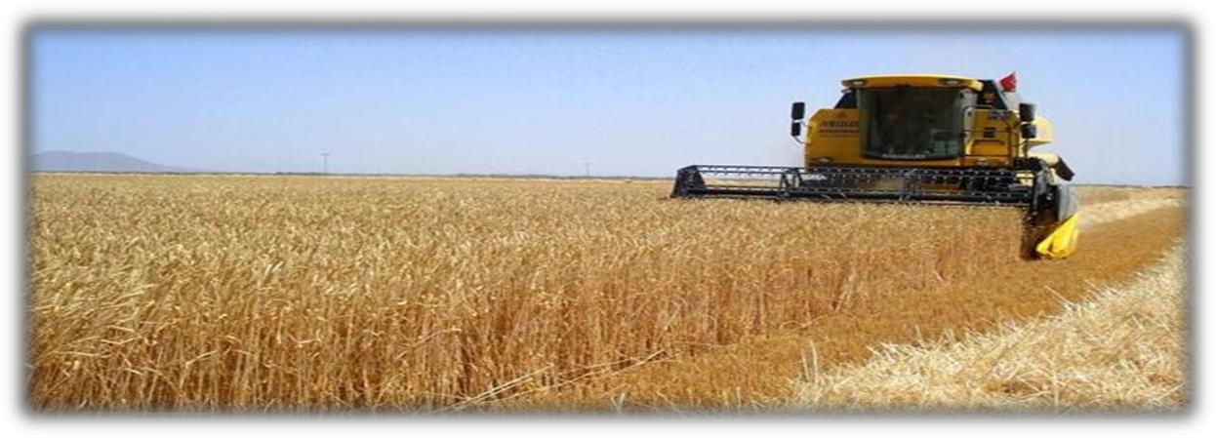

**2016 Üretim Sezonu Normal Ödemesi Desteği (Hububat Baklagil)**

|  |  |  |  |  |
| --- | --- | --- | --- | --- |
| **Sıra No** | **İl** | **İlçe** | **İşletme Sayısı** | **Destekleme Miktarı(TL)** |
| 1 | BİTLİS | GÜROYMAK | 6 | 26.676,31 |
| 2 | BİTLİS | TATVAN | 46 | 286.920,56 |
| 3 | BİTLİS | ADİLCEVAZ | 144 | 191.303,27 |
| 4 | BİTLİS | AHLAT | 245 | 897.095,61 |
|  |  | **TOPLAM** | **441** | **1.401.995,75** |

**2016 Üretim Sezonu1. Fark Ödemesi Desteği (Hububat Baklagil)**

|  |  |  |  |  |
| --- | --- | --- | --- | --- |
| **Sıra No** | **İl** | **İlçe** | **İşletme Sayısı** | **Destekleme Miktarı(TL)** |
| 1 | BİTLİS | ADİLCEVAZ | 100 | 193.176,66 |
| 2 | BİTLİS | AHLAT | 295 | 1.304.187,44 |
| 3 | BİTLİS | GÜROYMAK | 15 | 39.226,74 |
| 4 | BİTLİS | TATVAN | 51 | 188.292,64 |
|  |  | **TOPLAM** | **461** | **1.724.883,48** |

**2016 Üretim Sezonu1. Fark Ödemesi Desteği (Hububat Baklagil)**

|  |  |  |  |  |
| --- | --- | --- | --- | --- |
| **Sıra No** | **İl** | **İlçe** | **İşletme Sayısı** | **Destekleme Miktarı(TL)** |
| 1 | BİTLİS | AHLAT | 3 | 9.117,00 |
|  |  | **TOPLAM** | **3** | **9.117,00** |

**2016 Üretim Sezonu Fark Ödemeleri Desteği(Yağlı Tohumlu Bitkiler)**

|  |  |  |  |  |
| --- | --- | --- | --- | --- |
| **Sıra No** | **İl** | **İlçe** | **İşletme Sayısı** | **Destekleme Miktarı** |
| 1 | BİTLİS | ADİLCEVAZ | 2 | 10.047,48 |
| 2 | BİTLİS | AHLAT | 17 | 236.677,68 |
|  |  | **TOPLAM** | **19** | **246.725,16** |

**2016 Sertifikalı Tohum Üretim Desteği**

|  |  |  |  |  |  |
| --- | --- | --- | --- | --- | --- |
| **Sıra No** | **İl** | **İlçe** | **İşletme Sayısı** | **Desteklen Miktar (kg)** | **Destekleme Tutarı (TL)** |
| 1 | BİTLİS | AHLAT | 10 | 13.166.981,000 | 1.368.053,10 |
| **TOPLAM:** | | | **10** | **13.166.981,000** | **1.368.053,10** |

**2016 Yılı Küçük Aile İşletmelerinin Desteklenmesi**

|  |  |  |  |
| --- | --- | --- | --- |
| **İlçe** | **Desteklemeden Yararlanan Toplam Üretici Sayısı** | **Desteklenen Alan (da)** | **Destekleme Tutarı (TL)** |
| HİZAN | 15 | 47.869 | 4.786,90 |
| TATVAN | 1 | 4.899 | 489.90 |
| TOPLAM | **16** | **52.768** | **5.276,80** |

**2017 Üretim Sezonu Sertifikalı Fidan Kullanımı**

|  |  |  |  |  |  |  |  |  |  |
| --- | --- | --- | --- | --- | --- | --- | --- | --- | --- |
| **Sıra No** | **İl** | **İlçe** | **Ürün** | **Fidan Sayısı** | **İşletme Sayısı** | **Sertifikalı Alan (da)** | **Standart Alan (da)** | **Destekleme Alanı(da)** | **Destekleme Miktarı (TL)** |
| 1 | BİTLİS | AHLAT | CEVİZ | 1091,00 | 1 | 69,649 | 0,000 | 69,649 | 19.501,72 |
| 2 | BİTLİS | GÜROYMAK | BADEM | 1000,00 | 1 | 0,000 | 48,000 | 48,000 | 4.800,00 |
| 3 | BİTLİS | GÜROYMAK | CEVİZ | 4000,00 | 1 | 0,000 | 250,000 | 250,000 | 25.000,00 |
| 4 | BİTLİS | GÜROYMAK | ELMA | 3500,00 | 1 | 35,000 | 0,000 | 35,000 | 9.800,00 |
|  |  |  | **TOPLAM** | | **4** | **104,649** | **298,000** | **402,649** | **59.101,72** |

**2017 Üretim Sezonu Sertifikalı Tohum Kullanımı**

|  |  |  |  |  |  |  |
| --- | --- | --- | --- | --- | --- | --- |
| **Sıra No** | **İl** | **İlçe** | **Tür** | **İşletme Sayısı** | **Destekleme Alanı(da)** | **Destekleme Miktarı(TL)** |
| 1 | BİTLİS | ADİLCEVAZ | PATATES | 3 | 146,830 | 11.746,40 |
| 2 | BİTLİS | AHLAT | FASULYE | 26 | 874,390 | 17.487,80 |
| 3 | BİTLİS | AHLAT | PATATES | 176 | 11.386,684 | 910.934,72 |
| 4 | BİTLİS | TATVAN | FASULYE | 1 | 34,931 | 698,62 |
|  |  |  |  | **206** | **12.442,835** | **940.867,54** |

**Gübre Bayilerinin Denetlenmesi:**

İlimiz merkezi ile ilçelerinde faaliyet gösteren 22 adet gübre satış bayii bulunmaktaydı.Gübrelerin Piyasa Gözetimi ve Denetimi Yönetmeliğinde Değişiklik Yapılmasına Dair Yönetmenlik 5 Şubat 2016 tarih ve 29615 sayılı Resmi Gazetede yayımlanarak yürürlüğe girmesiyle, yönetmenlik değişikliğinin birinci maddesinde gübre satışı yapan kişi ve kuruluşlara Gübre Dağıtıcılık Belg**esi** alma zorunluluğu getirilmiştir. Gübre Dağıtıcılık Belgesi için İl Müdürlüğümüze Müracaatta bulunan gerçek ve tüzel kişiliklerden uygun şartları taşıyanlara Gübre Dağıtıcılık Belgesi düzenlenmiştir. Hali hazırda ilimiz merkez ve ilçelerde faaliyet gösteren 29 adet gübre satış bayisi bulunmaktadır. Gübre Bayilerinin bayilik sözleşmesi, tescil belgeleri, depo şartları ve etiket bilgileri yönünden denetlenmiştir. 2016 yılı içerisinde ilimiz genelinde faaliyet gösteren 29 gübre bayiimiz birerdefa denetlenmiştir. 08.06.2016 tarih ve 12418 sayılı Nitratlı Gübrelerle ilgili Bakanlık talimatı gereği merkez ve tüm ilçelerinde, 122680 kg %33 A.N, lı gübreler yed-i emin olarak bayii’ ye teslim edilerek satışları durdurulmuştur.1 Ocak 2018 tarihi GTS (Gübre Takip Sistemi) geçirilmiş olup.bu sistemle piyasaya arz edilen gübrelerin üreticiden /ithalatçıdan son kullanıcıya kadar fiziki takibi sağlanacak.Böylece çiftçilerimiz başta AN’lı Gübreler olmak üzere tüm gübreler gönül rahatlığı ile kullanabilecek.

|  |  |  |  |  |  |  |  |  |
| --- | --- | --- | --- | --- | --- | --- | --- | --- |
|  | Merkez | Adilcevaz | Ahlat | Güroymak | Hizan | Mutki | Tatvan | **Toplam** |
| Gübre Satış Bayii Sayıs**ı** | 2 | 3 | 12 | 3 | 2 | 0 | 7 | **29** |

**ORGANİK TARIM ÇALIŞMALARI**

Organik Tarımın Yaygınlaştırılması Projesi kapsamında İlimizde 28 Organik Arıcılık yapan Üreticilerin KSK giderleri proje kapsamında karşılandı. Proje devam etmektedir.

2017 Organik Tarım Destekleme Ödemeleri Kapsamında İlçe Müdürlüklerimize başvurular devam etmektedir.

2017 üretim sezonu ile ilgili üretici Dosya Ön İnceleme ve denetimi devam etmektedir.

Organik Tarım Birimi2016/9 Nolu Genelge kapsamında 3 ayda bir toplantılarını muntazam bir şekilde gerçekleştirmektedir.

Alınan Kararlar;

* “İlimizden yürütülen Arıcılık Projesi kapsamında projeye dahil edilen üreticilere organik arıcılık eğitimin verilmesine,
* Organik Tarım Müteşebbis ve üretici denetimlerinin yapılmasına,
* KSK kuruluşlarının denetimleri sırasında birim personellerimiz eşlik edilerek, bu kapsamda;Ahlat İlçesine Sekmen ATICI - Kıyasettin KART, Adilcevaz İlçesine Sultan AYGÜN- Asım ORAL, Güroymak İlçesi için ise Sekmen ATICI- Ertan ÜSTÜNDAĞ ve Hizan İlçesi için ise Sekmen ATICI- Müslüm ÖRÜN’ün yapılacak olan denetimde bulunmasına,
* Organik Tarım Desteklemesi kapsamında İl ve ilçelerde başvuran müteşebbislerin kontrollerinde sebze ve meyve beyanında bulunan tüm çiftçilerin arazi kontrollerinin yapılması ve parsellerin doğruluğunun tespit edilmesi, Geride kalan alanlar için ise örneklemeye gidilmesine,
* Haber verilen müteşebbislerin denetimlerine zamanında ve mutlak surette iştirakin sağlanmasına,
* Organik Ürün satışı yapılan yerlerin denetimlerine devam edilmesine,
* Her ilçede Organik tarım kapsamında kısa süreli farkındalık eğitiminin verilmesine,
* OTBİS İl Sistem sorumluluğu için Sultan AYGÜN’ün tanıtılması,
* Bir sonraki toplantının Mart 2018 tarihinde yapılmasına oy birliğiyle karar verilmiştir.”Şeklindedir.

**İYİ TARIM ÇALIŞMLARI**

2017 yılında ilimizde 2016 İTU desteği almak üzereherhangi bir başvuru yapılmamıştır.

Ayrıca, İl ve İlçe Personellerinden oluşan 87 teknik personelimize İyi Tarım Hizmet İçi eğitimi verilmiştir.Eğitime katılan teknik personel ile ilgili İTU kimliklendirme yapılmıştır.

.

**TOHUMCULUK FAALİYETLERİMİZ:**

|  |  |
| --- | --- |
| Tohumculuk Kanunu kapsamında İlimizde bitkisel üretimde kullanılacak tohumlukların çeşit safiyetini devam ettirmek, fiziksel özelliklerini muhafaza etmek, verim ve kalitede arzulanan hedefe ulaşmak ve de dolaysıyla üreticilerimize sertifikalı tohumluk kullandırmak amacıyla tohumluk bayii denetim, ruhsatlandırma ve tohumluk sertifikalandırma çalışmaları teknik elemanlarımızca yapılmaktadır. İlimizde 2017 yılında 1 üretici daha Sertifikalı tohum üretici belgesi alarak toplamda 11 adet sertifikalı tohum üreticimiz bulunmaktadır. 8 Üreticimize de tohum yetiştiricilik belgesi verilmiştir. | I:\RESİMLER 2013\bitki sağlığı  resim,\IMG_1459.jpg |

|  |  |  |
| --- | --- | --- |
| SERTİFİKALI PATATES ÜRETİMİ | | |
|  | Toplam Ekim Alanı (da.) | Toplam Üretim Miktarı(Ton) |
| 2008 | 164 | 820 |
| 2009 | 441 | 2.200 |
| 2010 | 600 | 3.315 |
| 2011 | 803 | 4.015 |
| 2012 | 1.480 | 8.615 |
| 2013 | 2.553,63 | 12.533 |
| 2014 | 1503 | 4.921 |
| 2015 | 1305 | 7.460 |
| 2016 | 2500 | 12.550 |
| 2017 | 3522 | 20.450 |

İlimizde geniş bir alanda üretimi yapılan yemeklik patateslerin, sertifikalı tohumluk ihtiyacını karşılamak ve Patateste Karantina Etmeni Zararlı Organizmaların görüldüğü bölgelerden gelebilecek hastalıklı patateslerin İlimiz topraklarına bulaşmasını önlemek amacıyla 2008 yılından itibaren sertifikalı tohumluk patates üretimine ağırlık vermekteyiz. 2008 yılında **441 dekar alanda s**ertifikalı patates tohumluğu üretimi yapılırken 2017 yılında 3522dekar alanda üretim gerçekleştirilmiştir.

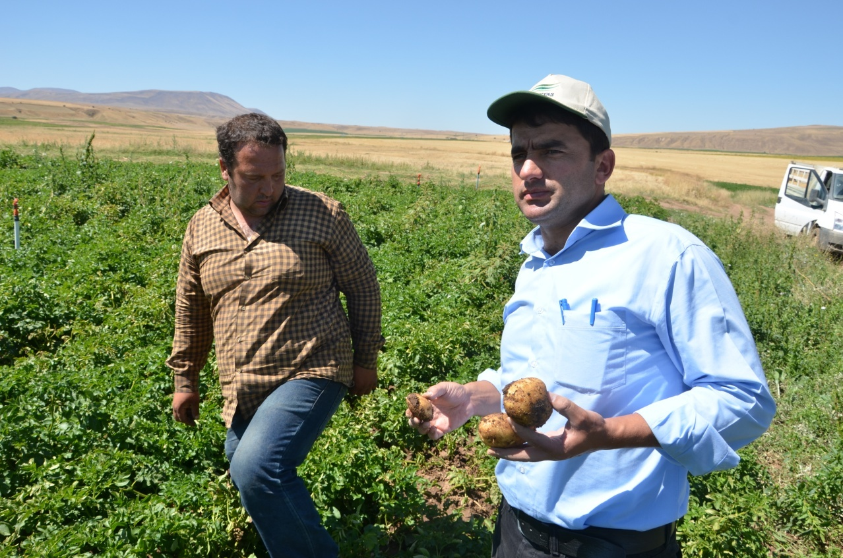

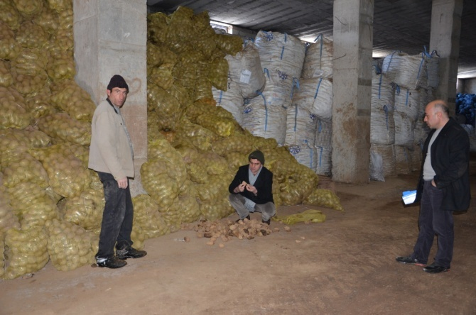

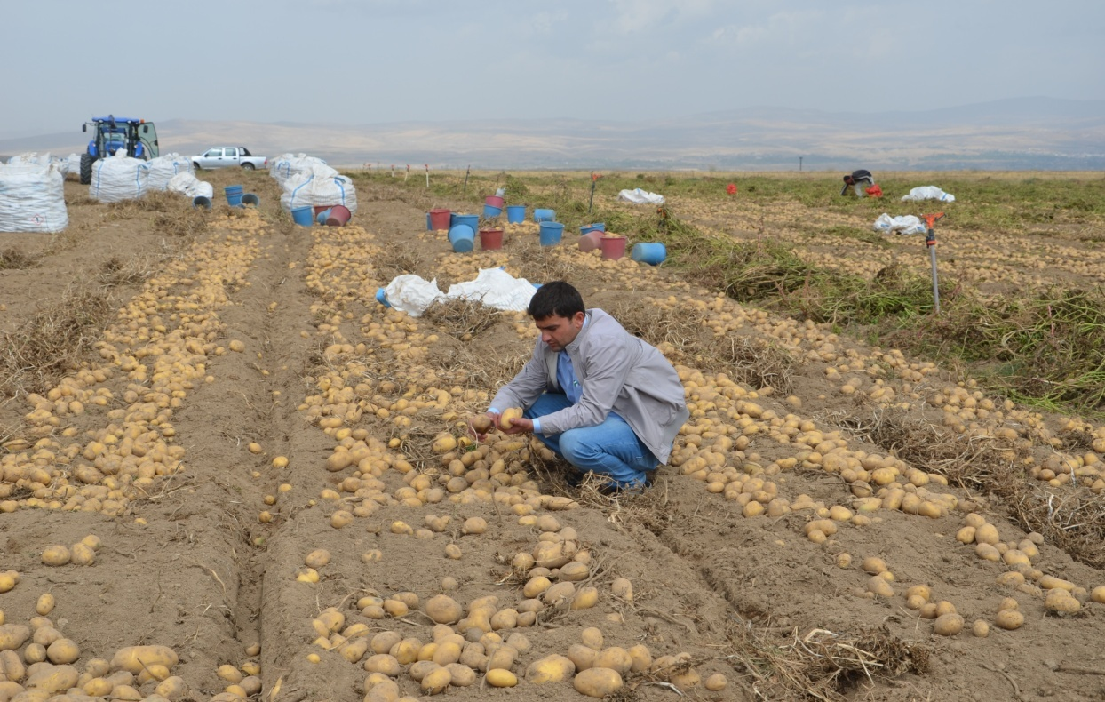

Ayrıca ilimizde 2017 yılında ilk defa 466 dekar alanda 179.715 kg Sertifikalı tohumluk buğday üretimi gerçekleşmiştir.

İlimiz toplantı salonunda 03.05.2017 tarihinde 2017 yılı Sertifikalı patates üretimi yapacak üreticilerimiz ile bir toplantı yapılmış olup sertifikasyon iş ve işlemleri ile ilgili bilgilendirme yapılmıştır.

* 1. 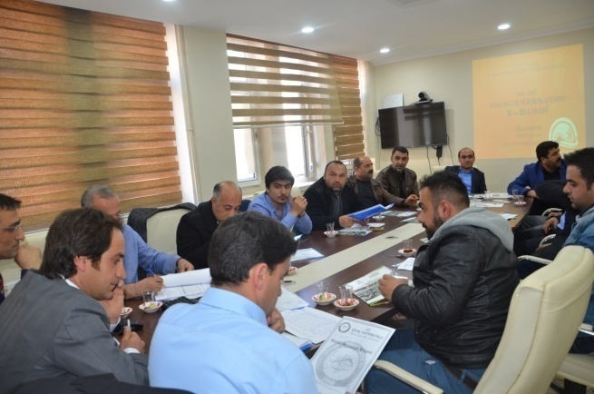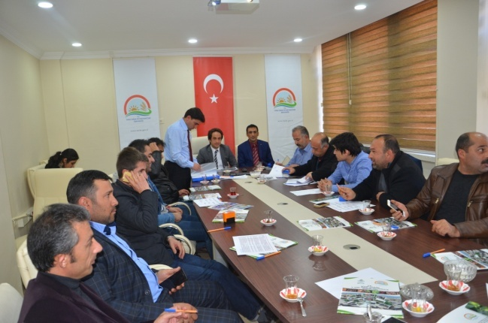

5553 Sayılı Tohumculuk Kanunu, 15.05.2009 Tarih ve 27229 Sayılı Tohumculuk Sektöründe Yetkilendirme ve Denetleme Yönetmeliği ve 03.07.2009 Tarih ve 27277 Sayılı Meyve ve Fidan Üretim Materyali Sertifikasyonu ile Pazarlaması Yönetmeliği çerçevesinde yapılan çalışmalar aşağıya çıkarılmıştır. İlimiz genelinde bulunan 11 adet tohumculuk bayisi belirli bir periyotlarla kontrol edilmiştir.

|  |  |  |  |  |  |
| --- | --- | --- | --- | --- | --- |
| 2017 Yılı Tohum Bayileri | Bayii Sayısı | Bu yıl ruhsat Verilen | Ruhsatı İptal Edilen | Yapılan Denetim Sayısı | Toplam Bayii Sayısı |
| 9 | 2 | 0 | 22 | 11 |

**ITRÎ ve TIBBİ BİTKİLER İLE BOYA BİTKİLERİ ÜRETİMİNİN GELİŞTİRİLMESİ PROJESİ**

Gıda Tarım ve Hayvancılık Bakanlığı tarafından 2014 yılında tıbbi ve hoş kokulu bitkiler ile boyamada kullanılan bitkilerin üretimlerinin artırılması, ürünlerin çeşitlendirilmesi, kalitenin iyileştirilmesi amacıyla uygulamaya koyulan "Itrî ve Tıbbi Bitkiler ile Boya Bitkileri Üretiminin Geliştirilmesi Projesi" kapsamında 2017 yılında yürütülen çalışmalarkapsamında Bitlis Merkez Narlıdere Köyünde 1 dekar alanda Ekinezya fidesi dikimi yapıldı.​ Dogal afet (dolu) sebebiyle ürün elde edilemedi.Ahlat İlçesinde 5 da alanda çörekotu ekildi.2 da alanda kekik fidesi ve 1 da alanda Ekinezya fidesi dikildi.İlimiz Hizan İlçesindede 1 da lık alanda Çörekotu ekimi gerçekleştirilmiştir.

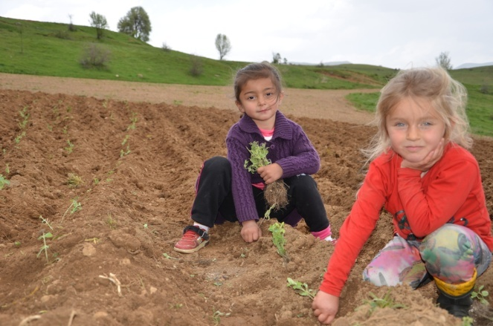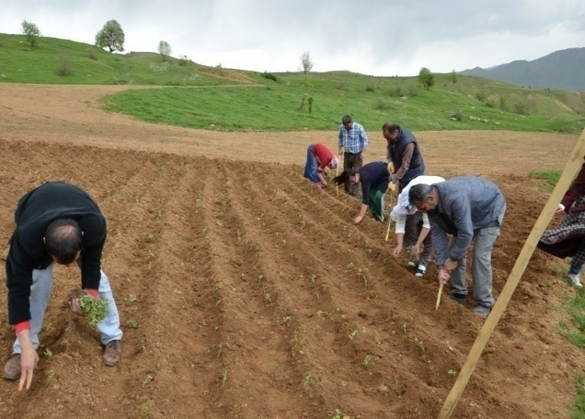

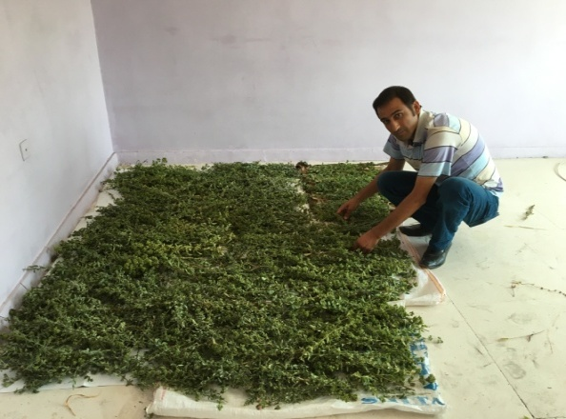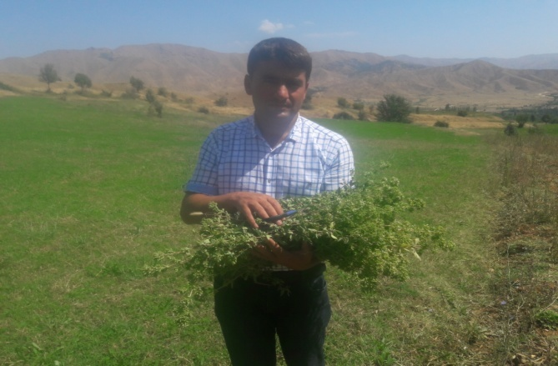

**2017 YILI BİTKİ SAĞLIĞI UYGULAMALARI**

İlimiz geneli Bitki Sağlığı Uygulama Programı İl Müdürlüğümüz toplantı salonunda Bitki Sağlığı Uygulama programı kapsamında İlçe Müdürlerimizin katılımı ile Yıllık Bilgilendirme Toplantısı düzenlenmiştir. Toplantıda aşağıdaki konuların değerlendirme ve programlaması yapılmıştır.

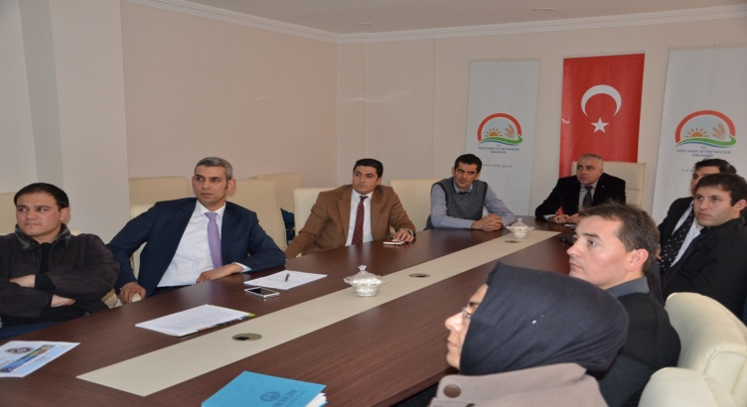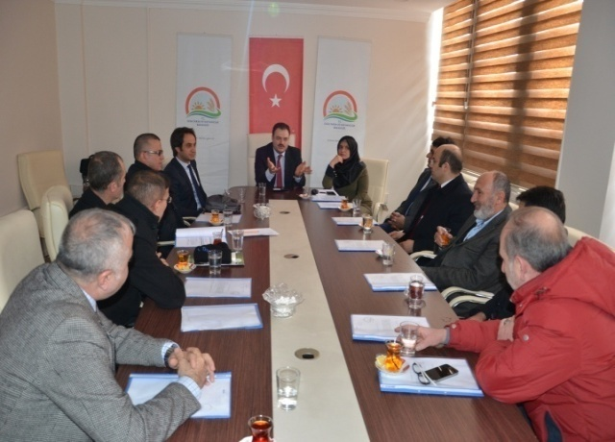

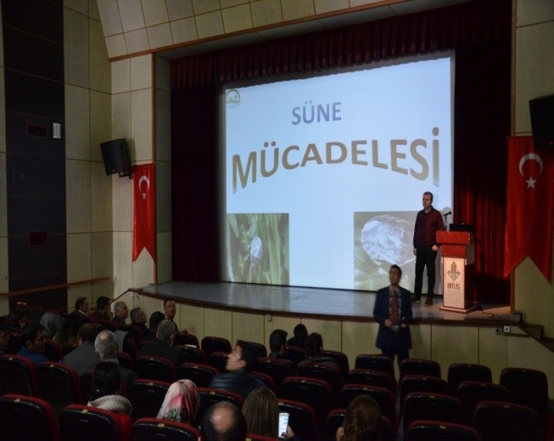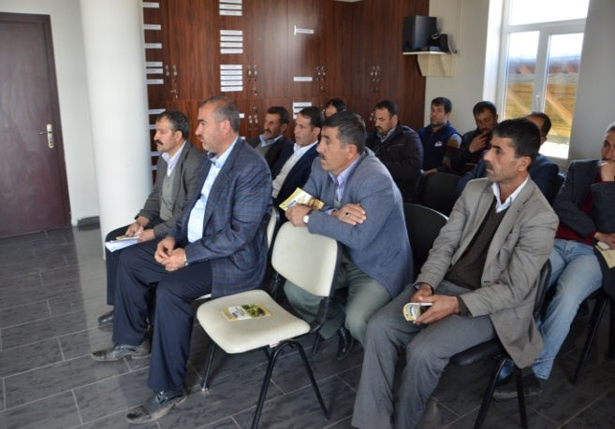

* Çekirge Mücadelesi
* Süne Mücadelesi
* Tohumculuk Piyasasının Denetimi
* Zirai Mücadele Alet ve Makineleri Bayi Kontrolü
* Bitki Koruma Ürünleri Bayi Kontrolleri
* Bitki Sağlığı Konularında Çiftçi Eğitimleri
* Üretici Kayıt Defteri Uygulamaları
* Entegre Mücadele Projeleri
* Özel Sürvey Programları
* Diğer Zirai Mücadele Uygulama Programı
* Bitki Pasaportu Sistemi ve Operatörlerin Kayıt Altına Alınması



**Bitki Hastalık ve Zararlıları İle Mücadele:**

Üreticilerin mücadele yöntemlerini bizzat kendileri uygulayıp, Müdürlüğümüzce piyasa da ilaç ve alet bulundurulmasını sağlamak ve çiftçilerimize mücadele konularında bilgi verilerek program uygulatılmaktadır.İlimizin bitkisel ürünlerine zarar vermesi muhtemel 25 adet hastalık ve zararlı programa alınmıştır. Program çerçevesinde yürütülen sürveylere bağlı olarak, ekonomik zarar eşiğinin üzerindeki hastalık ve zararlılara karşı ilaçlamalar önerilmektedir.

.

|  |  |
| --- | --- |
| C:\Users\Fikret AKDENİZ\Desktop\entegre mücadele\patates entegre\patates entegre resim\23.07.2013\IMG_3640.JPG | En önemli mücadele konuları olarak; Süne, Çekirge, Fındık kurdu, Yaprak Biti, Meyve iç Kurdu zararlıları ile Ceviz Antraknoz hastalığı, hububatta pas hastalığı gelmektedir. Söz konusu hastalık ve zararlılarla ilgili olarak mücadele dönemleri de dikkate alınarak üreticilerimizin bilgilendirilmesi amacıyla çiftçi toplantıları düzenlenmektedir. Aşağıdaki tabloda İlimiz genelinde sürvey çalışmaları yapılmakta ve çiftçiler ilgili konularda bilgilendirilmektedir. |

**Özel Sürvey Çalışmaları**

Aşağıdaki tabloda karantinaya tabi hastalık ve zararlı etmenler İlimizde 2017 yılında özel sürvey kapsamında değerlendirilmiş, İlimizde tarımı yapılan bitkilere yönelik Diğer Zirai Mücadele Uygulamaları kapsamında üretim sezonu boyunca arazilerde kontrol çalışmalarına devam edilmektedir. Sürvey çalışmalarının zamanında yapılabilmesi için merkez ve ilçelerde teknik personelden oluşan **7Sürvey Ekibi** oluşturulmuştur.

Aşağıdaki tabloda karantinaya tabi hastalık ve zararlı etmenler İlimizde 2016 yılı özel sürveykapsamında değerlendirilmiştir.2017 yılında Yemeklik Patates Üretiminde Karantina Etmenleri Takibi Kapsamında Numune Alma Programına göre patates siğili ve nematod için,5 adet yemeklik patates alanlarından topraknumunesi alınıp analiz için Diyarbakır Zirai Mücadele Araştırma İstasyonu Müdürlüğüne gönderilmiş ve sonuçlar temiz çıkmıştır.Ekim ayında da 5 adet yumru numunesi alınıp analiz için Diyarbakır Zirai Mücadele Araştırma İstasyonu Müdürlüğüne gönderilmiştir.Analiz sonucu beklenmektedir.Sertifikalı üretim alanlarından alınan 322 adet toprak numunesinin analiz sonuçları temiz çıkmıştır.Şarka virüsü için 4 adet sert çekirdekli meyve ağaçlarından numune alınıp Diyarbakır Zirai Mücadele Araştırma İstasyonu Müdürlüğüne gönderilmiştir.Analiz sonucu hastalığa rastlanılmamıştır.

|  |  |  |
| --- | --- | --- |
| **Sıra no** | **Sürvey Konusu** | **Program** |
| **1** | Bakteriyel Solgunluk ve Patates Kahverengi Çürüklüğü | Keşif |
| **2** | Patates Halkalı Çürüklüğü | Keşif |
| **3** | Patates Siğili | Keşif |
| **4** | Patates Kist Nematodu | Keşif |
| **5** | Patates Kök Ur Nematodu | Keşif |
| **6** | Şarka Virüsü | Keşif |
| **7** | Patates Güvesi | Keşif |

* 1. Entegre Mücadele

Entegre Mücadele kapsamında Hizan İlçemizde [Bağ Entegre Mücadelesi](file:///C:/Users/New%20Pc/Desktop/Yeni%20klasör%20(2)/entegre%20mücadele/Bitlis%20İli%20Elma%20EM%202013%20Çalışma%20Planı.doc) için 125 dekar Bağ bahçesi için 10 çiftçi, Ahlat İlçemizde [Patates Entegre Mücadelesi](file:///C:/Users/New%20Pc/Desktop/Yeni%20klasör%20(2)/entegre%20mücadele/Bitlis%20İli%20Patates%20EM%202013%20Çalışma%20Planı.doc) için de 1535 dekar ve 19 çiftçi ve Tatvan İlçemizde [Patates Entegre Mücadelesi](file:///C:/Users/New%20Pc/Desktop/Yeni%20klasör%20(2)/entegre%20mücadele/Bitlis%20İli%20Patates%20EM%202013%20Çalışma%20Planı.doc) için de 344 dekar ve 10 çiftçiile program gerçekleştirilmiştir.

Adilcevaz, Tatvan ve Güroymak ilçelerimizde toplam 4755 dekar alanda 57 çiftçi ile Buğday Entegre Mücadelesi gerçekleştirilmiştir.2016 yılı üretim sezonunda teorik ve pratik olmak üzere entegre mücadele eğitimleri verilmiştir. Proje sonucunda çiftçiler ile iyi ilişkiler kurulmuş ve bitki sağlığı konularında daha duyarlı ve bilinçli bir yetiştiricilik sağlanmıştır.

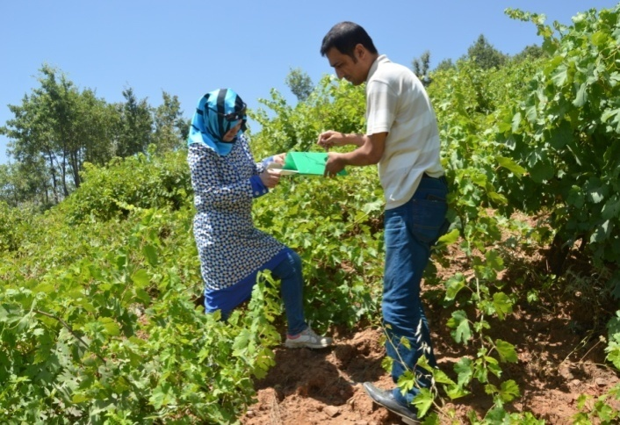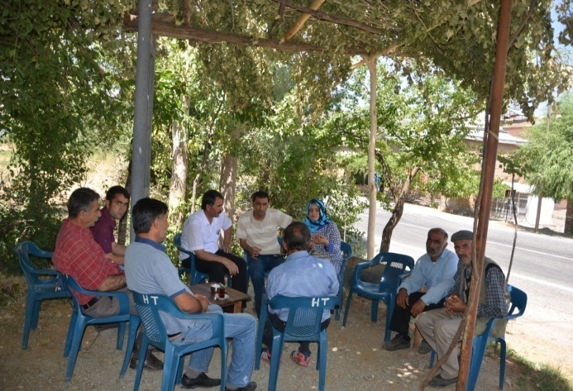

**Pestisit Kalıntı Denetimi**

İlimiz Tatvan İlçelesinden alınan 4 Adet domates numunesi ve Hizan İlçemizden alınan 4 adet üzüm numunesi Diyarbakır Zirai Mücadele Araştırma İstasyonu Müdürlüğüne gönderilmiş sonuçlarda pestisit kalıntısına rastlanılmamıştır.

**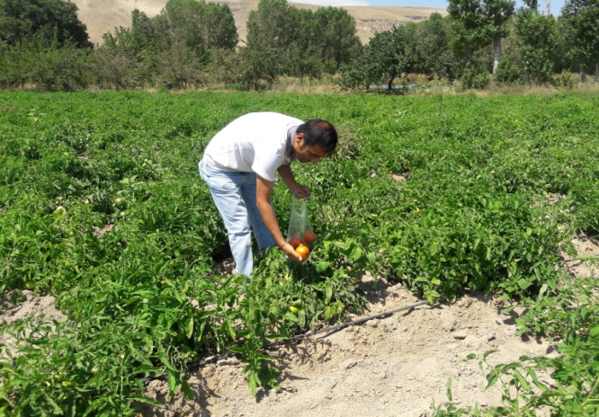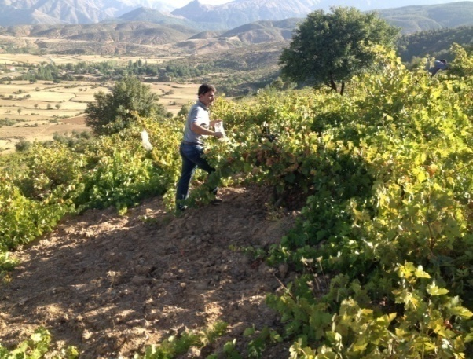**

**Şarka Virüsü**

İlimizin sert çekirdekli meyve ağaçlarında Şarka virüsünden ari olarak kalmasını sağlamak için 2017 yılında şarka Virüsü Mücadele Projesi kapsamında sürvey çalışmaları yapılmış olup 4 adetyaprak numunesi alınarakDiyarbakır Zirai Mücadele Araştırma İstasyonu Müdürlüğüne gönderilmiş olup;Analiz sonucu hastalığa rastlanılmamıştır.

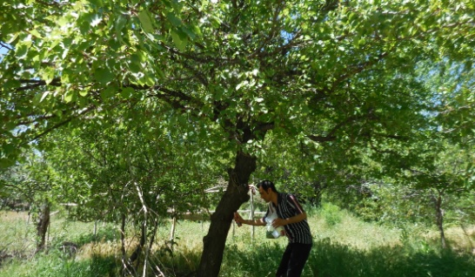

**Süne Mücadelesi**:

İlimizde Adilcevaz İlçesinde 2009 yılında tespit edilen süne zararlısı 2011 yılında programa alınarak, mücadele uygulaması için çiftçilere yoğun bir şekilde eğitim verilmiştir.

2017 yılında her ilçeden en az 2 kişilik bir ekip ile 431.000 dekar hububat alanı süne zararlısı sürvey çalışmaları planlanmış ve çalışmalar sonuçlandırılmıştır. Çalışma kapsamına özellikle önceki yıllarda süne zararlısı yoğun görülen İlimiz Adilcevaz ilçesi başta Aygır Gölü ve Yıldız Köyleri olmak üzere Süphan dağı yakınlarındaki köylerde bulunan çiftçilere çiftçi mektubu gönderilmiş ve birebir görüşmeler yapılmıştır.İlkbahar kışlak sayımları ve hububat alanlarına inişler gözlemlenmiş, hububat alanlarında yapılan nimf sayımlarında ekonomik zarar eşiğine ulaşmadıklarından herhangi bir ilaçlama programına gidilmemiştir.

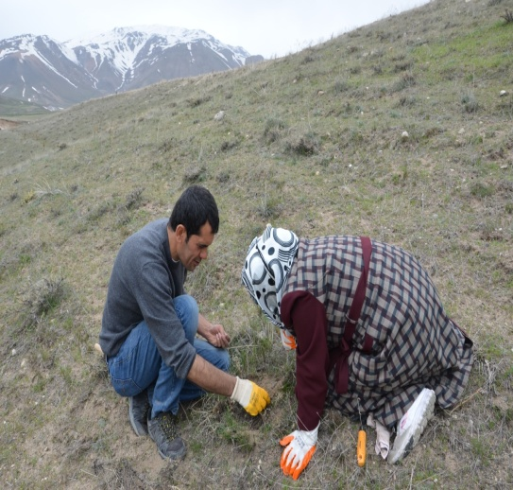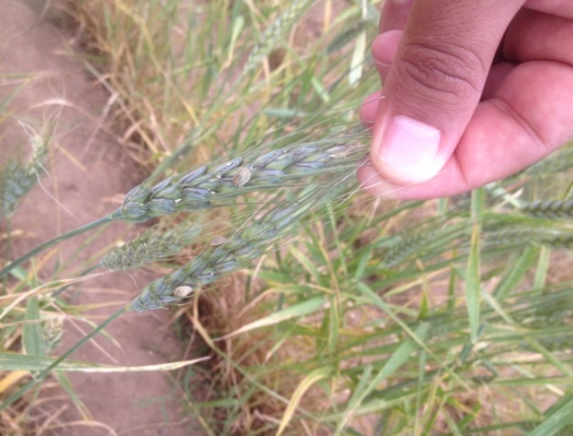

**Devlet Yardımı Mücadelesi (Çekirge Mücadelesi):**

2017 yılı içinde İlimiz Merkez, Hizan, Güroymak ve Mutki İlçelerine bağlı köylerde 6.000 dekar alanda yerli çekirge mücadelesi programlanmıştır. Program dâhilinde özellikle Mutki, Güroymak İlçeleri ve Bitlis merkez köylerinde yoğun görülen garsiyat alanlarında ilaçlamalara gidilmiş olup yapılan mücadele sonucu çekirge zararlısının yayılması kontrol altına alınmıştır.Birkaç yıldır ekonomik zarar eşiğine ulaşan yerli çekirgelere karşı kimyasal mücadele yapılarak, çekirgelerin bu bölgelerdeki tarımsal ürünlere zarar vermeleri büyük oranda engellenmiştir.2017 yılı için İl geneli 240 lt ilaç kullanılarak 6.000 dekar alanda ilaçlamaya gidilmiştir.

* 1. 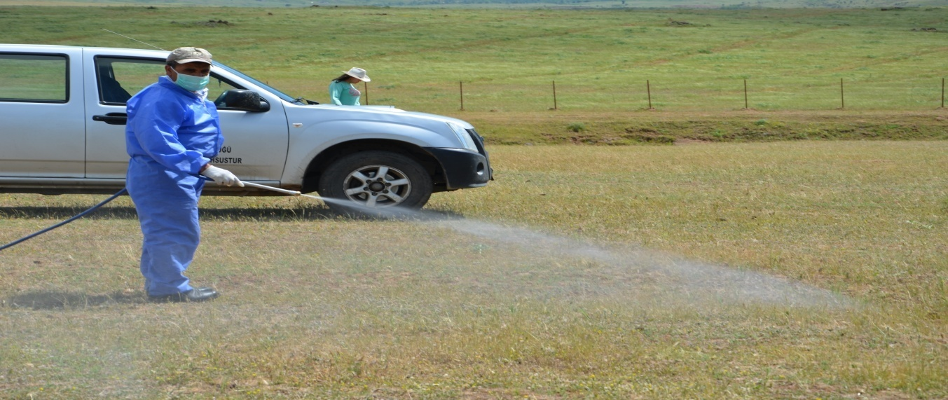

**Fidan Satış Yerlerinin Kontrolü:**

İl ve İlçe Müdürlüğümüz teknik elemanlarınca erken ilkbaharda ilimize diğer illerden gelen 2 fidan satıcısının getirdiği çeşitli meyve fidanı (elma, armut,ceviz,kiraz, şeftali) satış yerlerine konuşlandırılmış olup kontroller yapılmıştır. Yapılan kontroller neticesinde karantina kapsamında herhangi bir hastalık etmenine rastlanılmamıştır.

|  |  |  |
| --- | --- | --- |
| **Bitkisel Üretimde Kullanılan Kimyasalların Kayıt Altına Alınması Çalışmaları:**  İlimizde üretimi yapılan bitkisel ürünlerde görülen hastalık ve zararlılara karşı kullanılan zirai mücadele ilaçlarının daha bilinçli kullanılması ve ilaç kalıntılarına bağlı çevre kirlenmelerinin en aza indirilmesi amaçlanmaktadır.  Bu bağlamda reçete yazma belgesi bulunan teknik elemanlarca 2017 yılı içerisinde ilaçlama eşiğine gelen hastalık ve zararlılara yönelik zirai ilaç reçetesi yazılmakta ve 160 adet reçete yazılmıştır. Ayrıca bitkisel üretimde kullanılan bitki koruma ürünlerinin kayıtlarının tutulması ve izlenmesi amacı ile çiftçilere üretici kayıt defteri verilmekte olup şu ana kadarçiftçilere 265 adet üretici kayıt defteri verilmiştir. | I:\RESİMLER 2013\bitki sağlığı  resim,\IMG_1394.jpg |  |

İlimizde mevcut bulunan Bitki Koruma Ürünleri ve Zirai Mücadele Alet ve Makine Bayileri düzenli olarak kontroller yapılmaktadır.

**2017 Yıllı Zirai İlaç Ve Zirai Alet-Makine Bayilerin Denetim Tablosu:**

|  |  |  |  |  |
| --- | --- | --- | --- | --- |
| FAALİYET KONUSU | Mevcut Bayii Sayısı | Yıl İçerisinde yapılan Kontrol sayısı | Ruhsat Verme | Ruhsat  İptali |
| Zirai Mücadele  İlaçları Bayi | 9 | 45 | --- | 1 |
| Zirai Mücadele Alet ve  Makineleri Bayi | 5 | 10 | --- | --- |

**Bitki Pasaportu Sistemi ve Operatörlerin Kayıt Altına Alınması:**

Bitki Pasaportu Sistemi ve Operatörlerin Kayıt Altına Alınması Hakkında Yönetmelik kapsamında 2017 yılında 11’u sertifikalı patates üreticisi ve 1 fidan üreticisi olmak üzere toplam 171 kayıt yapılmış olup kayıt öncesi muhtarlara ve çiftçilere kayıtlarının yapılması çağrısında bulunulmuş ve çiftçi mektupları gönderilmiştir.

**EĞİTİMLER**

Antalya ilinde 11-15Nisan 2016 tarihinde yapılan Bitki Sağlığı ve Karantina Mevzuatı konulu eğitime İlimizden bir personelin katılımı sağlanmıştır.

İlimiz toplantı salonunda 2017 yılı bitki sağlığı Uygulama Programı kapsamında İlçe Müdürlüklerimizden 2’şer personelin katılımı ile 14.02.2017 tarihinde Bitki Koruma Ürünleri Takip Programı eğitimi yapılmış,16.02.2017 tarihinde ise ilimiz genelindeki Bitki Korumu Bayiilerine aynı eğitim düzenlenmiştir..

14.03.2017 tarihinde Diyarbakır Zira Mücadele Araştırma Enstitüsü tarafından Muş ve Bitlis İl Müdürlüğü teknik elemanlarına yönelik Süne Mücadelesi teknik eleman eğitimi Bitlis Kültür Merkezinde düzenlenmiştir.

.

Organik tarım uygulamaları eğitimine İl Müdürlüğümüzden 1 personelin katılımı sağlanmıştır.

İlimiz Hizan İlçesinde 21.04.2017 tarihinde çiftçilerimizin katılımı ile Bağ Entegre Mücadelesi, Bitki Pasaportu ve Bitki Hastalık ve Zararlıları ile Mücadele toplantısı düzenlendi..

İlimiz geneli Bitkisel Üretim yapan üreticilerimizin talepleri üzerine Ocak ve Temmuz aylarında 23 üreticiye gerekli eğitimler verilerek Bitki Koruma Ürünleri Uygulayıcı Belgesi teslim edilmiştir.

İlimiz Ahlat,Tatvan ve Adilcevaz İlçelerinde yaklaşık 20 teknik personelimizin katılımı ile 08.03.2017 tarihinde İyi Tarım Uygulamaları,Organik Tarım Uygulamaları ve Bitki Pasaportu toplantısı düzenlendi.

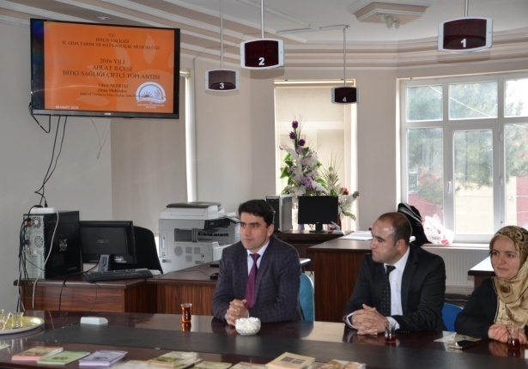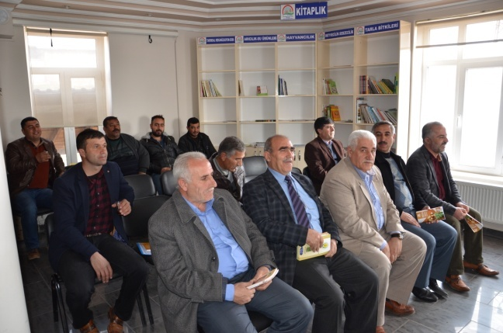

İlimizde tarımı yapılan ürünlere yönelik bitki sağlığı konularında İl ve İlçe genelinde çiftçilerimize eğitimler verilmiştir.Özellikle her ilçenin üretilen ürün çeşidine göre eğitim konuları ilgili Kurum Personellerine bildirilerek çiftçi toplantılarını bu kapsamda yapmaları sağlanmıştır. Önem ve risk teşkil eden konularda çiftçi mektupları hazırlanarak çiftçilerimize ulaştırılmıştır.

17.05.2017 tarihinde İl Müdürlüğümüz toplantı salonunda Diyarbakır Zirai Mücadele Araştırma Enstitü Müdürlüğünün koordinatörlüğünde Muş ve Bitlis İllerinde Bitki Sağlığı konularında yaşanan sıkıntılara yönelik istişare toplantısı düzenlenmiştir

Çiftçilerimize dağıtılmak üzere Bakanlıkça gönderilen Bitki sağlığı ve organik tarım liflet, broşür ve kitapçıklar çiftçilere dağıtılmaya devam edilmektedir.

Bitlis sınırları içerisinde faaliyet gösteren Bitki Koruma Ürünleri Bayilerine yönelik İl Müdürlüğümüz toplantı salonunda ilgili mevzuatlar çerçevesinde 15.03.2017 tarihinde toplantı düzenlendi.

BİTKİ SAĞLIĞI ÇİFTÇİ EĞİTİM-YAYIM ÇALIŞMALARI

|  |  |  |  |  |  |  |  |  |  |
| --- | --- | --- | --- | --- | --- | --- | --- | --- | --- |
| **İLİ:BİTLİS** | | | | | | | | | |
| **Sıra No** | **Eğitim Konusu** | **2017 YILI İCRAAT** | | | | **2018 YILI PROGRAM** | | | |
| **TARLA OKULU** | | **DİĞER ÇİFTÇİ EĞİTİMLERİ** | | **TARLA OKULU** | | **DİĞER ÇİFTÇİ EĞİTİMLERİ** | |
| **Eğitim Sayısı (Adet)** | **Çiftçi Sayısı**  **(Kişi)** | **Toplantı Sayısı (Adet)** | **Çiftçi Sayısı**  **(Kişi)** | **Eğitim Sayısı (Adet)** | **Çiftçi Sayısı**  **(Kişi)** | **Toplantı Sayısı (Adet)** | **Çiftçi Sayısı**  **(Kişi)** |
| **1** | Bağ Hastalık ve Zararlıları | 1 | 18 | 1 | 30 | 1 | 20 | 1 | 40 |
| **2** | Sebze Hastalık ve Zararlıları |  |  | 12 | 53 |  |  | 15 | 120 |
| **3** | Patates Hastalık ve Zararlıları | 1 | 20 | 6 | 60 | 1 | 15 | 10 | 100 |
| **4** | Ceviz Hastalık ve Zararlıları |  |  | 2 | 71 |  |  | **3** | 90 |
| **5** | Meyve Hastalık ve Zararlıları |  |  | 3 | 31 |  |  | **10** | 250 |
| **6** | Baklagil Hastalık ve Zararlıları |  |  | 2 | 15 |  |  | **3** | 25 |
| **7** | Bitki Pasaportu |  |  | 2 | 120 |  |  | **4** | 180 |
| **8** | Tarla Faresi Mücadelesi |  |  | 2 | 25 |  |  | **2** | 25 |
| **9** | Hububat Hastalık ve Zararlıları |  |  | **10** | 131 |  |  | **15** | 150 |
| **10** | Çekirge Mücadelesi |  |  | 2 | 20 |  |  | **3** | 30 |
| **11** | Genel Zararlılar |  |  | 1 | 20 |  |  | **2** | 25 |
| **Toplam** |  |  | **33** | **43** | **576** | **2** | **35** | **68** | **1035** |
| **Sorunlar:** | | | | | **Öneriler:** | | | | |

**DEVLET YARDIM MÜCADELESİ BİTKİ KORUMA ÜRÜNÜ (BKÜ) KULLANIM DURUMU**

|  |  |  |  |  |  |  |  |
| --- | --- | --- | --- | --- | --- | --- | --- |
| **İ L L E R** | **2017 YILI**  **ÇEKİRGE İCRAAT  (da)** | **2018**  **PROGRAM**  **(da)** | **BİTKİ KORUMA ÜRÜNÜ (BKÜ)** | | | | |
| **MEVCUT**  **(lt)** | **2017 TAHSİS**  **(lt)** | **TOPLAM BKÜ**  **(lt)** | **KULLANILAN BKÜ (lt)** | **KALAN BKÜ**  **(lt)** |
| BİTLİS | 6.000 | 7000 | 10 | 240 | 250 | 240 | 10 |

**BİTKİSEL ÜRETİM VE BİTKİ SAĞLIĞI ŞUBE MÜDÜRLÜKLERİ İLETİŞİM FORMU**

| **BİTKİSEL ÜRETİM VE BİTKİ SAĞLIĞI ŞUBE MÜDÜRLÜKLERİ** | | | | | | | | |
| --- | --- | --- | --- | --- | --- | --- | --- | --- |
| **S. No** | **İLLER** | **KOD** | **İL MÜDÜRLÜĞÜ** | | **BİTKİSEL ÜRETİM VE BİTKİ SAĞLIĞI ŞB.MD.** | | | |
| **Santral** | **Faks** | **Adı Soyadı** | **Cep Tel. No.** | **Direkt Tel. No** | **E-Posta** |
| 1 | BİTLİS | 434 | 228 70 80 | 228 70 91 | Fikret AKDENİZ | 0505 875 09 96 | 228 70 89 | 13.bus@gthb.gov.tr |

**4342 SAYILI MERA KANUNU ÇALIŞMALARI**

4342 Sayılı Mera Kanunu’nun yürürlüğe girmesi ile birlikte kanunda belirtilen hizmetlerin gerçekleştirilebilmesi için ilgili kanunun 6. maddesi gereğince Bitlis İlimizde Sayın Valimizin görevlendirdiği Vali Yardımcısı başkanlığında Gıda Tarım ve Hayvancılık İl Müdürlüğünden üç, Kadastro İl Müdürlüğünden bir, İl Defterdarlığından(Milli Emlak Müdürlüğü ve Muhakemat Müdürlüğü) iki, Orman İşletme Müdürlüğünden bir, Bitlis Ziraat Odası Başkanlığından bir ve İl Özel İdaresinden bir üye olmak üzere toplam on üyeden oluşturulan İl Mera Komisyonu ile bu Komisyona bağlı olarak, Gıda Tarım ve Hayvancılık İl Müdürlüğü bünyesinde görev yapan 2 teknik ekip vasıtası ile çalışmalar yürütülmektedir.

İlimiz genelinde meraların durumu aşağıdaki tabloda gösterilmektedir.

|  |  |
| --- | --- |
| TOPLAM ÇALIŞMA YAPILACAK YERLEŞİM YERİ SAYISI | 475 |
| MERASI OLAN YERLEŞİM SAYISI | 386 |
| MERASI OLMAYIP ORTAK TAHSİSİ OLAN YERLEŞİM SAYISI | 0 |
| MERASI OLMAYAN YERLEŞİM YERİ SAYISI | 76 |
| MERA ÇALIŞMASI YAPILMAMIŞ YERLEŞİM SAYISI | 13 |
| MERA TESPİT ÇALIŞMASI YAPILAN YERLEŞİM YERİ SAYISI | 462 |
| MERA TAHDİT ÇALIŞMASI YAPILAN YERLEŞİM SAYISI | 82 |
| MERA TAHSİS ÇALIŞMASI YAPILAN YERLEŞİM SAYISI | 78 |

**Mera Tespit-Tahdit ve Tahsis Çalışmaları**

1 ve 2 nolu Mera Teknik Ekiplerimizce 4342 sayılı Mera Kanunu kapsamında 2017 yılı itibariyle;

-Bitlis İli Adilcevaz İlçesine bağlı 9 köyde mera tespit-tahdit ve tahsis çalışmaları tamamlanmıştır.

4342 sayılı Mera Kanunu’nun 1. ve 5. Maddeleri gereğince İlimizde bulunan mera alanları ile mera olabilecek alanların Tespit,Tahdit ve Tahsis çalışmaları aşağıdaki tabloda gösterilmektedir.

|  |  |  |  |  |  |  |  |  |  |  |
| --- | --- | --- | --- | --- | --- | --- | --- | --- | --- | --- |
| SIRA NO | İLÇELER | YERLEŞİM BİRİMİ | TESPİT | | TAHDİT | | | TAHSİS | | TESPİT YAPILMAYAN |
| 1998-2011 | 2012-2017 | 1998-2011 | 2012-2017 | | 1998-2011 | 2012-2017 |
| 1 | MERKEZ | 99 | 35 | 57 | 1 | 4 | | 1 | 4 | 7 |
| 2 | ADİLCEVAZ | 43 | 43 | - | 13 | 13 | | 12 | 13 | 0 |
| 3 | AHLAT | 41 | 28 | 13 | 12 | 3 | | 11 | 3 | 0 |
| 4 | GÜROYMAK | 54 | 25 | 29 | 1 | 6 | | 1 | 6 | 0 |
| 5 | HİZAN | 84 | 29 | 53 | - | 8 | | - | 7 | 2 |
| 6 | TATVAN | 79 | 22 | 56 | 5 | 3 | | 4 | 3 | 1 |
| 7 | MUTKİ | 74 | 48 | 23 | 13 | - | | 13 | - | 3 |
|  |  |  |  | |  | | |  | |  |
|  |  | GENEL TOPLAM | GENEL TOPLAM | | GENEL TOPLAM | | | GENEL TOPLAM | | GENEL TOPLAM |
|  | 230 | 231 | 45 | | 37 | 42 | 36 | 13 |
|  |  | 474 | 461 | | 82 | | | 78 | |

**Çayır Mera ve Yem Bitkileri Üretimini Geliştirme Projesi**

2016 yılında Çayır-Mera ve Yem Bitkileri Üretimini Geliştirme Projesi kapsamında alınan 1.550 kg yonca tohumu 2017 yılı ilkbaharında üreticiler tarafından ekimi yapılmak üzere dağıtımı yapılmış ve ekimi gerçekleştirilmiştir. 2017 yılında Çayır-Mera ve Yem Bitkileri Üretimini Geliştirme Projesi kapsamında 1.990 Kg yonca tohumu alımı yapılmıştır. 2018 yılı ilkbaharında dağıtımı yapılarak ekimi gerçekleştirilecektir.

**2017 Yılı Mevsimlik Mera Kiralama İşlemleri**

2017 yılında Valilik Genel Emri ile İlimizde, Bakanlar Kurulu Kararı ile ''Geçici Özel Güvenlik Bölgesi'' ilan edilen yerler dışındaki mera ve yaylalarda İl Mera Komisyonumuzdan izin alan göçerlere ve hayvan sahiplerine mevsimlik mera kiralama işlemleri yapılmıştır. İlimiz meralarına kaçak olarak gelen göçer ve hayvan sürülerine gerekli takibatlar yapılarak 15 adet hayvan sahibine 11.436 küçükbaş hayvan için toplam 145.877,00 TL para cezası kesilerek cezai işlem uygulanmıştır.

Kiralama talebinde bulunan ancak, yapılan incelemeler sonucunda, kiralama şartlarını taşımadıkları belirlenen 33 adet göçer ve hayvan yetiştiricimizin kiralama talepleri red edilmiştir.

Kiralama yapılan alanlara ait bilgiler aşağıdaki tabloda gösterilmektedir.

|  |  |  |  |  |  |
| --- | --- | --- | --- | --- | --- |
| **KİRALAMA YAPILAN MERALAR** | | | | | |
| **SIRA NO:** | **GELDİĞİ YER** | **KİRALADIĞI YER** | **KİRALANAN ALAN(da)** | **HAYVAN SAYISI**  **(Küçükbaş)** | **PARA MİKTARI(TL.)** |
| 1 | Siirt | Ahlat-Bahçe | 3.360 | 1200 | 3.750,00 |
| 2 | Batman | Ahlat-Güzelsu | 1.400 | 510 | 1.575,00 |
| 3 | Siirt | Ahlat-Serinbayır | 10.444 | 3734 | 11.577,00 |
| 4 | Batman | Ahlat-Uludere | 1.544 | 550 | 1.837,50 |
| 5 | Siirt | Merkez-Ağaçköprü | 15.000 | 3640 | 11.250,00 |
| 6 | Siirt | Güroymak-Kuştaşı | 14.000 | 5000 | 16.500,00 |
| 7 | Siirt | Güroymak-Çıtak | 5.420 | 1936 | 5.925,00 |
| 8 | Siirt | Merkez-İçmeli | 1.997 | 640 | 2.145,00 |
| 9 | Siirt | Merkez-Yücebaş | 1.904 | 680 | 2.175,00 |
| 10 | Siirt | Mutki-Bozburun | 2.660 | 1050 | 3.000,00 |
| 11 | Siirt | Mutki-Erler | 2.144 | 1300 | 4.125,00 |
| 12 | Siirt | Tatvan-Güreşçi | 16.852 | 4078 | 12.639,00 |
| 13 | Siirt | Tatvan-Odabaşı | 2.100 | 750 | 2.437,50 |
| 14 | Siirt | Tatvan-Odabaşı | 4.391 | 1600 | 4.950,00 |
| 15 | Bitlis | Merkez-Çalıdüzü | 1.120 | 400 | 1.350,00 |
| 16 | Bitlis | Merkez-Çalıdüzü | 600 | 300 | 975,00 |
| 17 | Bitlis | Merkez-Kokarsu | 610 | 218 | 712,50 |
| 18 | Bitlis | Adicevaz-Kaleboynu | 5.051 | 1300 | Özel Mülk |
| 19 | Bitlis | Adilcevaz-Kaleboynu | 10.452 | 760 | Özel Mülk |
| 20 | Batman | Ahlat-Erkizan | 1.284 | 750 | Özel Mülk |
|  | | **TOPLAM:** | **102.333** | **30.396** | **86.923,50** |

Tescil-Tahsis-Satış-Kiralama ve Diğer Yapılan İşlemler

Bitlis Milli Emlak Müdürlüğü ve İlçe Malmüdürlüklerinden gönderilen Tescil-Tahsis-Satış-Kiralama ve diğer işlemlerle ilgili olarak; İl Mera Komisyonumuza bağlı olarak çalışan Mera Teknik Ekiplerimiz, büro ve sahada gerekli çalışmaları yapmıştır. Söz konusu alanlara ilişkin raporlar düzenlenerek, ilgili kurumlarla gerekli yazışmalar yapılmıştır.

**Mera Şikayetleri (Meraya Yapılan İşgal ve Tecavüzler)**

Mera Kanunu’nun 19. Maddesi gereğince; İlçe Kaymakamlıkları ile Valilik Makamı’na intikal eden mera şikayetleri ( meraya yapılan tecavüz ve işgaller ) hakkında Mera Teknik Ekipleri tarafından yerinde yapılan tespit ve incelemelerin sonucuna göre 3091 Sayılı Taşınmaz Mallara Yapılan Tecavüzlerin Önlenmesi veya 2886 Sayılı Devlet İhale Kanunu’nun 75. Maddesi kapsamında, ilgili birimlere yazı yazılarak işgal ve tecavüzlerin sonlandırılmasıiçin gerekli çalışmaların yapılması sağlanmıştır.

**Mera Kanunu 'nun 14. Maddesi Gereğince Yapılan Tahsis Amacı Değişikliği İşlemleri**

Bitkisel Üretim ve Bitki Sağlığı Şubesi Mera Birimince 4342 Sayılı Mera Kanunu'nun 14. Maddesi gereğince takip edilen, işlemleri devam eden veya bitirilen Tahsis Amacı değişikliği taleplerine ait iş ve işlemler yapılmaya devam edilmektedir. Aşağıdaki tabloda tahsis amacı değişikliklerine ait veriler gösterilmektedir.

|  |  |  |  |  |  |
| --- | --- | --- | --- | --- | --- |
| YILI | MÜRACAAT SAYISI | UYGUN GÖRÜLEN | RED EDİLEN | HALEN İNCELEMESİ DEVAM EDEN | TAHSİSİ  DEĞİŞTİRİLEN ALAN (m²) |
| 2000-2010 | 89 | 81 | 8 | 0 | 5.988.121,85 |
| 2011 | 15 | 13 | 2 | 0 | 225.832,41 |
| 2012 | 11 | 5 | 4 | 2 | 256.287,98 |
| 2013 | 7 | 5 | 0 | 2 | 54.518,43 |
| 2014 | 8 | 6 | 2 | 0 | 72.128,03 |
| 2015 | 7 | 1 | 4 | 2 | 10.000,00 |
| 2016 | 3 | 1 | 1 | 1 | 45.427,91 |
| 2017 | 8 | 2 | 3 | 3 | 66.894,26 |
| TOPLAM | 148 | 114 | 24 | 10 | 6.719.210,87 |

**7. TARIMSAL ALTYAPI VE ARAZİ DEĞERLENDİRME ÇALIŞMALARI**

**TARIMSAL ALTYAPI VE ARAZİ DEĞERLENDİRME ÇALIŞMALARI**

Müdürlüğümüzce, 03.07.2005 tarihinde yayımlanarak yürürlüğe giren, 5403 sayılı Toprak Koruma ve Arazi Kullanımı Kanunu kapsamında; toprağın doğal ve yapay yollarla kaybını ve niteliklerini yitirmesini engelleyerek korunmasını, geliştirilmesini ve çevre öncelikli sürdürülebilir kalkınma ilkesine uygun olarak, planlı arazi kullanımını sağlayacak usul ve esasları belirlemeye yönelik çalışmalar yürütülmektedir.

**TARIMSAL ALTYAPI VE ARAZİ DEĞERLENDİRME ŞUBE MÜDÜRLÜĞÜNÜN GÖREVLERİ**

a) Arazi ve toprak etüdü, sınıflama ve haritalama işlerini yapmak, yaptırmak,

b) Toprak ve arazi veri tabanına ilişkin çalışmaları yapmak,

c) Toprak ve sulama suyu ile ilgili analizleri yapmak ve yaptırmak,

ç) Arazi kullanım planlarını yapmak, yaptırmak,

d) Çalışma konuları ile ilgili ihale ve kesin hesap işlemlerini yapmak,

e) Tarımsal üretim potansiyeli yüksek ovaların belirlenmesi işlemlerini yapmak,

f) Toprak ve sulama suyu analiz laboratuvarlarının kuruluş izinleri ile ilgili işlemleri

yürütmek,

g) Toprak ve arazilerin korunması, geliştirilmesi ve verimli kullanılması ile ilgili

çalışmalar yapmak, uygulanmasını sağlamak, izlemek ve değerlendirmek, toprak, su,

biyolojik çeşitlilik gibi doğal kaynakların doğal olaylar veya arazi kullanımından kaynaklanan

bozulmalarını önlemek için gerekli tedbirleri almak,

ğ) Tarım dışı arazi kullanım taleplerini değerlendirmek,

h) Tarım alanlarının korunması ve amacına uygun kullanımını sağlamak için gerekli

tedbirleri almak, aldırmak ve zorunlu hallerde amacı dışında kullanımına izin vermek,

ı) Diğer kamu kurum ve kuruluşları ile işbirliği yaparak, arazi değerlendirmesine esas

nüfus, iklim, toprak, bitki, hidroloji, jeoloji ve diğer arazi bilgilerini temin etmek,

i) Tarım arazilerinin korunması ve geliştirilmesine yönelik uygulanmış veya planlanan

projelerin tarımsal üretime etkileri yönünden incelenmesi ve değerlendirilmesi için ilgili

kuruluşlarla işbirliği yapmak, yatırım önceliklerinin belirlenmesine yardımcı olmak,

j) Toprak koruma kurullarının sekretarya hizmetlerini yürütmek, çalışmalarda

bulunmak ve katılım sağlamak,

k) Arazi toplulaştırma ve tarla içi geliştirme hizmetleri ile ilgili etüt, proje ve

uygulama işlemlerini yapmak, yaptırmak

l) 5403 sayılı Kanun kapsamında yapılan özel arazi toplulaştırma taleplerini

değerlendirmek, kontrol etmek,

m) Arazi derecelendirme işlemlerini yapmak, yaptırmak,

n) Kırsal alan düzenlemesi, geliştirilmesi ve altyapı çalışmalarını yapmak, yaptırmak,

o) İdari bağlılık işlemlerini (köy altı yerleşim birimlerinin birleştirilerek yeni köy

oluşturulması, bağımsız köy oluşturulması) yürütmek,

ö) Sulama projelerinin etüt, proje ve uygulamalarını yapmak, yaptırmak,

p) Mevcut sulama şebekelerinde sulama sonuçlarını bitkisel üretim, sulama ve toprak

koruma açısından izlemek değerlendirmek ve iyileştirici tedbirler almak,

r) Çalışma konuları ile ilgili ihale ve kesin hesap işlemlerini yapmak,

s) Tarımsal sulamada verimliliği artırmak, uygun sulama tekniklerinin kullanımını

sağlamak,

ş) Sulama alanlarında su tasarrufu sağlayacak modern sulama sistemlerin

yaygınlaştırılmasına yönelik çalışmalar yapmak, projeler yapmak, yaptırmak ve desteklemek,

t) Sorunlu ve sorunlu olabilecek tarım arazilerini tespit etmek, ettirmek ve uygun

projeler (Erozyon, drenaj, arazi ıslahı vd.) hazırlamak, hazırlatmak, uygulamak ve

uygulatmak,

u) İl dahilinde sulamaya açılan alanlarla ilgili kuruluşlarca işbirliği yaparak sulu tarım

tekniklerini hazırlanacak bir program içerisinde çiftçilere öğretmek ve yaymak.

ü) Entegre İdare ve Kontrol Sistemi ve Coğrafi Bilgi Sistemine (CBS) dayalı

çalışmaları yürütmek.

v) Görev alanı ile ilgili tarımsal bilgi ve yeni teknolojileri çiftçilere ulaştırmak,

tüketicileri bilgilendirmek, çiftçi çocukları, kadınlar ve gençleri için eğitim programları ve

projeleri uygulamak,

y) Tarıma dayalı ihtisas organize sanayi bölgelerinin kurulması amacıyla, yapılacak

müracaatların ilk değerlendirmesini ve uygun görülenler için yer seçimi ön çalışmalarını

yapmak,

z) Tarıma dayalı ihtisas organize sanayi bölgelerine ilişkin sekretarya hizmetlerini

yürütmek, komisyonlar oluşturmak, teknik destek sağlamak ve çalışmaları koordine etmek,

aa) Kurulmuş tarıma dayalı ihtisas organize sanayi bölgelerinin uygulamalarını takip

etmek, izlemek ve değerlendirmek,

bb) Su kaynaklarının, tarımsal faaliyetlerden kaynaklanan kirliliğe karşı korunması ve

su kalitesinin izlenmesine yönelik çalışmalar

cc) 3083 sayılı Kanun kapsamındaki uygulama alanlarında köy gelişim alanlarını

belirlemek, köy imar planlarını ve altyapı hizmetlerini yapmak veya yaptırmak.

çç) 3083 sayılı Kanun kapsamındaki uygulama alanlarında, zorunluluk hali ve

Kanunun amaçları gözetilerek yürütülen tarım arazisinin tarım dışı amaçla kullanım izinleri,

satışlar, şerhler ve tahsis işlemlerini yürütmek,

dd) Diğer mevzuat ve il müdürü tarafından verilecek benzeri görevler yapmak.

**Toprak Koruma Kurulu Teşekkülü**

1-İl Valisi başkanlığında,

2-İl Gıda Tarım ve Hayvancılık İl Müdürü başkan yardımcılığında,

3-İl Defterdarlığından,

4-İl Çevre ve Şehircilik Müdürlüğünden,

5-Kültür ve Turizm Müdürlüğünden,

6-İl Özel İdaresi Genel Sekreterliğinden,

7-DSİ Şube Müdürlüğünden,

8-Belediye Başkanlığından,

9-Ziraat Mühendisleri Odası Bitlis İl Temsilciliğinden

10-Ziraat Odası Başkanlığından birer temsilcinin katılımıyla oluşturulmuştur.

**Toprak Koruma Kurulunun Görevleri**

1-Arazi kullanılan tüm faaliyetlerde, arazinin korunması, geliştirilmesi ve verimli kullanılmasına yönelik inceleme, değerlendirme ve izleme yapmak, ortaya çıkan olumsuzlukları belirlemek, toprak korumayı ve bununla ilgili sorunları giderici önlemleri almak, geliştirmek, uygulanmasını sağlamak için görüş oluşturmak.

2-Arazi kullanımını gerektiren tüm girişimleri yönlendirmek üzere, yerel plân veya projelerin uygulanması amacıyla takibini yapmak.

3-Toprak koruma önlemlerinin yerine getirilmesi sürecini yerel ölçekte izlemek, değerlendirmek ve çözümleyici öneriler geliştirmek, hazırlanacak toprak koruma ve arazi kullanım plânları doğrultusunda, yerel ölçekli yıllık iş programları için görüş oluşturmak ve uygulamaya konulmasının takibini yapmak.

4-Ülkesel, bölgesel veya yerel ölçekli yapılan plânlar arasındaki uyumu denetlemek.

5-Kanunda yer alan konularla ilgili başvuruları almak ve ilgililere aktarmak.

6-Kanunla verilen diğer görevleri yapmak olarak belirlenmiştir.

**5403 Sayılı Toprak Koruma ve Arazi Kullanımı Kanunu Çalışmaları**

2017 yılı içerisinde (TEMMUZ ayından itibaren), 5403 sayılı Toprak Koruma ve Arazi Kullanımı Kanunu kapsamında tarım dışı kullanım için toplamda 10 adet başvuru gerçekleşmiş ve 3 müracaat sonuçlanmıştır. Kalan dosyaların işlemi devam etmektedir.

5403 Sayılı Toprak Koruma ve Arazi Kullanımı Kanunu Kapsamında, Yapılan Tarım Dışı tahsisi Müracaatlarında İş Akış Şeması

1-Dilekçe Alınır (Belediye-Özel İdare)

1-Dilekçe Alınır (Belediye-Özel İdare)

* + Tapu Fotokopisi
  + 1/25.000 ölçekli Arazinin yeri işaretli koordinat değerli (ITRF96) Topoğrafik Harita
  + 1/5000 ölçekli kadastral kroki (koordinat değerli)

2- Van Devlet Su İşleri 17. Bölge Müdürlüğü ve Bitlis İl Özel İdare Genel Sekreterliğinden, sulama görüşleri alınır.

3- Arazide Etüd yapılır. (2 Mühendis)

\*Arazinin sınıfı belirlenir.( Mutlak-Marjinal-Özel ürün Arazisi-dikili arazi)

\*Tarımsal Kullanım Bütünlüğünün Bozulup bozulmadığı belirlenir.

4- Toprak Koruma Kurulunda karara bağlanır

5- Eğer arazi marjinal değilse; Kamu Yararı Kararı istenir.

6- Toprak Koruma projesi istenir (2 Adet)

7- Eğer arazi marjinal ise; Valilikten direkt, diğer araziler ise (Mutlak, Dikili, Özel Ürün arazisi ise) Bakanlıktan onay alındıktan sonra

8- Valiliğe izin yazılır

9- Üst yazıyla, izin+TKP Müracaat sahibine gönderilir.

**3083 SAYILI SULAMA ALANLARINDA ARAZİ DÜZENLENMESİNE DAİR TARIM REFORMU KANUNU KAPSAMINDA YAPILAN ÇALIŞMALAR**

01.12.1984 tarihinde yayımlanarak yürürlüğe giren, 3083 sayılı Sulama Alanlarında Arazi Düzenlenmesine Dair Tarım Reformu Kanunu kapsamında; sulama alanları ile Bakanlar Kurulunca gerekli görülen alanlarda;

1. Toprağın verimli şekilde işletilmesini, işletilmesinin korunmasını, birim alandan azami ekonomik verimin alınmasını, tarım üretiminin sürekli olarak artırılmasını, değerlendirilmesini ve buralarda istihdam imkanlarının artırılmasını,
2. Yeterli toprağı bulunmayan ve topraksız çiftçilerin zirai aile işletmeleri kurabilmeleri için Devletin mülkiyetinde bulunan topraklarla topraklandırılmalarını, desteklenmelerini, eğitilmelerini,
3. Ekonomik üretime imkan vermeyecek şekilde parçalanan tarım topraklarının gerektiğinde ve imkanlar ölçüsünde genişletilmesi suretiyle de toplulaştırılmasını, tarım arazisinin ailenin geçimini sağlamaya ve aile iş gücünü değerlendirmeye yeterli olmayacak derecede parçalanmasını ve küçülmesini önlemeyi,
4. Yeni yerleşme yerleri kurmayı, mevcut yerleşme yerlerine eklemeler yapmayı,
5. Zorunluluk halinde tarım arazisinin diğer amaçlara tahsisini düzenlemeyi,
6. Dağıtılmayan tarım arazisinin değerlendirilme şeklini belirlemeyi,
7. Bakanlar Kurulunca gerekli görülen diğer bölgelerde gayrimenkullerin Milli Güvenlik nedeniyle mülkiyet ve tasarruf şekillerinde ve yerleşim yerlerinde düzenlemeler yapmayı, sağlamaktır.

İlimizde, 14.07.2013 tarih ve 28707 sayılı Resmi Gazete - 06.02.2014 tarih ve 28905 sayılı Resmi Gazetede ve 28.08.2015 tarih ve 29459 sayılı Resmi Gazete yayımlanarak, 2013/4976 , 2014/5791 ve 2015/8077 sayılı Bakanlar Kurulu Kararları ile; **Ahlat İlçesinden** 10 köy (Saka, Yeniköprü, Ovakışla, Kınalıkoç Burcukaya, Alakır, Güzelsu, Seyrantepe, Serinbayır ve Taşharman) **Güroymak İlçesinden 10 köy** (Budaklı, Değirmenköy, Güzelli, Özkavnak, Taşüstü, Gölbaşı, Sütderesi, Günkırı Aşağıkolbaşı ve Tahtalı) **Adilcevaz İlçesinden 5 köy** (Aygırgölü, Aşağısüphan, Yukarısüphan, Erikbağı ve Yolçatı), **Tatvan İlçesinden 9 köy** (Adabağ, Sarıkum, Benekli, Çayırönü, Örenlik, Yumurtatepe, Kıyıdüzü, Dalda ve Merkez) **Merkez İlçesinden ise 3 köy** (Küllüce, Yalnızçamlar, Dörtağaç) olmak üzere **toplam 37 köy** toplulaştırılmak üzere Uygulama Alanı olarak ilan edilmiştir. **Arazi toplulaştırma** projesi kapsamında **58.000 ha** arazi projelendirilmiştir.

**3083 SAYILI KANUN KAPSAMINDA TARIM DIŞI TAHSİSLER**

**Başvuru Esnasında İstenilen Belgeler**

**1-** Kamu Kurum ve Kuruluşlarının tarım dışı amaçlarla kullanım izni başvuru yazısı,

**2-** Talep edilen alanın, Genel Müdürlüğümüz proje alanları içerisinde kalması halinde,Toplulaştırma Taahhütnamesi

**3-** Son üç ay içinde alınmış tapu kaydı (İl Müdürlüğünce aslı görülüp sureti onaylanacak olup, tapu belgesindeki hissedarların hisseleri belgede yer almalıdır) (9. maddede bahsedilen Kamuya Yararlı Tesislerde bu şart aranmaz),

**4-** Talepte bulunanın nüfus cüzdanı sureti, şirketlere ait yetki belgesi,

**5-** Tesisin kurulacağı alanı gösteren koordinatlı kroki (Yerleşim Planı),

**6-** Talepli adına Vekâletname verilmiş ise Noterce tasdikli örneği,

**7-** Talep edilen alan, Organize sanayi bölgeleri (OSB), küçük ve orta ölçekli sanayi siteleri, tarımsal sanayi tesisleri, entegre yapılar vb. için ise; il/ilçe idari sınırları içinde varsa, sanayi bölgesi yetkilisinden alınacak, sanayi bölgesi içinde bu tesis için yer bulunmadığına ilişkin resmi belge,

1- Başvuru alınır (Belediye-Özel İdare)

2- Van Devlet Su İşleri 17. Bölge Müdürlüğü ve Bitlis İl Özel İdare Genel Sekreterliğinden, sulama görüşleri alınır.

3- Arazide Etüd yapılır. (2 Mühendis)

4-Genel Müdürlükten AKK sınıfı sorulur

5- Genel Müdürlükten Yapı Denetim Mühendisi görüşü alınır. Görüş olumlu gelirse;

6-Arazi Değerlendirme komisyonu Raporunu hazırlar Makama sunar

7- Toprak Koruma Projesi Alınır.

8-Makamın uygun görmesiyle üst yazıyla izin yazısı + Toprak Koruma Projesi müracaat sahibine gönderilir.

**3083 SAYILI SULAMA ALANLARINDA ARAZİ DÜZENLENMESİNE DAİR TARIM REFORMU KANUNU KAPSAMINDA YAPILAN TARIM DIŞI TAHSİS ÇALIŞMALARI**

2017 yılı içerisinde (TEMMUZayından itibaren), 3083 sayılı Kanun kapsamında tarım dışı kullanım için toplamda 20 adet başvuru gerçekleşmiş ve 10 müracaat sonuçlanmıştır. Kalan dosyaların işlemi devam etmektedir.

**İLİMİZDE, 14.07.2013 TARİH VE 28707 SAYILI RESMİ GAZETE - 06.02.2014 TARİH VE 28905 SAYILI RESMİ GAZETE VE 28.08.2015 Tarih ve 29459 Sayılı RESMİ GAZETEDE YAYIMLANARAK, 2013/4976 - 2014/5791 ve 2015/8077 SAYILI BAKANLAR KURULU KARARLARI İLE;**

**Ahlat İlçesinden 10 köy:**

Saka, Yeniköprü, Ovakışla, Kınalıkoç Burcukaya, Alakır, Güzelsu, Seyrantepe, Serinbayır ve Taşharman Köyleri,

**Güroymak İlçesinden 10 köy:**

Budaklı, Değirmenköy, Güzelli, Özkavnak, Taşüstü, Gölbaşı, Sütderesi, Günkırı Aşağıkolbaşı ve Tahtalı Köyleri,

**Adilcevaz İlçesinden 5 köy:**

Aygırgölü, Aşağısüphan, Yukarısüphan, Erikbağı ve Yolçatı Köyleri,

**Tatvan İlçesinden 9 köy:**

Dalda, Adabağ, Sarıkum, Benekli, Çayırönü, Örenlik, Yumurtatepe, Kıyıdüzü Köyleri ve Merkez Mahalleleri

**Bitlis Merkez İlçesinden 3 köy:**

Küllüce, Yalnızçamlar ve Dörtağaç Köylerinde olmak üzere toplam***37 köyde 58.000 ha’lık*** alan uygulama alanı ilan edilmiştir.

Bu alanların 30.000 ha’lık kısmında toplulaştırma çalışmaları devam etmektedir. 3.000 ha’lık kısmı **Van-Bitlis Otoyol projesi** kapsamında Bitlis Merkez Küllüce-Yalnızçamlar-Dörtağaç ve Tatvan Örenlik, Dalda ve Çayırönü Köylerinde, kalan 27.000 ha’lık alan ise 30 köyümüzde toplulaştırılmaktadır.

**HAZİNE ARAZİLERİNİN HAZİNENİN TASARRUFUNA BIRAKILMASI**

İl Müdürlüklerine intikal eden; satılmak, kiralanmak, sınırlı ayni hak tesis edilmek, ilgili mevzuatı gereğince mülkiyeti devredilmek veya kendilerine özel kanunlarla verilen görev ve yetki içinde kullanmaları şartı ile Kamu Kurum ve Kuruluşlarına tahsis edilmek üzere Hazinenin tasarrufuna bırakılması ile ilgili talepler Yetki Devrine dayalı olarak İl Müdürlüklerince sonuçlandırılır. Bu talepler hakkında değerlendirme yapılırken, öncelikle ilgili Yapı Denetim Mühendisinin görüşü alınır.Görüşün olumsuz olması halinde talep reddedilerek sonuçlandırılır. Yapı Denetim Mühendisinin görüşünün olumlu olması halinde;

Satılmak, kiralanmak veya sınırlı ayni hak tesis edilmek için Hazine tasarrufuna bırakılma talepleri Komisyon raporuna gerek olmadan Şube Müdürlüğünce de değerlendirilir.

Şube Müdürlüğü görüşünün olumlu olması halinde; Maliye Bakanlığı Birimlerine söz konusu parsel ile ilgili, “… 3083 sayılı Kanunun 7.ve Uygulama Yönetmeliğimizin 66.maddesi ile talimatta yer alan hükümler çerçevesinde değerlendirilerek, talep edilen parselin/parsellerin Hazinenin tasarrufuna bırakılması uygun bulunmuştur. ...” şeklinde, bir “OLUR” hazırlanarak İl Müdürlüğüne sunulur.

Şube Müdürlüğü görüşünün olumsuz olması halinde, talep reddedilir.

**Tarım Arazisinin Hazine Tasarrufuna Bırakılması ile İlgili Gerekli Belgeler Kamu Kurum ve Kuruluşlarından Başvuru Esnasında İstenilen Belgeler**

**1-** Hazinenin tasarrufuna bırakılması istenen arazinin, hangi amaçlarla kullanılacağını ve/veya Kendilerine özel Kanunlarla verilen görev ve yetki içinde kullanılacağını belirten Kamu Kurum ve Kuruluşunun yazısı,

**2-** Tapu kaydı,

**3-** Üzerinde tahsisi istenen arazinin yeri, koordinat değerleri işaretli mevcut olan Kadastral Paftalar (varsa tercihen 1/5000 ölçekli).

**Tarım Arazisinin Hazine Tasarrufuna Bırakılması İzni İçin Komisyonca Temin Edilecek Belgeler**

**1-**Arazi Değerlendirme Komisyonunun mahallinde arazi ile ilgili düzenlediği kapsamlı rapor (gerekli hallerde),

**2-** Onaylı AKK sınıf paftası (gerekli hallerde).

**HAZİNE ARAZLERİNİN HAZİNENİN TASARRUFUNA BIRAKILMASI ÇALIŞMAŞARI (TESCİL, TAHSİS,KİRALAMA,İRTİFAK HAKKI)**

2017 yılı içerisinde (TEMMUZayından itibaren), toplamda 25 adet başvuru gerçekleşmiş ve 18müracaat sonuçlanmıştır. Kalan dosyaların işlemi devam etmektedir.

|  |  |  |  |  |  |  |
| --- | --- | --- | --- | --- | --- | --- |
| **5403 Kapsamında Etüt Raporu** | **3083 Kapsamında Etüt Raporu** | **3083 Kapsamında Hazine Arazisinin Hazine Tasarrufuna Bırakılması** | **Tarımsal ElektrikKullanımı** | **GES Arazi Sınıfı Belirleme** | **Su İhtiyaç Belgesi** | **Toplam** |
| **3** | **10** | **30** | **-** | **6** | **3** | **52** |

**5403 ve 3083 sayılı Kanun Uygulamalarına Ait Dönem Raporu**

|  |  |  |  |  |  |  |  |  |  |  |  |  |  |
| --- | --- | --- | --- | --- | --- | --- | --- | --- | --- | --- | --- | --- | --- |
| **2017** | **BAŞVURU SAYISI** | **İzin Verilen (m²)** | | | | | | | | **İzin verilmeyen**  **(m²)** | **İrtifak**  **Hakkı**  **(m²)** | **Kanun Kapsamı**  **Dışında Kalan (m²)** | **GENEL**  **TOPLAM**  **(m²)** |
| **MT** | | **TA** | | **OT** | | **DT** | **Toplam** |
| **SMT** | **KTA** | **KTA** | **STA** | **SOT** | **KOT** |
| **I.DÖNEM**  **(İlk 6 Ay)** | **24** | **-** | **8** | **279,044.74 m²** | **-** | **-** | **-** | **-** | **279,044.74m²** | **6,854.08m²** | **-** | **-** | **674,629.31 m²** |
| **II.DÖNEM**  **(II.6 Ay)** | **30** | **1** | **5** | **1092,582.85 m2** | **62,000.00 m2** | **-** | **-** | **-** | **113,663.00 m2** | **80,090.51 m2** | **-** | **-** | **1348,336.36 m2** |
| **TOPLAM** | **54** | **1** | **13** | **1371,627.59 m2** | **62,000.00 m2** | **-** | **-** | **-** | **392,707.74 m2** | **86,944.59 m2** | **-** | **-** | **2022,965.67 m2** |

SMT: Sulu Mutlak Tarım Arazisi KMT: Kuru Mutlak Tarım Arazisi

KTA: Kuru Marjinal Tarım Arazisi STA: Sulu Marjinal Tarım Arazisi

SOT: Sulu Özel Ürün Tarım Arazisi KOT: Kuru Özel Ürün Tarım Arazisi

DT :Dikili Tarım Arazisi

**5403 ve 3083 sayılı Kanunlar Kapsamında Tarım Dışına Çıkarılan Alanların**

**Sektörel Dağılım Cetveli**

|  |  |  |  |  |  |  |  |  |  |  |  |
| --- | --- | --- | --- | --- | --- | --- | --- | --- | --- | --- | --- |
| **2017** | **Başvuru Sayısı** | **Sanayi** | | **Turizm** | **Eğitim** | **Sağlık** | **Ulaştırma** | **Enerji** | **Konut** | **Diğer** | **TOPLAM** |
| **Tarım** | **Diğer** |
| **I.DÖNEM**  **(İlk 6 Ay)** | **24** | **6** | **4** | **1** |  |  |  | **6** | **5** | **2** | **24** |
| **II.DÖNEM**  **(II.6 Ay)** | **30** | **9** | **9** | **4** |  |  |  | **1** | **7** |  | **30** |
| **TOPLAM** | **54** | **15** | **13** | **5** |  |  |  | **7** | **12** | **2** | **54** |

**NİTRAT DİREKTİFİNİN UYGULAMASI PROJESİ**

Bakanlığımız Avrupa Birliği uyum çalışmaları kapsamında çevre başlığı altında yer alan, su kalitesinin iyileştirilmesi mevzuat uyum takviminde kısa dönem öncelikli olan; 91/676 EEC sayılı Nitrat Direktifine karşılık gelen “Tarımsal Kaynaklı Nitrat Kirliliğine Karşı Suların Korunması Yönetmeliği” 18 Şubat 2004 tarihinde uyumlaştırılmıştır.

Nitrat Direktifinin uygulanmasına yardımcı olmak amacıyla, Bakanlığımızca hazırlanan ve Hollanda Hükümetinin MATRA programı kapsamında finanse edilen “Nitrat Direktifinin Türkiye’de Uygulanması Projesi “ 2005 yılı Ocak ayında başlamış ve 2006 yılı Aralık ayında sona ermiştir. Bu projenin çıktılarından yararlanılarak Nitrat Direktifi uygulamalarının daha güçlendirilmesi amacıyla kapasite artırımına yönelik olarak “Türkiye’de Nitrat Direktifinin uygulanması” (İmplementation of Nitrate Directive in Turkey) Projesi Katılım Öncesi Mali İşbirliği (IPA) tarafından 2007 yılında kabul edilmiştir. Projenin genel hedefi, Türkiye’deki tarımsal aktivitelerden kaynaklanan kirliliğin önlenmesi ile su kaynakları, toprak ve atmosfere besin maddesi girdisi etkisinin azaltılmasıdır.

Projenin beklenen sonuçları şunlar olacaktır;

1. AB Mevzuatının etkin uygulanması ve benzer destekleme mekanizması için politika seçeneklerinin oluşturulması ve mevzuatın eşleştirilmesi.

2. Tarımsal nitrat kirliliğinin yüzey ve yeraltı sularında ağ sisteminin oluşturulması ile etkin olarak izlenmesi ve hassas alanların belirlenmesi.

3. Tarım ve Köyişleri Bakanlığının teknik ve kurumsal kapasitesinin güçlendirilmesi ve pilot alanlarda çiftçilerin bilinci ve bilgilendirilmesinin arttırılması ve TKİB ile Çevre ve Orman Bakanlığı ve DSİ arasında bilgi paylaşımının geliştirilmesi.

Projenin toplam bütçesi 6,765,000€ olup, Bu bütçenin Twining bileşeni için 1.000.000 (Bir milyon), Teknik Asistanlık için 2.000.000 (iki milyon), Supply için 3.765.000 (üç milyon yedi yüz atmış beş milyon) € olarak belirlenmiştir

(1) Veri Toplama ve İzleme Ağı’nın (DAMS) Geliştirilmesi;

 (2) Raporlama Sistemi’nin Kurulması;

 (3) Nitrata Hassas Bölgelerin Belirlenmesi;

 (4) İyi Tarım Uygulamaları Kodu ve Kodları’nın Düzenlenmesi;

 (5) Yüzey ve Yeraltı Suları İzleme Ağı’nın Oluşturulması;

 (6) Nitrat Direktifi için bir Eylem Planı Hazırlanması;

 (7) Nitrat Direktifi’nin Uygulanması için bir Kapasite Oluşturma Programı’nın Geliştirilmesi;

 (8) Çiftçiler ve Halk için Farkındalık Programları’nın Uygulanması için Tasarım ve Yardım.

**1-Twining Bileşeni (Eşleştirme Bileşeni):**Eşleştirme projesi 2009 Ocak ayında başlamış 2010 yılı ocak ayında sona ermiştir.

**2- Teknik Aistanlık Bileşeni:** Teknik Asistanlık ve Mal alımı ihaleleri CFCU tarafından 2010 yılı içerisinde tamamlanmış, Teknik Asistanlık Projesi 24 Ocak 2011 tarihi itibarı ile başlamış olup iki yıl sürmüştür.

**Nitrat Direktifinin uygulanmasına yönelik beş temel adımın atılması gerek:**

1. Nitrat kirliliğine maruz kalacak olan ya da olabilecek olan su kaynaklarının belirlenmesi,

2. Nitrat Hassas Bölgelerinin (NHB) Tanımlanması/belirlenmesi,

3. İyi tarım uygulaması kodunun geliştirilmesi ve uygulanması,

4. Her bir NHB için “Eylem Planının” geliştirilmesi,

5. Ulusal Tarım Kirliliği İzleme Ağının kurulması.

**Mal Alımı (Supply) Bileşeni:**

**Lot 1:** Diyarbakır, Erzurum, Konya and Çorum İl Kontrol Laboratuvar Müdürlüklerine laboratuvar malzemesi,

**Lot 2:** Nitrat izlemelerini desteklemek üzere aşağı da belirtilen illere Mobil Laboratuvar (Adana, Aksaray, Ankara, Antalya, Aydın, Çorum, Diyarbakır, Edirne, Erzurum, Eskişehir, Hatay, Kahramanmaraş, Kayseri, Konya, Malatya, Manisa, Mardin, Samsun, Şanlıurfa, Van)

**Lot 3 and Lot 4:** Kapsamında merkeze IT (Bilgisayar ,Coğrafi Bilgi Sistemi) eküpmanı alımı yapılacaktır

**“Türkiye’de Nitrat Direktifi’nin Uygulanması için Teknik Yardım” projesi:**

Türkiye’de Nitrat   Direktifi’nin uygulanmasını hedefleyen Teknik Yardımı sağlayan Türkiye’de Nitrat Direktifi’nin Uygulanması Programının üç bileşeninden biridir. Bu projenin amacı/ spesifik hedefi, AB Nitrat Direktifi’nin uygulanması için Gıda, Tarım ve Hayvancılık Bakanlığı’nın (GTHB) altyapısının desteklenmesi yoluyla yüzey ve yeraltı su kaynaklarında ve toprakta, tarımsal kaynakların neden olduğu bitki besin maddesi kirliliğinin azaltılması için Teknik Yardım sağlamaktır.

**Bu amaçla, üç sonuç hedeflenmiştir**:

(i) NVZ’lerin (Nitrata Hassas Bölgeler) belirlenmesi ve ağ (network) sistemi geliştirilmesi yoluyla tarımsal nitrat kirliliği için yüzey ve yeraltı sularına ilişkin etkin bir izleme sağlanması;

(ii) GTHB’nin kurumsal ve teknik kapasitesinin desteklenmesi, pilot alanlarda çiftçi bilincinin ve bilgisinin arttırılması ve GTHB tarafından Çevre ve Şehircilik Bakanlığı ve Orman ve Su İşleri Bakanlığı için geliştirilen bilgi ve bilgi birikimininin paylaşılması;

(iii) etkin bir Veri Toplama ve İzleme Yazılımı geliştirilmesi ve faaliyete geçirilmesidir.

**NİTRAT DİREKTİFİNİN UYGULAMASI PROJESİ KAPSAMINDA, İLİMİZDE SU ANALİZLERİ;**

\*4 adedi yüzey sularından 17 adedi de yer altı sularından olmak üzere toplam 21 noktadan su numunesi alınmaktadır.

\*Yüzey su analizleri her ay, yer altı su analizleri ise 3 (üç) aylık dönemler halinde alınmaktadır.

\*Analizler Van ilinden gelen Mobil Araç vasıtasıyla yapılmaktadır.

Projenin 2017 Yılı sonu itibariyle bitirilmesi düşünülmektedir.

|  |  |  |  |  |  |  |  |  |  |  |  |  |
| --- | --- | --- | --- | --- | --- | --- | --- | --- | --- | --- | --- | --- |
| KODU | İL/İLÇE | İSTASYON ADI | KOORDİNATI | Yer altı /yüzey sulama | Ph | Oksijen (mg/lt) | Nitrat iyonları (mg/lt) | Orto Fosfat (mg/lt) | T.Fosfor (mg/lt) | Toplam Azot (mg/lt) | Klorofil –a (……..) | Sıcaklık (……..) |
| 1 | Bitlis/Merkez | Bitlis deresi |  | Yüzey |  |  |  |  |  |  |  |  |
| 2 | Bitlis/Tatvan | Van Gölü |  | Yüzey |  |  |  |  |  |  |  |  |
| 3 | Bitlis/Tatvan | Tuğ çayı |  | Yüzey |  |  |  |  |  |  |  |  |
| 4 | Bitlis/Güroymak | Şelale |  | Yüzey |  |  |  |  |  |  |  |  |
| 5 | Bitlis/Adilcevaz | Aydınlar Beldesi |  | Yeraltı |  |  |  |  |  |  |  |  |
| 6 | Bitlis/Adilcevaz | Aşağı Süphan köyü |  | Yeraltı |  |  |  |  |  |  |  |  |
| 7 | Bitlis/Adilcevaz | Yolçatı Köyü |  | Yeraltı |  |  |  |  |  |  |  |  |
| 8 | Bitlis/Adilcevaz | Çanakyayla Köyü |  | Yeraltı |  |  |  |  |  |  |  |  |
| 9 | Bitlis/Ahlat | Harmantepe Köyü |  | Yeraltı |  |  |  |  |  |  |  |  |
| 10 | Bitlis/Ahlat | Kınalı koç Köyü |  | Yeraltı |  |  |  |  |  |  |  |  |
| 11 | Bitlis/Ahlat | Ovakışla Beldesi |  | Yeraltı |  |  |  |  |  |  |  |  |
| 12 | Bitlis/Ahlat | Saka Köyü |  | Yeraltı |  |  |  |  |  |  |  |  |
| 13 | Bitlis/Ahlat | Taşharman Köyü |  | Yeraltı |  |  |  |  |  |  |  |  |
| 14 | Bitlis/Tatvan | Yumurtatepe Köyü |  | Yeraltı |  |  |  |  |  |  |  |  |
| 15 | Bitlis/Tatvan | Çekmece Köyü |  | Yeraltı |  |  |  |  |  |  |  |  |
| 16 | Bitlis/Tatvan | Kuruyaka Köyü |  | Yeraltı |  |  |  |  |  |  |  |  |
| 17 | Bitlis/Tatvan | Göllü Köyü |  | Yeraltı |  |  |  |  |  |  |  |  |
| 18 | Bitlis/Güroymak | Gölbaşı Beldesi |  | Yeraltı |  |  |  |  |  |  |  |  |
| 19 | Bitlis/Güroymak | Güzelli Köyü |  | Yeraltı |  |  |  |  |  |  |  |  |
| 20 | Bitlis/Güroymak | Değirmen Köy |  | Yeraltı |  |  |  |  |  |  |  |  |
| 21 | Bitlis/Güroymak | Üzümveren Köyü |  | Yeraltı |  |  |  |  |  |  |  |  |
|  |  |  |  |  |  |  |  |  |  |  |  |  |

**CBS (COĞRAFİ BİLGİ SİSTEMLERİ) UYGULAMALARI**

* Cbs il sistem sorumlusu Mühendis Abdullah DERELİ’dir.
* İl Müdürlüğümüzde Bitkisel Üretim Şube Müdürlüğü ve 6 İlçemizde ÇKS girişi yapan tüm Teknik Elemanlara eğitim verilerek, iş ve işlemlerin yerinde yapılması sağlanmıştır.
* Çözülemeyen sorunlar İl Sistem Sorumlusu tarafından veya Genel Müdürlük Entegre ve İdare Kontrol Daire Başkanlığının CBS Birimi vasıtasıyla çözülmektedir.

**TOPRAK BİTKİ ANALİZ LABORATUVARLARI KONTROLÜ**

* İlimizde faaliyette bulunan 2 adet Toprak Bitki Analiz Laboratuvarı bulunmaktadır.

1-Ahlat Ziraat Odası Toprak Bitki Analiz Laboratuvarı

2-Adilcevaz Toprak Bitki Analiz Laboratuvarı

**8. ARAZİ EDİNDİRME ŞUBE ÇALIŞMALARI**

**ARAZİ EDİNDİRME ŞUBESİ ÇALIŞMALARI**

**21.01.2015** tarihinde kurulan Arazi edindirme Şube Müdürlüğümüzün görev ve sorumlulukları;

a) Tarım arazilerinde satış, hibe veya takas yolu ile devir işlemlerinin 5403 sayılı Kanun

hükümleri doğrultusunda yapılmasını sağlamak,

b) Tarım arazilerine ilişkin tevhid, ifraz ve vasıf değişikliği gibi talepleri değerlendirmek,

c) Mirasa konu tarım arazilerinin 5403 sayılı Kanun hükümleri doğrultusunda mirasçılara devrini sağlamak,

ç) Mirasa konu tarım arazilerinde mirasçıların anlaşmaları konusunda teknik destek sağlamak,

d) 5403 sayılı Kanunun 8/Ç maddesinde öngörülen süre içerisinde yeter gelirli tarımsal arazi

mülkiyetinin devredilmemesi halinde, bu madde kapsamında Bakanlık ile koordineli olarak yetkili sulh

hukuk mahkemesinde açılacak davalara ilişkin tüm bilgi ve belgeleri Bakanlığa intikal ettirmek,

e) Mirasa konu tarım arazilerinde; taşınırların devri, tarımsal arazi yönetiminin tedbiren verilmesi, sona

erme, tasfiye ve yan sınai işletmenin devri gibi süreçleri izlemek ve gerekli işve işlemlerin yürütülmesini sağlamak,

f) Yeter gelirli arazi büyüklüklerini hesaplamak, sürdürülebilir işletme ölçeğini belirleyerek arazi

edindirme işlemlerini yürütmek,

g) Tarım arazilerinin değer tespitlerini yapmak,

ğ) Arazi dağıtım ve kiralama çalışmalarını yapmak, yaptırmak, arazi satış izni, ipotek ve temlik

işlemlerini yürütmek,

h) Yabancıların tarım arazisi edinimi ile ilgili iş ve işlemleri yürütmek,

ı) Kiracılık, ortakçılık ve yarıcılık işlerinin yürütülmesini sağlamak,

i) Tarımsal arazi arz ve talep listelerini oluşturmak,

j) Tarımsal arazilerde alıcı, satıcı ve kiracıların anlaşmaları konusunda doğrudan

aracılık yapmak,

k) Tarımsal arazilerde kredi işlemlerine teknik destek sağlamak,

l) Mülkiyetten kaynaklanan ihtilaflarda ve uygulama alanlarında, alım, satım, kamulaştırma ve takas

işlemlerinin yürütülmesini sağlamak,

m) Hazine arazisinin kamu kuruluşlarına tahsis işlemlerini yapmak, Bakanlığa tahsisli tarım arazileri ile

tarım işletmelerinin kiraya verilmesi ve amacına uygun kullanılıp kullanılmadığının kontrol edilmesi ile

ilgili sekretarya görevini yürütmek,

n) 3083 sayılı Kanun ile uygulayıcı kuruluşun tasarrufuna geçen ve bu kapsamda kullanılmayan

arazilerin değerlendirilmesini sağlamak,

o) Görev alanı ile ilgili bilgileri çiftçilere ulaştırmak, bilgilendirmek, eğitim programları ve projeleri

uygulamak,

ö) Diğer mevzuat ve İl Müdürü tarafından verilecek benzeri görevler yapmak.

15/05/2014 tarih ve 29001 sayılı Resmi Gazetede yayımlanarak yürürlüğe giren 30/04/2014 tarih ve 6537 Sayılı**“TOPRAK KORUMA VE ARAZİ KULLANIMI KANUNUNDA DEĞİŞİKLİK YAPILMASI HAKKINDA KANUN”kapsamında yürütülen çalışmalar**

**31.12.2017** tarihi itibari ile, 5403 sayılı Toprak Koruma ve Arazi Kullanımı Kanunu kapsamında 67

adet satış, 3083 Sayılı Sulama Alanlarında Arazi Düzenlemesine Dair Tarım Reformu Kanunu kapsamında ise 21 adet satış işlemi gerçekleştirilmiştir.

**9. GIDA VE YEM ÇALIŞMASI**

|  |  |
| --- | --- |
| Bakanlığımızın temel gıda politikası; ülke genelin­de "Çiftlikten Sofraya Gıda Güvenilirliği" noktasın­dan hareketle, tamamlayıcı ve etkin bir gıda güvenilirliği sistemini yerleştirmeye yönelik çalışmalar yapmaktır. Bu manada, yeterli miktarda güvenilir gıda üreterek sadece ülke içindeki değil ülke dışındaki tüketicilere de sürdürülebilir gıda arzını sağlamak, halk sağlığını koru­mak, halkın gereği gibi beslenmesini sağlamak, ülke ihracatını geliştirmek ve sektörde haksız rekabeti önle­mek amacıyla etkin gıda izin-tescil, denetim ve kontrolü uygulamalarını yürütmektedir. |  |

9.1. Gıda Güvenliği Kanunu

|  |  |
| --- | --- |
|  | 11 Haziran 2010 tarihi itibarı ile yayımlanarak yürürlüğe **giren 5996 sayılı Veteriner Hizmetleri, Bitki Sağlığı, Gıda ve Yem Kanunu**sayesinde Gıda, Tarım ve Hayvancılık Bakanlığı tüm gıda üretimi, tüketimi ve satış noktalarının denetiminde tek yetkili kurum halinegelmiştir.  Bu Kanunun amacı, gıda ve yem güvenilirliğini, halk sağlığı, bitki ve hayvan sağlığı ile hayvan ıslahı ve refahını, tüketici menfaatleri ile çevrenin korunması da dikkate alınarak korumak vesağlamaktır. |

Bu Kanun, gıda, gıda ile temas eden madde ve malzeme ile yemlerin üretim, işleme ve dağıtımının tüm aşamalarını, bitki koruma ürünü ve veteriner tıbbî ürün kalıntıları ile diğer kalıntılar ve bulaşanların kontrollerini, salgın veya bulaşıcı hayvan hastalıkları, bitki ve bitkisel ürünlerdeki zararlı organizmalar ile mücadeleyi, çiftlik ve deney hayvanları ile ev ve süs hayvanlarının refahını, zootekni konularını, veteriner sağlık ve bitki koruma ürünlerini, veteriner ve bitki sağlığı hizmetlerini, canlı hayvan ve ürünlerin ülkeye giriş ve çıkış işlemlerini ve bu konulara ilişkin resmî kontrolleri ve yaptırımları kapsar.

|  |  |
| --- | --- |
| **İlimizde Faaliyette Bulunan İşletmelerin Sayıları** | |
| **Onay** | **26** |
| **Kayıt** | **1828** |
| **Yem Bayii** | **17** |
| **Toplam** | **1871** |

İl Müdürlüğümüz Bünyesinde hali hazırda toplam 14 adet Gıda Kontrol Görevlisi mevcuttur.

|  |  |  |  |  |  |  |  |  |
| --- | --- | --- | --- | --- | --- | --- | --- | --- |
| **Meslek** | Bitlis | Adilcevaz | Ahlat | Güroymak | Hizan | Mutki | Tatvan | Toplam |
| Veteriner Hekim | - | 1 | - | 2 | 1 | - | 1 | 5 |
| Ziraat Mühendisi | - | - | - | - | 1 | - | 5 | 6 |
| Gıda Mühendisi | 2 | - | - | - | - | - | 1 | 3 |
| **Toplam** | **2** | **1** | **0** | **2** | **2** | **0** | **7** | **14** |

|  |  |
| --- | --- |
| **Kayıt ve Onay İşlemleri:**  5996 sayılı Veteriner Hizmetleri, Bitki Sağlığı, Gıda ve Yem Kanunu’nun 13.06.2010 tarih ve 27610 sayılı Resmi Gazetede yayımlanarak ve 13.12.2010 tarihinde yürürlüğe girmesiyle 5179 sayılı “Gıdaların Üretimi, Tüketimi ve Denetlenmesine Dair Kanun Hükmünde Kararnamenin Değiştirilerek Kabulü Hakkında Kanun” yürürlükten kaldırılmıştır. 5996 sayılı Veteriner Hizmetleri, Bitki Sağlığı, Gıda ve Yem Kanunu’nun 30. maddesine istinaden Onaya tâbi işletmelerin faaliyete geçmeden önce Bakanlığımızdan onay alması gerekmektedir. |  |
| Kayıt işlemine tâbi işletmelerin ise faaliyetleri ile ilgili işletme kayıtlarını yaptırmak zorunluluğu bulunmaktadır.  5996 sayılı Kanun kapsamında izin verilen işletmeler ve yapılan denetim ve kontrol hizmetlerine ait tüm bilgiler 2011 yılı itibari ile Gıda Güvenliği Bilgi Sistemine kaydedilmektedir. İlimizde 2017 yılında faaliyet gösteren işletmelerin dağılımı aşağıdaki tabloda gösterilmiştir. | |

|  |  |  |
| --- | --- | --- |
| **28/06/2017 Tarihine Kadar Toplamda Kayıt Belgesi Alan İşletme Sayıları** | | |
| **Kayıt / Onay** | **Mevcut İşletme Sayısı** | **Kayıt-Onay Belgesi Alan İşletme** |
| **2017 Yılında** |
| **Onay** | **26** | **4** |
| **Kayıt** | **1828** | **292** |
| **Yem Bayii** | **17** | **1** |
| **Toplam** | **1871** | **297** |

**Gıda Maddesi Üretim, Satış ve Toplu Tüketim İşyerleri Denetimleri:**

|  |  |
| --- | --- |
|  | 5996 sayılı Veteriner Hizmetleri, Bitki Sağlığı, Gıda ve Yem Kanunu 13.06.2010 tarih ve 27610 sayılı Resmi Gazetede yayımlanarak ve 13.12.2010 tarihinde yürürlüğe girmiştir. Söz konusu kanuna bağlı olarak çıkarılan yönetmelikler gereğince gıda, gıda katkı ve gıda ambalaj materyali üretimi yapan gıda üretim işyerleri, gıda satış ve toplu tüketim işyerleri programlı olarak denetlenmekte, Türk Gıda Kodeksi Yönetmeliği ve ürün tebliğlerine uygun olarak numune alınmaktadır. |

|  |  |  |  |  |  |  |  |  |  |  |  |  |  |  |  |  |  |  |  |  |  |  |  |  |  |  |  |  |  |  |
| --- | --- | --- | --- | --- | --- | --- | --- | --- | --- | --- | --- | --- | --- | --- | --- | --- | --- | --- | --- | --- | --- | --- | --- | --- | --- | --- | --- | --- | --- | --- |
| Kontrol ve denetimler; kontrol programları ile çok yıllık ulusal kontrol planlarının yanı sıra şüphe, tüketici şikâyetleri, inceleme, izlenebilirliğin sağlanması, geri izleme, gözetim ve tetkik amaçları ile de gerçekleştirilmektedir.  **2017 Yılında Onay Kapsamındaki İşletmelerde Gerçekleştirilen Denetim Sayıları**   |  |  |  | | --- | --- | --- | |  | ONAY İŞLETMELERİ | | | İŞ YERİ SAYISI | DENETİM SAYISI | | MERKEZ | 9 | 15 | | ADİLCEVAZ | 1 | 6 | | AHLAT | 1 | 3 | | GÜROYMAK | 2 | 4 | | MUTKİ | 0 | 0 | | HİZAN | 0 | 0 | | TATVAN | 13 | 29 | | TOPLAM | 26 | 57 | |  |
| Kayıt işlemine tâbi işletmelerin ise faaliyetleri ile ilgili işletme kayıtlarını yaptırmak zorunluluğu bulunmaktadır.  5996 sayılı Kanun kapsamında izin verilen işletmeler ve yapılan denetim ve kontrol hizmetlerine ait tüm bilgiler 2011 yılı itibari ile Gıda Güvenliği Bilgi Sistemine kaydedilmektedir. İlimizde 2016 yılında faaliyet gösteren işletmelerin dağılımı aşağıdaki tabloda gösterilmiştir. | |

2017 Yılında Kayıtlı İşletmelerde Gerçekleşen Denetim Sayısı

|  |  |  |  |  |  |  |  |  |
| --- | --- | --- | --- | --- | --- | --- | --- | --- |
| Kayıtlı İşyeri | BİTLİS | ADİLCEVAZ | AHLAT | GÜROYMAK | HİZAN | MUTKİ | TATVAN | **DENETİM SAYISI** |
| Gıda Üretim yeri | 231 | 52 | 62 | 39 | 41 | 17 | 205 | **647** |
| Gıda Satış Yeri | 439 | 110 | 126 | 108 | 226 | 58 | 13 | **1580** |
| Toplu Tüketim Yeri | 257 | 74 | 117 | 54 | 85 | 35 | 440 | **1062** |
| **Toplam** | **927** | **236** | **305** | **201** | **352** | **110** | **1158** | **3289** |

|  |  |
| --- | --- |
| İlimizde bulunan kayıtlı Gıda Üretim Yeri, Gıda Satış Yeri ve Toplu Tüketim yeri olmak üzere toplam 1.871 işletme bulunmaktadır. 31.12.2017 tarihi itibariyle toplam 3289 denetim yapılmıştır. |  |

2017 yılında alınan numunelerin sayısı ve durumları aşağıya çıkarılmıştır.

|  |  |  |  |  |
| --- | --- | --- | --- | --- |
| Gıda Üretim, Satış ve Toplu Tüketim Yerlerinde Alınan Numune Sayıları | | | | |
| Numune Alınan Ürünler | Sonuçlanmayan Numune Sayısı | Olumlu Numune Sayısı | Olumsuz Numune Sayısı | Toplam Alınan Numune Sayısı |
|
| Gıda Maddelerinde Alınan Numuneler | 0 | 57 | 7 | 64 |
| Yem Maddelerinde Alınan Numuneler | 0 | 0 | 0 | 0 |
| Toplam | 0 | 57 | 7 | 64 |

**Alo 174 Gıda Hattı:**

|  |  |
| --- | --- |
| Güvenilir gıda sağlıklı yaşam için gıda denetim hizmetlerinin etkin bir şekilde sürdürülebilmesi, tüketicinin denetim mekanizmasına aktif olarak dahil olabilmesi, gıdaya ilişkin her türlü ihbar ve şikayette tüketicinin ilgili mercie kolay bir şekilde ulaşabilmesi, iletişimin tek merkezden sağlanması sonucu tüketiciye en kısa zamanda dönüş yapılabilmesi ve sonucun takibi amacıyla Alo Gıda Hattı oluşturulmuştur. İlimiz de 2017 yılında Alo Gıda Hattına 65 adet şikâyet bildirimi yapılmış olup, bunlardan 65 tanesi de sonuçlandırılmıştır. | alo 174 logo |

|  |  |  |
| --- | --- | --- |
| 2017 yılı içerisinde üretim yapan, gıda maddesini toplu tüketime sunan, satışını yapan 9 işletmeye mevzuata aykırılık nedeniyle idari yaptırım uygulanmıştır. | Kesilen Ceza Sayısı | Ceza Nedeni |
| 21 | 5996 sayılı Kanuna aykırı işlem yapmak |
|  | | | |  |

**Gıda Güvenliği Bilgi Sistemi (GGBS)**

Gıda ve Yem denetim faaliyetlerinin hızlı ve güvenilir bir şekilde yapılabilmesi için ve Bakanlığımızca alınan kararların taşrada uygulama, takip ve kontrolünün yapılması ve birimlerdeki istatistiki rakamların tahsis edilmesi amacıyla Gıda Güvenliği Bilgi Sistemi (GGBS) kurulmuş olup 03 Ocak 2011 tarihi itibariyle uygulamaya geçilmiştir. 5996 sayılı Veteriner Hizmetleri, Bitki Sağlığı, Gıda ve Yem Kanunu, Kanuna dayalı çıkarılan yönetmelikler ve prosedürler, gıda denetimleri, Gıda Güvenliği Bilgi Sistemindeki güncellemeler ve değişiklikler ile ilgili her ilçede ayrı ayrı ilgili personellere eğitim ve bilgilendirme toplantıları düzenlenmiştir.

Tapdk İşlemleri

2017 Yılında **391**adet işyerinin belgesinin süre uzatım işlemi yapılmıştır.

**10. KOORDİNASYON VE TARIMSAL VERİLER ŞUBESİ**

**ÇALIŞMALARI**

|  |  |
| --- | --- |
| **Çiftçi Kursları:** Uzun süreli kurs olarak 2017 yılı içerisinde tarımsal ve hayvansal konularda ilimizde toplam **24** adet kurs açılmış ve **462** yetiştiricimiz kurs sonu açılan sınavda başarılı olarak belgelerini almışlardır. Sürü Yönetimi Elemanı Benim projesi kapsamında **7** kurs düzenlenmiş **168** sürü yönetimi elemanı adayına kurs verilerek sertifika verildi. Tarımsal Nüfus Gençleşiyor kapsamında ise **17** kurs açılarak **294**  kursiyere sertifika verilmiştir. |  |

|  |  |  |  |
| --- | --- | --- | --- |
| **ÇİFTÇİ KURSLARI** | **Kursun Adı** | **Katılan Çiftçi Sayısı** | |
| **Bayan** | **Bay** |
| **Adilcevaz** | Sürü Yönetimi Elemanı Benim | **2** | **23** |
| Koyun Yetiştiriciliği(T.N.G) | **0** | **15** |
| Besi Sığırı Yetiştiriciliği(T.N.G) | **1** | **14** |
| Süt Sığırı Yetiştiriciliği(T.N.G) | **0** | **15** |
| Ceviz Yetiştiriciliği (T.N.G) | **0** | **15** |
| **Güroymak** | Sürü Yönetimi Elemanı Benim | **11** | **30** |
| Süt Sığırı Yetiştiriciliği(T.N.G) | **1** | **17** |
| **Merkez** | Sürü Yönetimi Elemanı Benim | **20** | **0** |
| Sürü Yönetimi Elemanı Benim | **19** | **1** |
| Meyve Ağaçlarında Budama (T.N.G.) | **0** | **16** |
| **Hizan** | Arı Yetiştiriciliği (T.N.G) | **0** | **20** |
| Basınçlı Sulama Sistemleri(T.N.G) | **0** | **20** |
| Besi Sığırı Yetiştiriciliği(T.N.G) | **1** | **19** |
| Sürü Yönetimi Elemanı Benim | **0** | **19** |
| Antepfıstığı Budama(T.N.G) | **1** | **19** |
| Süt Hijyeni-1(T.N.G) | **8** | **7** |
| Süt Hijyeni-2(T.N.G) | **0** | **15** |
| Süt Hijyeni-3(T.N.G) | **5** | **7** |
| **Tatvan** | Süt Hijyeni (T.N.G) | **19** | **0** |
| Çilek Yetiştiriciliği (T.N.G) | **20** | **0** |
| Sürü Yönetimi Elemanı Benim | **0** | **19** |
| Basınçlı Sulama Sistemleri(T.N.G) | **0** | **19** |
| Basınçlı Sulama Sistemleri(T.N.G) | **0** | **19** |
| **Mutki** | Sürü Yönetimi Elemanı Benim | **0** | **24** |
| **TOPLAM** | | **70** | **375** |
| **GENEL TOPLAM** | | **462** | |

\*T.N.G. = Tarımsal Nüfus Gençleşiyor Projesi kapsamında yapılan kurslar.

Sertifikalandırılan Eğitimler İş-Kur Müdürlüğü ile Ortaklaşa yapılmaktadır.

**İŞKUR Müdürlüğü ile Ortak Yapılan Projeler**

**1-Sürü Yönetimi Elemanı Benim Projesi:** Sürü yönetimi elemanı veya sürü yönetimi elemanı olmaya aday kişilere koyun ağılı ve keçi barınağı kurabilme, koyun ve keçi ırkını seçebilme, küçükbaş hayvanların besleme ve bakımını yapabilme,çoğaltabilme,bulaşıcı ve yetiştirme hastalıklara karşı koruyabilme ve mücadele edebilme,biyogüvenlik uygulamalarına hakim olma, sağım yapabilme yeteneği kazandırmaktır.

Bitlis il Merkez ilçesinde ve diğer 5 ilçesinde toplamda 7 kurs düzenlenmiş 168 adet yönetimi elemanı veya sürü yönetimi elemanı adayına kurs verilerek sertifika verildi.

**2- Tarımsal Nüfus Gençleşiyor Projeleri**

Türkiye İş Kurumu Genel Müdürlüğü, Gıda Tarım ve Hayvancılık Bakanlığı Eğitim Yayım ve Yayınlar Dairesi Başkanlığı ve Türkiye Ziraat Odaları Birliği arasında işsizlerin mesleki niteliklerinin geliştirilmesi, istihdamın kurulmasına ve işsizliğin azaltılmasına katkı sağlamak amacıyla imzalanan" Tarımsal Nüfus Gençleşiyor Projesi " kapsamında; toplam 17 kurs düzenlenmiş olup 294 kursiyere sertifika verildi

**a)Arı Yetiştiriciliği Eğitimi:** İlimiz Hizan ilçesinde Arılı kovan hazırlama, ana arı, oğul arı ve arı ürünleri üretme, arı kolonisinin bakım ve beslenmesi, arı ürünleri hasadı, arıcılık araç, gereç ve ekipmanlarının bakım ve onarımı konularında 20 çiftçimize bilgi ve becerileri kazandırılmıştır.

**b) Ceviz Yetiştiriciliği Eğitimi:** İlimiz Adilcevaz ilçesinde ceviz üreticiliği üzerine ceviz bahçelerinin kurulması, toprak hazırlıkları, dikim şekilleri ve yıllık bakımları 15 erkek çiftçimize anlatıldı ve eğitim sonucunda sertifika verildi.

**c)Süt Hijyeni Eğitimi:** Kursiyer, çiğ sütün toplanması, depolanması ve nakliyesinde temel hijyen kurallarını ve ilgili mevzuatı öğrenecek, gıda güvenilirliği açısından sütün uygun bir şekilde işleme merkezlerine ulaşmasını sağlayacaktır. Bu kapsamda eğitim düzenlenmiş Tatvan ilçemizde 19 bayan, Hizan ilçemizde 13 bayan 29 erkek çiftçimiz bu konuda bilgi ve beceri kazanması sağlanmıştır.

**d)Koyun Yetiştiriciliği Eğitimi:** Kursiyer, gerekli ortam ve donanım sağlandığında sağlık ve güvenlik şartlarına bağlı olarak koyun yetiştiriciliğini yapabilecektir. Yerli ve yabancı koyun ırklarını tanıyabilecektir. Kendi bölgesine uygun koyun ırkını seçebilecektir.Bu kapsamda eğitim düzenlenmiş Adilcevaz ilçemizde15 erkek çiftçimiz bu konuda bilgi ve beceri kazanması sağlanmıştır.

**e)Basınçlı Sulama Sistemleri Eğitimi:** Kursiyer, gerekli ortam ve donanım sağlandığında basınçlı sulama sistemleri sayesinde sulama yapabilecektir. Modern sulama teknikleri ile hem zamandan hem de aşırı su kullanımının önüne geçilmesi çiftçilerimizde bir bilinç oluşturulacak. Bu kapsamda eğitim düzenlenmiş Hizan ilçemizde 1 adet kurs düzenlenmiş olup 20 çiftçimiz, Tatvan İlçemizde de 2 adet kurs düzenlenerek 38 çiftçimizin bu konuda bilgi ve beceri kazanmaları sağlanmıştır.

**f)Çilek Yetiştiriciliği Eğitimi:** İlimiz Tatvan ilçesinde çilek ekimi, toprak hazırlığı ve yetiştiriciliği üzerine 20 bayan çiftçimiz bu konuda bilgi ve beceri kazanması sağlanmıştır.

**g) Süt Sığırı Yetiştiriciliği Eğitimi:** İlimiz Adilcevaz ilçesinde süt sığırı yetiştiriciliğialanındasüt üretiminin artırılması amacıyla besleme, bakım ve sağlık konusunda15 çiftçimiz bilgi ve beceri kazanması sağlanmıştır.

**h) Besi Sığırı Yetiştiriciliği Eğitimi:** İlimiz Adilcevaz ve Hizan ilçesinde Besi sığırı Yetiştiriciliğialanındaet üretiminin artırılması amacıyla besleme, bakım ve sağlık konusunda35 çiftçimiz bilgi ve beceri kazanması sağlanmıştır.

**I) Meyve Ağaçlarında Budama Eğitimi:** İlimiz Merkez ilçesinde meyve yetiştiricilerine yönelik meyve ağaçlarında budama teknikleri 16 üreticimize kazandırılmıştır.

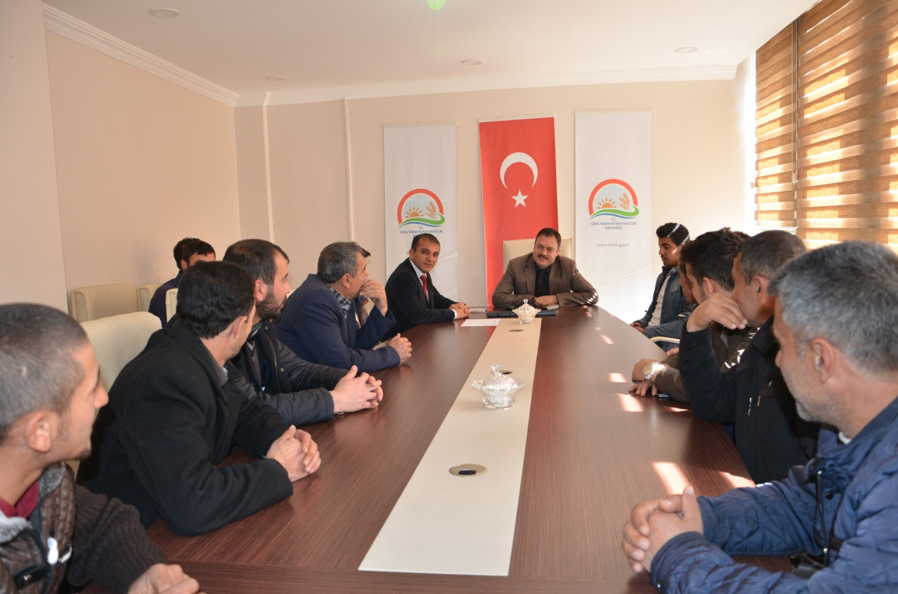

Çiftçi Toplantıları: 2017 yılıdöneminde muhtar ve çiftçilerimize 69 toplantı düzenlenerek 1.590 çiftçinin katılımı sağlanmıştır. Bu toplantılarda bitkisel ve hayvansal üretimde karşılaşılan sorunlar ile bu sorunların çözümlerine yönelik ve tarımsal destekleme konularında Mutki ve Hizan ilçelerimizde istişare toplantısı yapıldı. Tüm ilçelerimizde bu toplantılar yapılmaya devam edilecektir.

|  |  |  |
| --- | --- | --- |
| Çiftçi Toplantıları | Toplantının Adı | Katılan Çiftçi Sayısı |
| Ahlat | Bitki Koruma Ürünleri Uygulaması | 18 |
| Serada Uygulamalı Eğitim | 21 |
| Arı Yetiştiriciliği-Hastalık ve Zararlıları | 17 |
| Ceviz Hastalık ve Zararlıları ile Mücadele | 14 |
| Meyve Ağaçlarımda Budama | 11 |
| Üretici Kayıt Defteri | 19 |
| Bitki Pasaportu | 19 |
| Çilek,Üzüm ve Gül Fidesi Yetiştiriciliği | 12 |
| Tatvan | Organik Tarım | 20 |
| Sertifikalı fide/Fidan dikimi | 50 |
| Tarsim | 50 |
| Toprak Analizi | 50 |
| Adilcevaz | Buzağı Desteklemeleri | 14 |
| Arılı Kovan Desteklemeleri | 15 |
| Kırsal Kalkınma Ahır Yapımı Destekleri | 13 |
| Yem Bitkileri Ödemeleri Destekleri | 18 |
| Hizan | Sebze Hastalık ve Zararlıları İle Mücadele | 9 |
| Mutki | Yem bitkileri Desteklemeleri Hakkında Bilgi | 24 |
| Şap Hastalığıyla Mücadele Yöntemleri | 100 |
| Lsd Hastalığı İle İlgili Mücadele Yöntemleri | 90 |
| Brucella Hastalığı İle İlgili Mücadele Yöntemleri | 31 |
| Anaç Koyun-Keçi Yetiştiriciliği Hakkında Bilgi | 815 |
| Hasatta Maksimum Verim hakkında Bilgilendirme | 36 |
| Entegre Mücadele | 42 |
| Güroymak | Organik Tarım | 17 |
| Meyve ve Sebze hastalıkları İle Mücadele | 15 |
| 2017-2018 Desteklemeleri ile ilgili | 20 |
| Bitki Koruma Ürünleri Kullanılması | 14 |
| Aşılama Ve Küpeleme | 16 |
| Toplam | | 1.590 |

Genel konularda yapılan çiftçi toplantıları:

2017 yılı dönemi içerisinde muhtar ve çiftçilerimiz ile yapılan toplantılarda desteklemeler, aşı çalışmaları, yavru ve buzağı ölümlerinin önlenmesi,sorun ve problem çözümler, tarım ve doğal afetler hakkında İl merkezi ve 6 ilçede toplantılar düzenlenildi.

|  |  |
| --- | --- |
| İlçe Adı | Katılan Çiftçi Sayısı |
| Mutki | 70 |
| Ahlat | 400 |
| Tatvan | 30 |
| Hizan | 50 |
| Merkez | 150 |
| Adilcevaz | 350 |
| Toplam |  |

2017 Yılında çiftçi Toplantıları toplamında İl Geneli 2.640 Çiftçi katılım sağlamıştır.

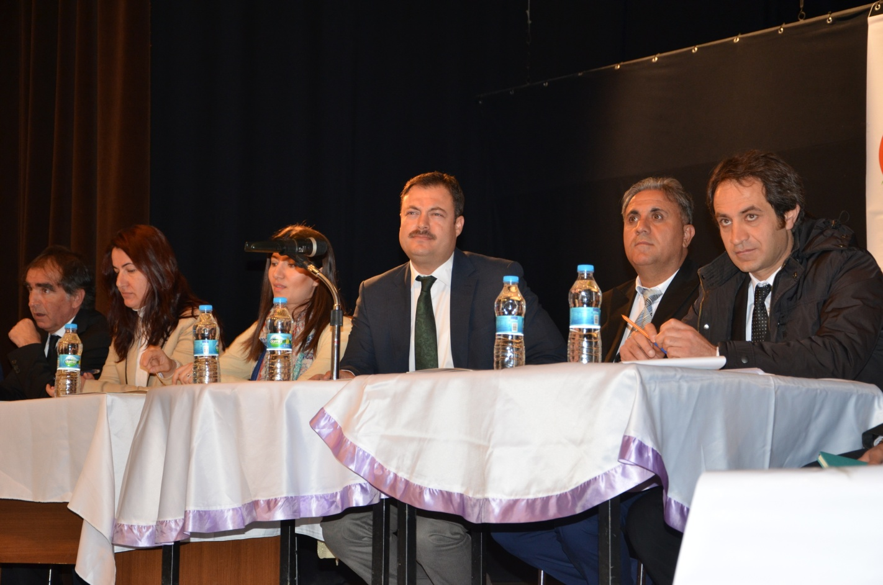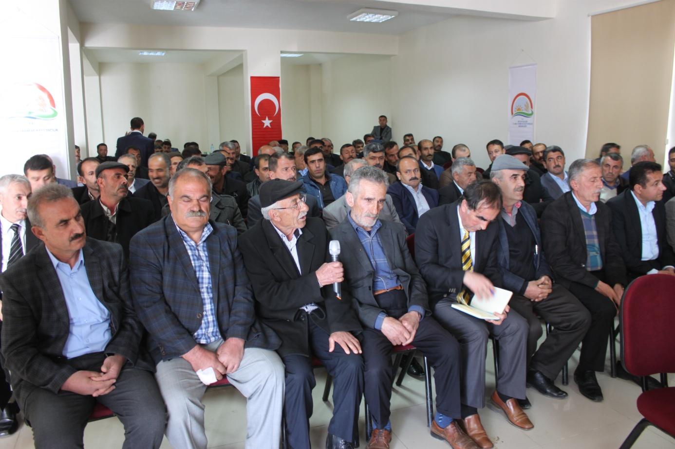

**ARAZİDE BİLGİLENDİRME VE UYGULAMALI EĞİTİM ÇALIŞMALARI**

**A) Bahçe Bakımı ve Budama:**Bitlis Merkez köyler ve mahallelerde bulunan meyve bahçeleri ziyaret edilerek 14 meyve bahçesine gidilerek 19 çiftçimize bahçe bakımı ve budama eğitimleri verilerek uygulamalı olarak gösterildi. Meyve bahçeleri bakımları hakkında bilgilendirme ve kontroller devam etmektedir.

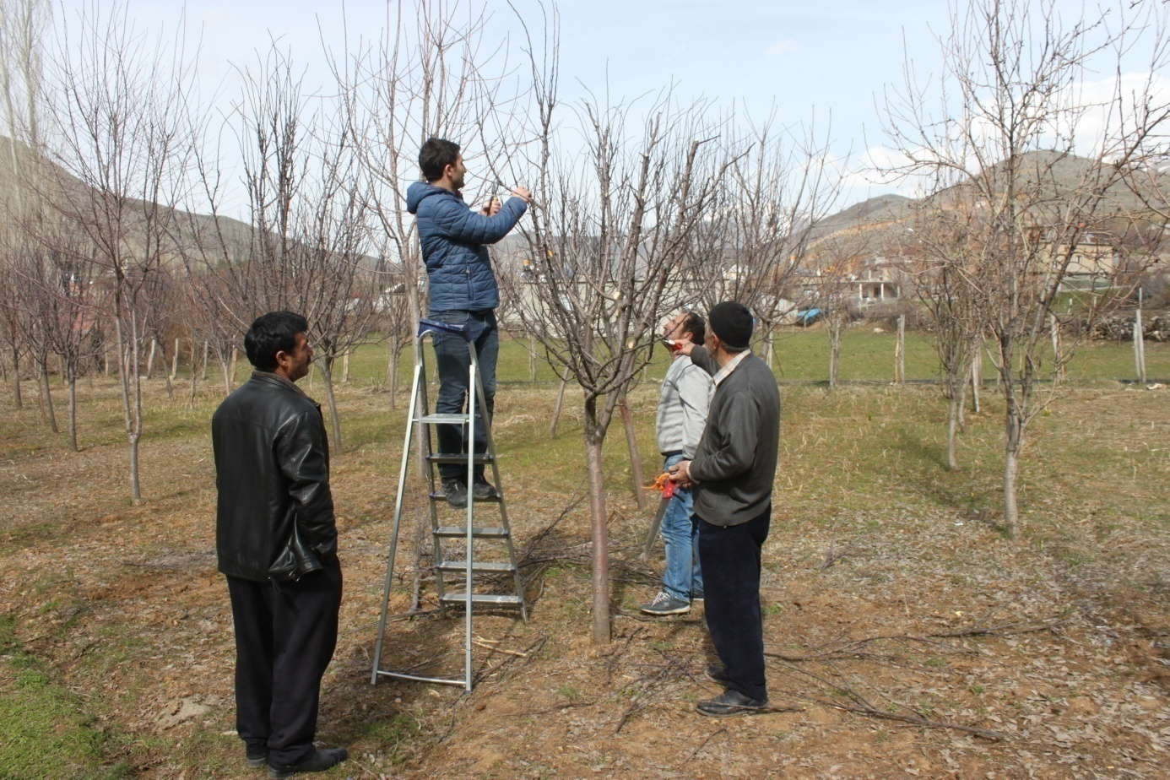

**B) Ceviz Bahçeleri Denetimi:**Meyveciliği Geliştirme Projesi kapsamında dağıtılan ceviz fidanlarının dikimi, bakımı, gelişme safhaları ve yetiştiriciliği ile ilgili bilgi verilmek amacıyla 9 köyümüzde İl Müdürlüğümüz tarafından dağıtılan ceviz fidanı alan 41 çiftçimizin bahçeleri ziyaret edilerek teknik konularda bilgi verildi.Kontroller ve Eğitimler devam ediyor.

**Çiftçilerle Yapılan Anketler:** Bitlis ilindeki çiftçilerin memnuniyeti,beklentilerini belirlemek ve ilde yapılan bitkisel üretim hakkında bilgi toplamak amacıyla sosyoloğumuz tarafından sahada anketler yapılmıştır ve anketler yıl sonuna kadar devam edecektir.

|  |  |
| --- | --- |
| Anketin Konusu | Katılımcı Sayısı |
| Çiftçi Memnuniyeti | 100 |
| Ürün Çeşidi Anketi | 98 |

**Teknik Gezi ve Çiftçi İnceleme Gezileri**

**-Lider Çocuk Tarım Kampı**

İl Müdürlüğümüz tarafından 4. sınıf düzeyindeki öğrencilere Tarımı ve Hayvancılığı tanıtmak ve Lider Çocuk Tarım Kampı Neticesinde öğrencilere tarım ve çevreye olan ilgilerini artırmak amacıyla hakkında bilgi verilmesi ve beslenmedeki önemini anlatmak amacıyla 05-06-07 Haziran 2017 tarihleri arasında 'Lider Çocuk Tarım Kampı' kapsamında 20 öğrenci ve 7 teknik personelin katılımı sağlanarak Adabağ Çiftliğin'e ve Ahlat İlçesi Saka köyüne program dahilinde teknik gezi düzenlendi

* + 1. 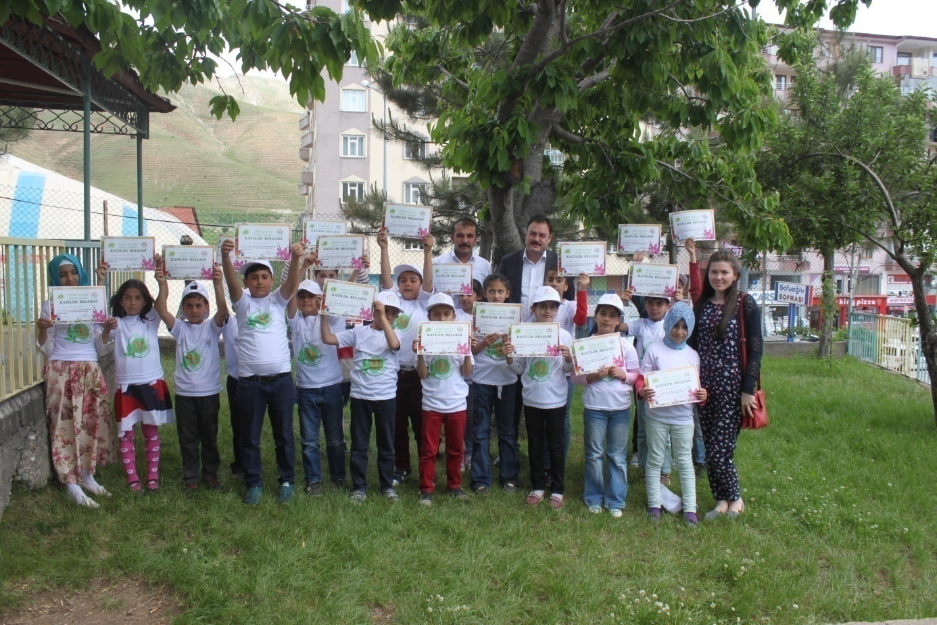

**-Bu Toprağın Kadınları Milli Tarım Ruhuyla Buluşuyor**

Bakanlığımız tarafında Congresium ATO Uluslar arası Kongre ve Sergi Sarayı’nda ‘8 Mart Dünya Kadınlar Günü’ dolayısıyla düzenlenen ‘ Bu Toprağın Kadınları Milli Tarım Ruhuyla Buluşuyor ‘ etkinliği kapsamında ilimizden 15 (onbeş) kadın çiftçi Ankara iline gönderildi.

* + 1. 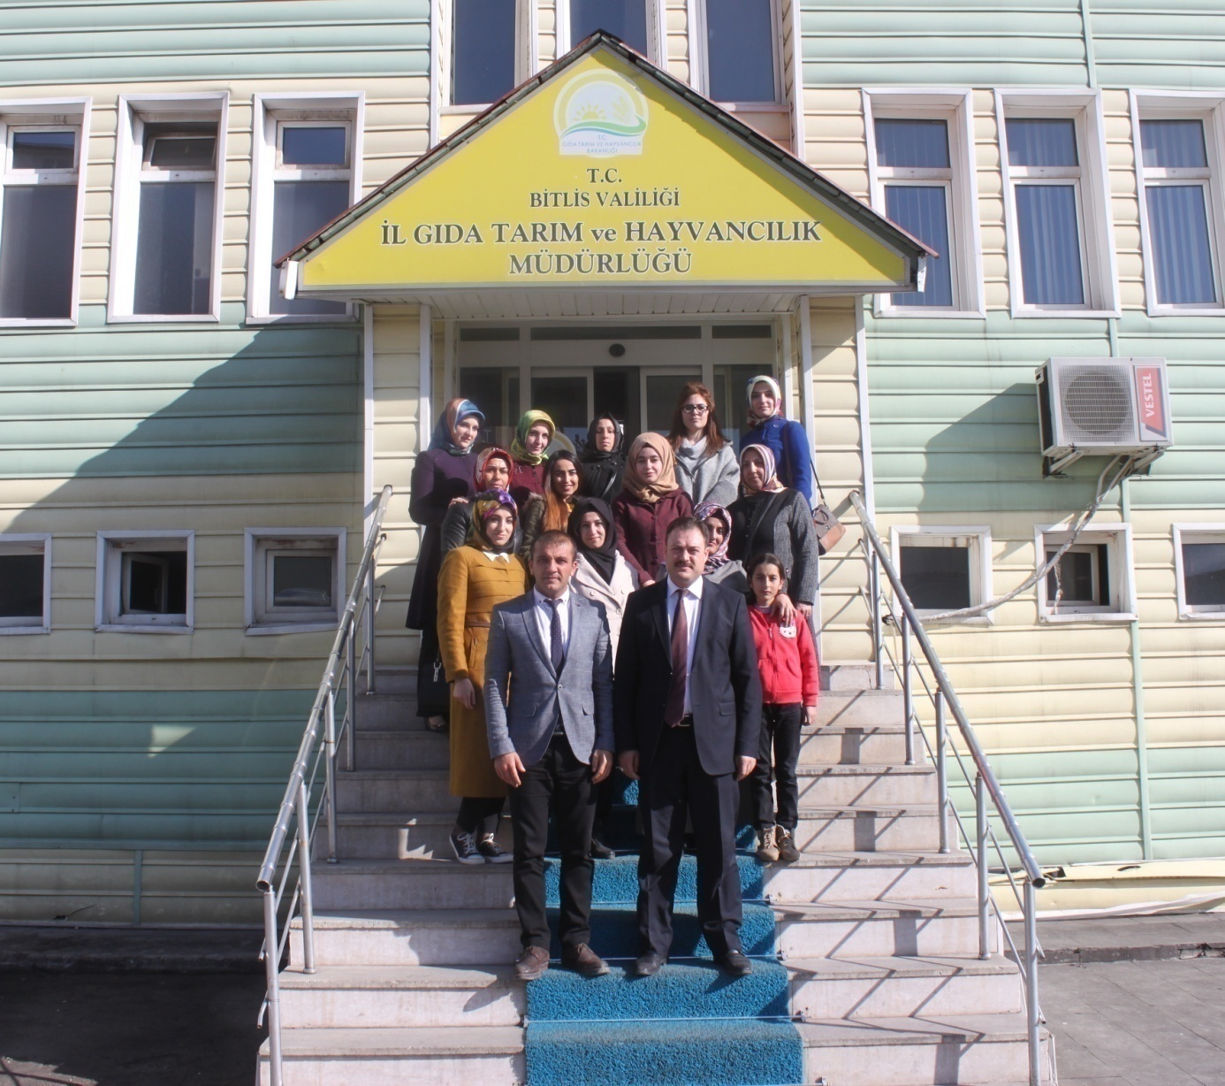

**Hizmetiçi Eğitim Kursları:**

2017 yılı Ocak - aralık aylarında Eğitimine ihtiyaç duyulan konularda Bakanlık Eğitim Merkezlerinde açılan Hizmet içi Eğitimlere HİEBİS başvuru sistemi üzerinden il genelinde 95 teknik personelin başvurusu onaylanmış, 67 personelin eğitime katılımı sağlanmıştır.

**Tarım Bağ-kuru ve Tarımsal Gelir Raporları**

Tarım Bağ-kuru kapsamında 53 çiftçimize evrak düzenlenmiştir."Tarımsal Gelir Raporu" için25 vatandaşımıza ayrıca "Engellilik Maaşı" için 8 vatandaşımıza rapor düzenlenmiştir.

"Kamulaştırma" kapsamında 12 vatandaşımıza rapor düzenlenmiştir.

"Bedel-Tahsis Ödemesi" kapsamında 12, "Zarar Ödemesi" kapsamında 6 ve “Elatmanın önlenmesi” kapsamında ise 9 vatandaşımıza rapor düzenlenmiştir.

**Tarımsal Ürünlere Ait Üretim İzleme Raporu:**Bitlis iline ait üretimi yapılan belirli bitkisel ürünlerin periyodik bilgileri her ay düzenli olarak bakanlığa gönderilmektedir.

**Taşkın Sel Kayıt Formu:**Bitlis ili genelinde meydana gelen taşkın,sel ile ilgili meydana gelen zararlar kayıt altına alınmaktadır.

**İl Yayım Programı ve 3 Aylık Faaliyet Raporları:** 2016 yılına ait İl Yayım Programı doğrultusunda I. ve II. dönem raporları 3 aylık periyotlarla ilçe faaliyetleri de dahil edilerek bakanlığa gönderilmiştir.

**5233 SayılıTerör ve Terörle Mücadeleden Doğan Zararların Karşılanması Hakkında Kanun:** kapsamında müracaat sahiplerinin mahallinde 15 keşif yapılmış, zararları belirlenerek raporlar tazminat bürosuna gönderilmiştir. Ayrıca keşifler devam etmektedir.

**2090 Sayılı''Tabii Afetlerden Zarar Gören Çiftçilere Yapılacak Yardımlar Hakkında Kanun'' Kapsamında:**

1. Tabi Afet, Tarım Sigortası

İlimizde 1 Haziran 2006- 31 Aralık 2017 tarihi itibari ile TARSİM kapsamında düzenlenen poliçe sayısı 9070’dir.

|  |  |
| --- | --- |
| ARI | 204 |
| BÜYÜKBAŞ HAYVAN HAYAT | 303 |
| BİTKİSEL ÜRÜNLER | 1.285 |
| KÜÇÜKBAŞ HAYVAN HAYAT | 192 |
| SERA | 1 |

2017 yılında düzenlenen toplam poliçe sayısı 1985’dir.

1. Tarımsal Kredi Borçlarının Ertelenmesi

2017/10935 Sayılı Bakanlar Kurulu Kararı ile Ziraat Bankası ve Tarım Kredi Kooperatiflerine borcu olan çiftçilerimizin tarımsal kredi borçlarının ertelenmesi kapsamında 01.02.2018 tarihine kadar Bitlis’in Merkezinde ve İlçelerinde toplam 1857 çiftçimizin borcu ertelenmiştir.

|  |  |  |  |  |
| --- | --- | --- | --- | --- |
| **BİTLİS** | **ÇKS** | **AKS** | **TÜRKVET** | **TOPLAM** |
| Merkez | 1 | 74 | 10 | 85 |
| Adilcevaz | 397 | 1 | 58 | 456 |
| Ahlat | 782 | 4 | 203 | 989 |
| Güroymak | 9 | 9 | 28 | 46 |
| Hizan | 1 | 55 | 19 | 75 |
| Mutki | 0 | 10 | 96 | 106 |
| Tatvan | 81 | 11 | 8 | 100 |
| **Toplam:** | | | | 1857 |

Web Sitesi:

İl Gıda Tarım ve Hayvancılık Müdürlüğüne ait *bitlis.tarim.gov.tr*adresli Web sitesi ile tarım ve hayvancılık alanında ilimizde yürütülen çalışmalar, yetiştiriciliği yapılan ürünler hakkında bilgiler ile personel bilgilerine çiftçilerimizin ulaşması sağlanmıştır.

İstatistik Çalışmaları:

İstatistik Veri Ağı(İVA):İl düzeyinde ihtiyaç duyulan her alanda güncel, güvenilir,zamanlı ve sadece tek bir resmi istatistik üretilmesini sağlamak. Her yıl toplanan veriler tahmin dönemlerinde sisteme girilmektedir.

İstatistik Bilgi Sistemi(İBS):Tarımsal fiyatlar, tarımsal faaliyetlerle uğraşan kesimin satın alma gücünde ve ekonomik refahında zaman içinde meydana gelen değişmelere ilişkin hesaplamalar yapabilmek amacı ile derlenmektedir. Tarımsal fiyatlar Çiftçinin Eline Geçen (ÇEF) ve Çiftçinin Ödediği Fiyatlar(ÇÖF) olmak üzere iki bölümden oluşmaktadır. Her ayın 14 ve 26. Günü mesai bitimine 2 defa sisteme girişler yapılır.

Çiftçinin Eline Geçen Fiyat (ÇEF): Çiftçinin ürettiği veya yetiştirdiği ürünleri aracı kullanmadan doğrudan perakende veya toptan satması ile oluşan birim fiyattır. ÇEF formuna tarla ürünleri, meyve,sebze (açıkta ve örtü altı), hayvansal ürünler ve canlı hayvanlar bölümleri için pazarlama kanalları (tüccar, fabrika, hal, üretici pazarı ve hayvan pazarı) itibari ile her ayın 1-25 arasında oluşan il veya ilçede satılan miktar ve ortalama fiyatlar işlenmektedir.

Ödediği Fiyatlar(ÇÖF):Çiftçini üretimini gerçekleştirmesi için satın aldığı tohum,fide,fidan ve çeşitli mal ve hizmetlere ödediği paradır. ÇÖF çiftçinin tarımsal üretim için gerekli mal ve hizmetleri (tohum, ilaç, gübre, veterinerlik ücretleri vb.) satın alması durumunda her ayın1-25 arasında il ve ilçede gerçekleşen ortalama fiyatları içermektedir.

Tarımsal Maliyet Sistemi (TAMSİS): Tarım ürünleri maliyet sistemi çerçevesinde ilimizde yaygın olarak yetiştiriciliği yapılan ürünlere ait çiftçi kayıt sistemine kayıtlı üreticilerle görüşülerek üretimi yapılan ürünlerin maliyetlerinin tek bir sistem üzerinde toplanması.İlimize ait İVA da kayıtlı tek yıllık ve çok yıllık bitkiler için, çiftçiler ile yapılan görüşmeler sonucunda sisteme maliyet girişleri yapıldı.

Maliyet Otomasyon Sistemi (MOSİS): Tarımsal Araştırma ve Politikalar Genel Müdürlüğüne veri sağlamak amacıyla çiftçilerle yapılan anket sistemidir. İlimiz de Bakanlık tarafından belirlenen ürünlerle ilgili anket yapıldı.

Çiftlik Muhasebe Veri Ağı (ÇMVA):Avrupa Birliği uyum sürecinde Bakanlığımız sorumluluğunda olan 11. Fasıl (Tarım ve Kırsal Kalkınma) kapsamında yer alan Çiftlik Muhasebe Veri Ağı işletmelerdeki bütün maliyet hareketlerini takip eden sistemdir. Bu kapsamda ilimizde 27 çiftçimizle katılım anlaşması imzalanmış olup, sisteme ilgili çiftçilerin sene başı envanter girişleri yapılmıştır.İşletme sahiplerine Bakanlığımız tarafından 500 TL destek verilecektir.

Yeşil Masa:Yeşil masa uygulaması İl Müdürlüğümüze gelen vatandaşların istek, öneri ve şikayetlerinin online ortamda toplanması ve bunlara hızlı ve etkili bir şekilde cevap gönderilmesini amaçlamaktadır. yesilmasa.tarim.gov.tradresini açan vatandaş yeni bir başvuru oluşturulabilir ya da daha önce kaydettiği başvurusunun durumu sorgulayabilir. Vatandaş başvuru yaparken kimlik ve iletişim bilgileri, başvurusunun konusu ve açıklama yazarak başvurusunu gönderir. Sorgulama ekranında kimlik bilgilerini girerek başvurularına ulaşabilir. Yeşil masa sorumlusu cevap yazarak istekler vatandaşa başvuru esnasında belirtilen iletişim seçeneğine göre gönderilir.

Tarım Ürünleri Fiyat İzleme Sistemi (TÜFİS)

2014 yılından beri Excel ortamında yürütülen alışmalar, Bakanlığımız Tarım Bilgi Sistemi (TBS) kapsamında Tarım Ürünleri Fiyat İzleme Sisteminin (TÜFİS) oluşturulması ile pilot olarak seçilen Ankara, İstanbul, Antalya, Mersin, Muğla illeri ve ilçelerinde 07.11.2016 tarihi itibariyle sistem üzerinden veri girişleri yapılarak başlatılmıştır. Pilot illerde başlayan bu uygulama 2017 yılındatümillerde hal, pazar ve marketlerde fiyat veri girişleri yapılmaya başlanmıştır. Bu kapsamda her gün sebze, meyve, et, süt ve süt ürünleri fiyatları günlük sisteme girişi sağlanmaktadır.

Tarımsal Üretim Kayıt Sistemi (TÜKAS):Tarımsal faaliyet yapan işletmelerin tamamına ait genel bir çerçeve elde edilmesi, ulusal düzeyde Tarımsal İşletme Kayıt Sisteminin Kurulması ve sürdürülebilirliğini sağlamak.

* Mevcut bilgi Sistemlerinin bu yapıyla ilişkilendirilmesi.
* İşletme verimliliğini artıracak desteklemelere kriterlerinin belirlenmesi.
* Üretim yöntemleri ve yetiştiriciliği planlı tarım modellerine dönüştürülmesi.
* İstikrarlı ve sürdürülebilir tarım politikaları üretilerek tek sistem üzerinden kontrol ve denetimi sağlamak.

TÜKAS projesi kapsamında 2017 yılı içerisinde bakanlığımızca herhangi bir çalışma yapılmamıştır.

TARIMSAL İŞLETME DANIŞMANLIĞI (TİD)

Bakanlığımız Taşra teşkilatında yer alan İl ve İlçe Müdürlüklerinin daha etkin ve daha verimli çalışma yürütebilmesi amacıyla yeni yayım modeli olarak ‘‘İşletme Bazlı Tarımsal İşletme Danışmanlığı’’ başlamıştır. Bu kapsamda teknik personeller (Veteriner Hekim ve Ziraat Mühendisi) Bitkisel ve Hayvansal işletmelere ziyaretler gerçekleştirerek danışmanlık hizmetleri yapmaktadırlar. Bu kapsamda İlimiz genelinde 6.520 işletmeye 7.251 ziyaret gerçekleştirilmiştir.

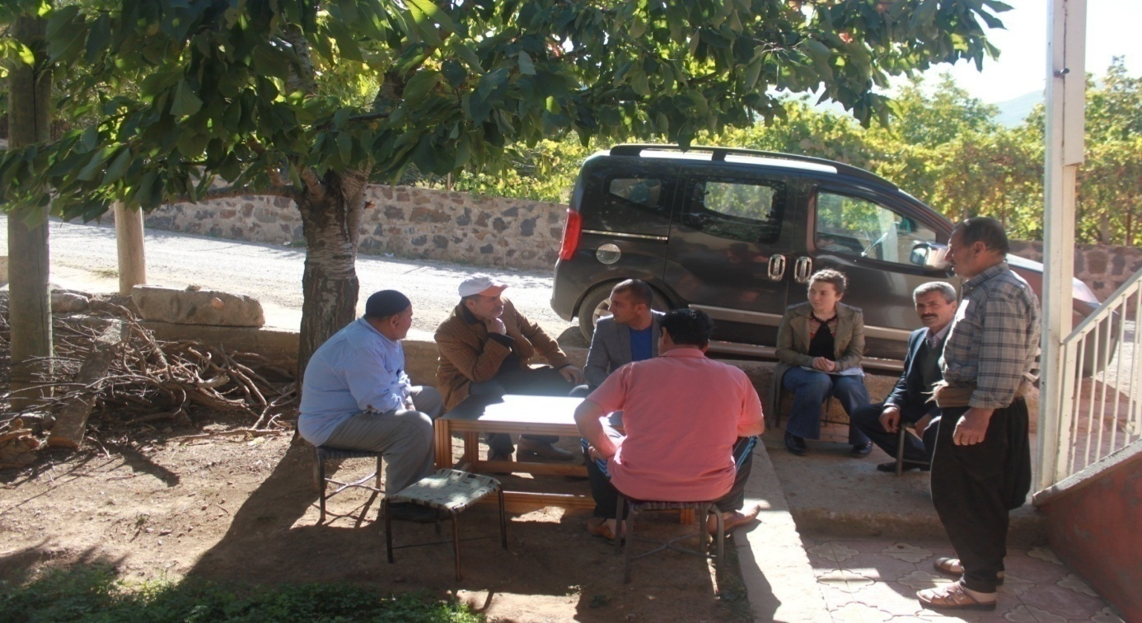

**Tarımsal Yayım ve Danışmanlık Hizmetlerine Desteklemesi:**

2017 Yılında  Tarımsal Yayım ve Danışmanlık Hizmeti kapsamında ilimizde faaliyet yürüten kuruluş mevcut değildir.

2016 yılı içerisinde Tarımsal Yayım ve Danışmanlık Hizmeti: I. dönem 702.800 TL II. dönem 351.400 TL olmak üzere toplamda 1.054.200 TL destek verilmiştir.

**Öğrenci Stajları**

* + 1. 2017 yılı stajyer başvuruları Bakanlığımızca belirtilen kontenjan ve fiziki altyapımız göz önüne alınarak İl Müdürlüğümüzce değerlendirilmiş ve 20 üniversite öğrencisi, 1 lise öğrencisi olmak üzere toplam 21 öğrenci kurumumuzda stajını yapmak üzere kabul edilmiştir. Öğrencilere stajları sırasında, 20 üniversite öğrencisine toplam: 7.624.60 TL, Lise öğrencisine ise 3.049,84 TL toplamda:10.674.440 TL staj ücreti ödenmiştir..

**Fotoğraf Sergisi**

Bakanlığımız tarafından 8.si düzenlenen "Tarım ve İnsan" konulu fotoğraf yarışma sonucu derece alan fotoğraflar Şubemiz tarafından 9-12 Mayıs tarihinde 3 gün süre ile Bitlis Eren Üniversitesi Yahya Eren Konuk Evi Kültür Salonunda sergilendi.

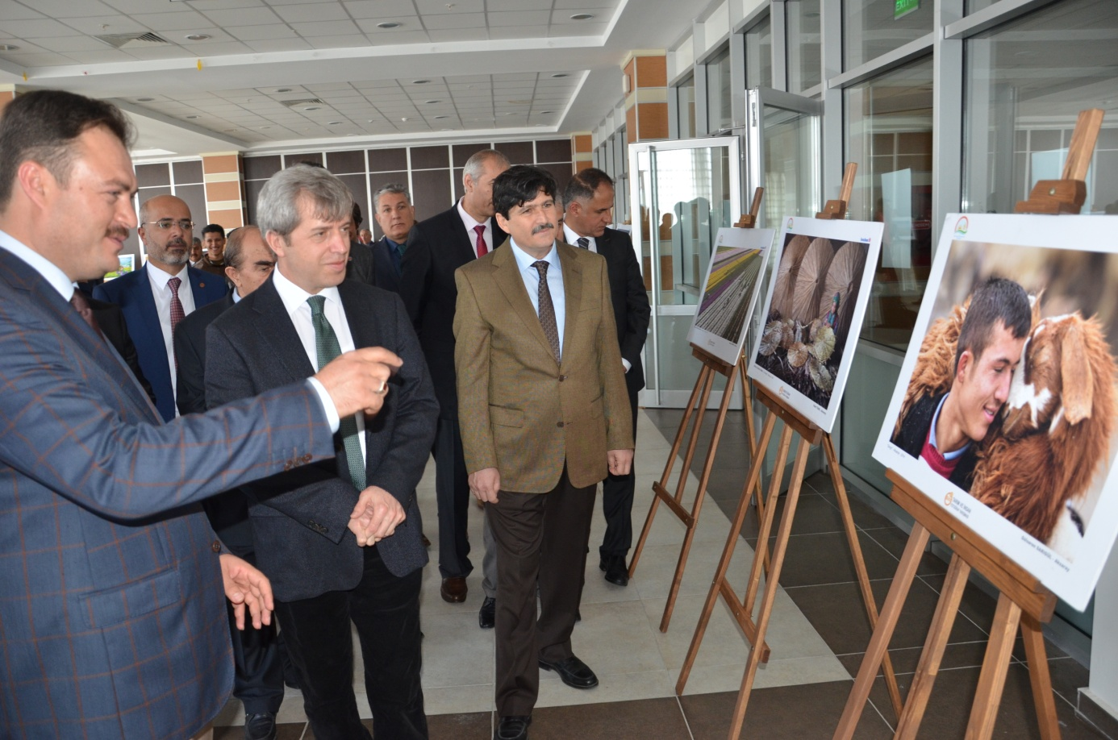

**PROJELER:**

**A-2017 Yılında Uygulanan Projeler:**

|  |  |  |  |  |
| --- | --- | --- | --- | --- |
| **Sıra No** | **Kaynak** | **Projenin Adı** | **Uygulama Alanı** | **Bütçe (TL)** |
| 1 | İl Özel İdaresi | Kiraz Fidanı Alım Projesi | Bitlis Geneli | 126.000 |
| 2 | Bitkisel Üretim Genel Müdürlüğü | Ceviz Fidanı Alım Projesi | Bitlis Geneli | 680.000 |
| 3 | Doğu Anadolu Projesi | Anahtar Teslimi Kapama Meyve Bahçesi Tesis projesi | Adilcevaz - Ahlat - Mutki | 714.000 |
| 4 | İl Özel İdare- İşkur | Fıstık Yetiştiriciliği Eğitim ve İstihdam Projesi | Merkez- Hizan-Mutki | 3.312.000 |
| 5 | İl Özel İdare | Araç Alımı | Bitlis Geneli | 520.000 |
| **Toplam** | | | | **5.352.000** |

**-DAP Anahtar Teslimi Kapama Meyve Bahçesi Tesis Projesi:**Mutki’de 3 Ahlat’ta 1 ve Adilcevaz’da da 3 olmak üzere toplamda 243 da alanda 7 tane Doğu Anadolu Projesi kapsamında anahtar teslimi meyve bahçeleri tesis edildi.

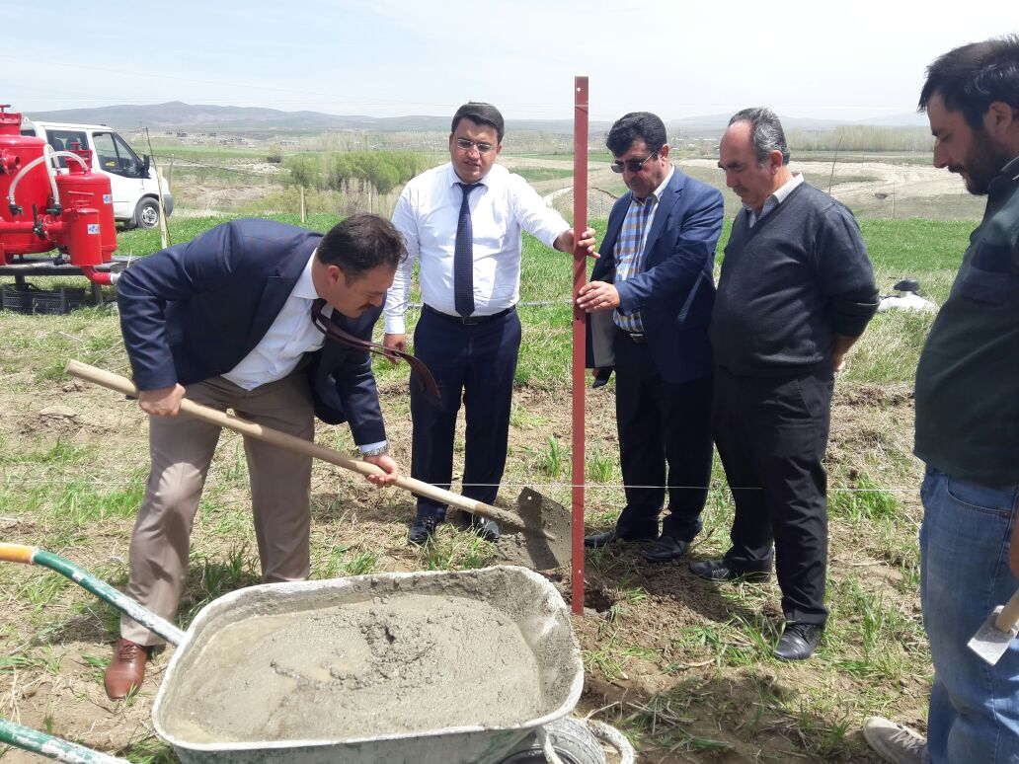

**-Kiraz Fidanı Alım Projesi:** Toplamda 15.000 Kiraz fidanı dağıtımı yapılarak, ilimizde 460 da alanda kiraz fidanı bahçesi kuruldu.

-Ceviz Fidanı Alım Projesi:Toplamda 39.000 Ceviz fidanı dağıtımı yapılarak, ilimizde 3.900 da alanda ceviz fidanı bahçesi kuruldu.

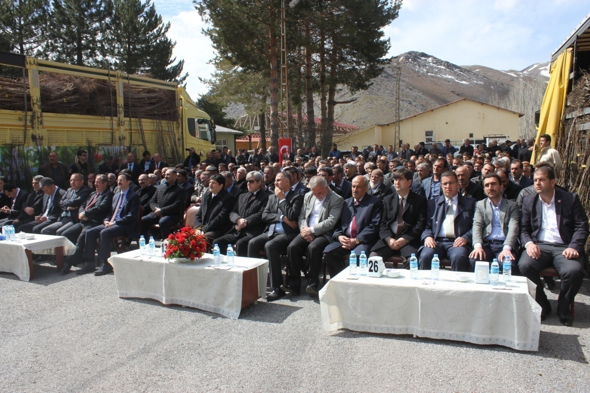

**Fıstık Yetiştiriciliği Eğitimi ve İstihdam Projesi:** Proje, Bitlis Valiliği koordinatörlüğünde, Hizan ve Mutki İlçe Kaymakamlıkları, İl Müdürlüğümüz ve İlçe Müdürlüklerimizce yürütülmektedir. Proje kapsamında 242 çiftçimiz Fıstık Yetiştiriciliği konusunda teorik ve uygulamalı eğitime alınmış olup eğitimini tamamlayan çiftçilere sertifika verildi.

Sertifika alan çiftçilerimizİş-Kur Müdürlüğü bünyesinde 2017 Mayıs ayından itibaren 9 (Dokuz ) ay çalıştırılmak üzere süreyle 3 milyon 312 bin liralık bütçe ile istihdam edildiler. Temmuz ayında bir ay süreyle istihdam edilen bu kişilere İl Müdürlüğümüzce uygulamalı olarak bıttım ağaçlarına Siirt fıstığı aşılamaları öğretilecektir.

Bu proje kapsamında Mart ayında İl Özel İdare kaynaklı 40 Bin Liralık bütçeyle budama ve aşılama malzemeleri(motorlu testere,budama makası,budama testeresi,aşı bıçağı,aşı macunu) alınıp kursiyerlere dağıtımı yapılarak 3 ilçede toplam 10 bin bıttım ağacı budanarak aşılamaya hazır hale getirildi. Temmuz ayında bıttım ağaçlarına aşılamak yapmak amacıyla il özel idare kaynaklı 10.000 liralık bütçe ilede aşı gözü alımı yapılmıştır.

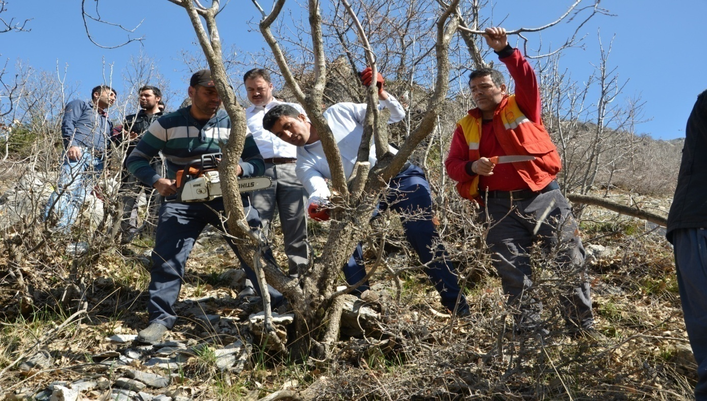

* + 1. 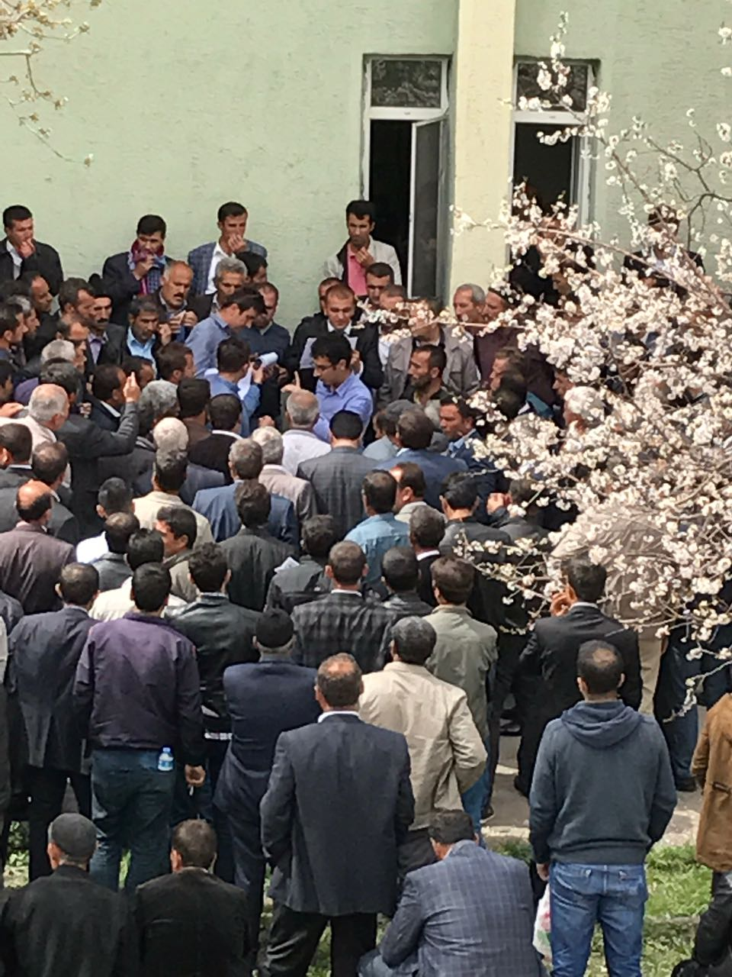

**B-Sunulan Projeler:**

|  |  |  |  |  |
| --- | --- | --- | --- | --- |
| **Sıra No** | **Projenin Adı** | **Projenin Sunulduğu Birim** | **Projenin Bütçesi (TL)** | **Uygulama Alanı** |
| 1 | Ceviz Yetiştiriciliğini Geliştirme Projesi | Bitkisel Üretim Genel Müdürlüğü | 720.000 | Adilcevaz |
| 2 | Ceviz Yetiştiriciliğini Geliştirme Projesi | Strateji Geliştirme Başkanlığı | 720.000 | Adilcevaz |
| 3 | Süt Sağım Makinesi Projesi | Strateji Geliştirme Başkanlığı | 700.000 | Bitlis Geneli |
| 4 | Süt Sağım Makinesi Projesi | Hayvancılık Genel Müdürlüğü | 700.000 | Bitlis Geneli |
| 5 | Bitlis İli Arıcılığı Geliştirme Projesi | Hayvancılık Genel Müdürlüğü | 700.000 | Bitlis Geneli |
|  |  | **Toplam** | **3.540.000** |  |

**C) ALIMI TAMAMLANARAK 2018 YILINDA UYGULANACAK PROJELER**

|  |  |  |  |  |
| --- | --- | --- | --- | --- |
| **Sıra No** | **Kaynak** | **Projenin Adı** | **Uygulama Alanı** | **Bütçe (TL)** |
| 1 | İl Özel İdaresi | Salamuralık Asma Yetiştiriciliği Projesi | Hizan İlçesi | 13.000 |
| 2 | Strateji Geliştirme Başkanlığı | Ceviz Fidanı Alım Projesi | Bitlis Geneli | 300.000 |
| 3 | İl Özel İdare | Cevizde Dönüşüm Projesi | Merkez İlçe | 300.000 |
| **Toplam** | | | | **613.000** |

**D) 2018 YILINDA UYGULANMAK ÜZERE DAKA ‘ya SUNULAN PROJELER**

|  |  |  |  |  |
| --- | --- | --- | --- | --- |
| **Sıra No** | **Kaynak** | **Projenin Adı** | **Uygulama Alanı** | **Bütçe (TL)** |
| 1 | DAKA | Cevizde Dönüşüm Projesi | BİTLİS | 350.000 |
| 2 | DAKA | Bıtım ve Menengiç Agacına Fıstık Aşılama Faaliyeti | Merkez-Hizan-Mutki | 150.000 |
| 3 | DAKA | Manda Yetiştirciliği Eğitimi | Güroymak | 30.000 |
| **Toplam** | | | | **530.000** |

**12.HAYVAN SAĞLIĞI VE YETİŞTİRİCİLİĞİ ŞUBESİ ÇALIŞMALARI**

**Hayvansal Üretim Değerleri**

**2017 Yılı İl/İlçe Bazında Hayvan Varlığı**

|  |  |  |  |  |  |  |  |  |
| --- | --- | --- | --- | --- | --- | --- | --- | --- |
|  | Merkez | Adilcevaz | Ahlat | Güroymak | Hizan | Mutki | Tatvan | **Toplam** |
| **Büyükbaş** | 7.683 | 5.063 | 10.057 | 22.357 | 8.108 | 16.176 | 10.966 | **80.410** |
| **Küçükbaş** | 45.440 | 106.198 | 90.088 | 67.676 | 83.191 | 109.628 | 88.966 | **591.187** |

**2017 Yılı İl/İlçe Irk Bazında Hayvan Varlığı**

|  |  |
| --- | --- |
| **BÜYÜKBAŞ** | |
| KÜLTÜR IRKI | **18.598** |
| KÜLTÜR MELEZİ | **28.616** |
| MANDA | **9.153** |
| YERLİ | **17.358** |
| YERLİ MELEZİ | **6.686** |
| **TOPLAM** | **80.410** |

**2017 Yılı İl/İlçe Bazında Soy Kütüğü- Ön Soy Kütüğü Hayvan Varlığı**

|  |  |  |  |  |  |  |  |  |
| --- | --- | --- | --- | --- | --- | --- | --- | --- |
| **Büyükbaş** | Merkez | Adilcevaz | Ahlat | Güroymak | Hizan | Mutki | Tatvan | **Toplam** |
| Soy Kütüğü | 1.738 | 1.450 | 3.622 | 5.143 | 73 | 1.906 | 3.194 | **17.126** |
| Ön Soy Kütüğü | 1.364 | 150 | 307 | 608 | 42 | 697 | 451 | **3.389** |
| **Toplam** | **3.102** | **1.600** | **3.929** | **5.751** | **115** | **2.603** | **3.645** | **20.515** |

**2017 Yılı İl/İlçe Bazında Köy Kanatlı Mevcutları**

|  |  |  |  |  |  |  |
| --- | --- | --- | --- | --- | --- | --- |
| İL/İLÇE | Kanatlı Türleri | | | | | |
| Tavuk | Hindi | Ördek | Kaz | Güvercin | Diğer Kümes Hayvanları |
| Merkez | 10.648 | 410 | 78 | 143 | 1.217 | 470 |
| Adilcevaz | 18.500 | 2.500 | 370 | 350 | 1.750 | 45 |
| Ahlât | 8.882 | 1.230 | 500 | 482 | 340 | 62 |
| Güroymak | 11.002 | 729 | 200 | 300 | 1056 | 61 |
| Hizan | 9.500 | 2200 | 150 | 300 | 550 | 600 |
| Mutki | 12.892 | 312 | 163 | 271 | 98 | 503 |
| Tatvan | 7.000 | 800 | 220 | 200 | 850 | 350 |
| **TOPLAM** | **78.424** | **8.181** | **1.681** | **2.046** | **5.861** | **2.091** |

**2017 Yılı İl/İlçe Bazında eski ve yeni usul arılı kovan varlığı aşağıda verilmiştir.**

|  |  |  |  |  |  |  |
| --- | --- | --- | --- | --- | --- | --- |
| İlçeler | **Eski Usul Kovan** | **Yeni Usul Kovan** | **Balmumu-Arı Üretimi (KG)** | **Bal Üretimi (KG)** | **Toplam Kovan Sayısı** | **Köy Sayısı** |
| **Merkez** | 4.327 | 27.874 | 27.165 | 577.269 | 32.201 | 42 |
| **Adilcevaz** | 236 | 1.536 | 340 | 10.910 | 1.772 | 13 |
| **Ahlat** | 114 | 2.709 | 1,198 | 42,600 | 2.823 | 6 |
| **Güroymak** | 350 | 2.681 | 2018 | 20.400 | 3.031 | 8 |
| **Hizan** | 31.255 | 40.606 | 65.000 | 1.000.000 | 71.861 | 57 |
| **Mutki** | 1.547 | 5.200 | 3985 | 68.016 | 6.747 | 14 |
| **Tatvan** | 1.477 | 8.135 | 3.955 | 84.048 | 9.612 | 10 |
| **Toplam** | **39.306** | **88.741** | **103.661** | **1.803.243** | **128.047** | **150** |

**2017 Yılı Hayvansal Ürünler Üretimi ve Değerleri**

|  |  |  |  |  |
| --- | --- | --- | --- | --- |
| **Hayvan Irkı** | **Ürün Adı** | **Üretim Miktarı (KG)** | **Birim Fiyatı (TL/KG)** | **Toplam Üretim Değeri (TL)** |
| **Büyükbaş** | Et | 1.000.013.3 | 22,5 | 22.800.000,00 |
| Süt | 37.500.000 | 1,75 | 62.625.000,00 |
| **Küçükbaş** | Et | 1.300.000 | 21 | 27.300.000,00 |
| Süt | 30.000.000 | 2,25 | 67.500.000,00 |
| **Arı** | Bal | 577.269 | 25 | 14.431.725,00 |
| Balmumu | 27.165 | 1,5 | 40.747,50 |
| **Su ürünleri** | Alabalık | 358.269 | 8 | 2.866.152.00 |
| Yavru Balık | 8.602.000 | 0,06 | 516.120,00 |
| Sazan Balığı | 130.000 | 2,5 | 325.000,00 |
| **Deri** |  | 160.000 | 2,5 | 400.000,00 |
| **Yapağı** |  | 750.000 | 2 | 1.500.000,00 |
| **Toplam** |  |  |  | **200.304.744,50** |

**2017 Yılında İl/İlçe Bazında Yapılan Suni Tohumlama Faaliyetleri:**

2017 yılı içerisinde ilimizde toplam 3.404 adet büyükbaş hayvana suni tohumlama ve 1.184 adet büyükbaş hayvana tabii tohumlama yapılmıştır.Suni tohumlamalar İlçe Müdürlüğümüz personelleri ve Serbest Veteriner Hekimler tarafından yapılmıştır. İlçe Müdürlüklerimiz ve Serbest Veteriner Hekimler tarafından yapılan suni tohumlamalara ait dağılım aşağıdaki gibidir:

|  |  |  |  |  |  |  |  |  |
| --- | --- | --- | --- | --- | --- | --- | --- | --- |
| **İl/İlçe** | Merkez | Adilcevaz | Ahlat | Güroymak | Hizan | Mutki | Tatvan | Toplam |
| Serbest Veteriner Hekim | 372 | 29 | 1.152 | 781 | 34 | 146 | 873 | 3.387 |
| İl/İlçe Müdürlüğü | 17 | 0 | 0 | 0 | 0 | 0 | 0 | 17 |
| Tabii Tohumlama | 52 | 168 | 385 | 164 | 0 | 251 | 164 | 1.184 |
| **Toplam** | **441** | **197** | **1.537** | **945** | **34** | **397** | **1.037** | **4.588** |

İlimizde 16 adet Serbest Veteriner hekim kliniği bulunmaktadır.Bu kliniklerin yıllık rutin olarak denetimi yapılmaktadır.İlçelere göre Kliniklerin dağılımı aşağıdaki gibidir.

|  |  |  |  |  |  |  |  |  |
| --- | --- | --- | --- | --- | --- | --- | --- | --- |
|  | Merkez | Adilcevaz | Ahlat | Güroymak | Hizan | Mutki | Tatvan | **Toplam** |
| Serbest Veteriner Hekim Kliniği Sayısı | 2 | 3 | 3 | 3 | 1 | 0 | 4 | **16** |

**Denetimler ve Ruhsatlandırmalar:**İlimizde mevcut 2adet Belediye Mezbahası ve 1 adet özel mezbaha olmak üzere 3 adet Kırmızı Et Mezbahası mevcuttur. Mezbahalar yılda iki kez olmak üzere denetimleri yapılmış, eksikliği bulunanlar uyarılmıştır.

2017 Yılı İçin

|  |  |  |  |  |  |  |
| --- | --- | --- | --- | --- | --- | --- |
| MEZBAHALAR | **Kesilen Küçükbaş Hayvan** | | **Kesilen Büyükbaş Hayvan** | | **TOPLAM** | |
| Adet | Et (Kg) | Adet | Et (Kg) | **Adet** | **Et (Kg)** |
| Tatvan Belediye Mezbahası | 54.000 | 1.080.000 | 2.520 | 882.000 | 56.520 | 1.962.000 |
| Adilcevaz Bel. Mezbahası | 2.160 | 43.200 | 1.080 | 378.000 | 3.240 | 421.200 |
| Altun Et Ür.Gıda Hayv.İnş. San. Ve Tic.Ltd.Şti. | 14.400 | 288.000 | 1.600 | 560.000 | 16.000 | 848.000 |
| **TOPLAM** | **70.560** | **1.411.200** | **5.200** | **1.820.000** | **75.760** | **3.231.200** |

**İl/İlçe Bazında 2017 Yılı Arı Konaklama Sayıları**

|  |  |  |
| --- | --- | --- |
| İL/İLÇE | Konaklayan Kişi Sayısı | Konaklayan Kovan Sayısı |
| ADİLCEVAZ | 8 | 4.353 |
| AHLAT | 8 | 2.400 |
| GÜROYMAK | 17 | 3.354 |
| HİZAN | 303 | 55.983 |
| MERKEZ | 53 | 18.768 |
| MUTKİ | 18 | 3.745 |
| TATVAN | 72 | 22.191 |
| **TOPLAM** | **462** | **105.369** |

**2017 Yılında İl/İlçe Bazında Isırık Vakaları**

|  |  |  |  |  |
| --- | --- | --- | --- | --- |
| **İL/İLÇE** | **BİLDİRİLEN ISIRIK VAKASI SAYISI** | **GİDİLEN VAKA SAYISI** | **MÜŞADEYE ALINAN VAKA SAYISI** | **NUMUNE GÖNDERİLEN VAKA SAYISI** |
| MERKEZ | 0 | 0 | 0 | 0 |
| ADİLCEVAZ | 0 | 0 | 0 | 0 |
| AHLAT | 44 | 44 | 18 | 2 |
| TATVAN | 0 | 0 | 0 | 0 |
| GÜROYMAK | 0 | 0 | 0 | 0 |
| MUTKİ | 0 | 0 | 0 | 0 |
| HİZAN | 0 | 0 | 0 | 0 |
| **TOPLAM** | **44** | **44** | **18** | **2** |

**Hayvanların Tanımlanması Ve Tescili İşlemleri:**İlimizde 2017 yılında teknik personelimiz tarafından**239.649**adet küçükbaş hayvana kulak küpesi takılarak kayıt altına alınmıştır. Bu sayı büyükbaşta ise **51.959** adettir

**2017 Yılında İl/İlçe Bazında Yapılan Büyükbaş Ve Küçükbaş Küpe Sayıları**

|  |  |  |
| --- | --- | --- |
| İL/İLÇE | B.BAŞ KÜPE SAYILARI | K.BAŞ KÜPE SAYILARI |
| MERKEZ | 6.095 | 19.965 |
| AHLAT | 6.309 | 31.461 |
| TATVAN | 6.512 | 46.464 |
| ADİLCEVAZ | 2.359 | 48.950 |
| GÜROYMAK | 12.737 | 43.729 |
| HİZAN | 5.413 | 30.965 |
| MUTKİ | 12.534 | 18.115 |
| **TOPLAM** | **51.959** | **239.649** |

HAYVAN SAĞLIĞI, YETİŞTİRİCİLİĞİ VE SU ÜRÜNLERİ ÇALIŞMALARI

İlimizde hayvan sağlığı çalışmalarında Bakanlığımız program ve hedefleri basarıyla gerçekleştirilmektedir. İlimizdeki büyükbaş hayvan varlığının tamamı TÜRKVET kapsamında kayıt altına alınmıştır. TÜRKVET sisteminde kayıtlı işletme sayısı **17.593**’dır. Hayvancılık isletmelerinin kayıt altına alınarak hastalık, aşılama, hayvan hareketlerinin kontrolü ve denetlenmesi amacıyla Türk-Vet veri tabanı kullanılarak işletme ve hayvanların bilgisayar ortamında güncellenmesi çalışmaları sürdürülmektedir.

3.3.1. Hayvan Aşılama ve Sağlık Taramaları

Hayvan hastalık ve zararlıları ile mücadele programı kapsamında PPR, Şap VE LSD aşılaması program dahilinde tek periyot, halinde uygulanmış olup rutin tarama kontrolleriyle hastalıklardan koruma çalışmaları sene boyu aralıksız olarak devam etmektedir.

5996 sayılı Kanun gereğince salgın hayvan hastalıkları ile ilgili ihbarlar aynı gün içinde mahallinde değerlendirilmektedir.Hastalığın durumuna göre ölen hayvanlardan marazi madde alınarak incelenmek ve araştırılmak üzere ilgili Araştırma Enstitülerine gönderilmektedir.Laboratuar sonuçlarına göre gerekli idari ve fenni tedbirler yerinde alınmaktadır. Programlı Koyun-Keçi Vebası (PPR) aşılaması neticesinde 170.566 hayvana aşı uygulanmıştır. Programlı Şapaşılaması neticesinde sonbaharda 59.592 aşı uygulanmış olup ilimizdeki Büyükbaş Hayvanların büyük çoğunluğu aşılanmıştır. Programlı aşılama kampanyası kapsamında 55.547 LSD aşısı yapılmıştır

2017 yılında Bitlis il genelinde yapılan hayvan hastalık ve zararlıları ile mücadele çalışma sonuçları çizelgedeki gibidir.

|  |  |  |  |  |  |  |  |  |  |  |  |  |
| --- | --- | --- | --- | --- | --- | --- | --- | --- | --- | --- | --- | --- |
| Hastalığın Adı | | | Uygulama Sonuçları | | | | |  | Program Gerçekleşme % si | | Mihrak Sayısı | |
|  | | | İlkbahar (\*) | Sonbahar (\*\*) | | | Kampanya Dışı (\*\*\*) | Aşılanan Toplam Hayvan sayısı | İlkbahar | Sonbahar | Faal | Sönen |
| Şap | B.Baş | | 57.264 | 59.592 | | | 4.920 | 116.856 | %102 | %106 |  |  |
|  | K.Baş | | 4.090 | 4.185 | | |  | 8.275 |  |  |  |  |
| Sığır Brusellozu | | | 10.387 | | | | | 10.387 | %74,19 | |  |  |
| Koyun Keçi Brusellozu | | | 37.881 | | | | | 37.881 |  | |  |  |
| LSD aşısı | | | 55.547 | | | | | 55.547 | %99 | |  |  |
| Koyun Keçi Vebası | | | 170.566 | | | | | 170.566 |  | |  |  |
| Şarbon | | B.Baş | 238 | | | | | 238 |  | |  |  |
| K.Baş |  | | 367 |  |  | 367 |  | |  |  |
| Kuduz Köpek-Kedi | | | 87 | | | | | 87 |  | |  |  |
| Keçi Ciğer Ağrısı | | |  | | | | |  |  | |  |  |
| Enteretoxemia K.B. | | |  | | | | |  |  | |  |  |
| Agalactia | | |  | | | | |  |  | |  |  |
| Cl.Perf.Type A | | |  | | | | |  |  | |  |  |
| Yanıkara(Blackleg) | | |  | | | | |  |  | |  |  |
| Theillerriosis | | |  | | | | |  |  | |  |  |
| Newcastle | | |  | | | | |  |  | |  |  |
| Sağlık Taraması | | | **432.090** | | | | | **432.090** |  | |  |  |
| TOPLAM | | | **832.294** | | | | | **832.294** |  | |  |  |

**Sağlık Taramaları:** Program ve bildirim çerçevesinde ilimizde toplam 143.238 baş hayvana sağlık taraması yapılmıştır.

|  |  |  |  |  |  |  |  |  |
| --- | --- | --- | --- | --- | --- | --- | --- | --- |
| **BİTLİS İL/İLÇE BAZINDA 2017 YILINDA YAPILAN AŞI SAYILARI** | | | | | | | |  |
|  | **MERKEZ** | **ADİLCEVAZ** | **AHLAT** | **GÜROYMAK** | **HİZAN** | **MUTKİ** | **TATVAN** | **TOPLAM** |
| Şap B.B. | 12.217 | 11.052 | 15.673 | 28.284 | 10.778 | 20.211 | 19.142 | **117.357** |
| Şap K.B. |  |  |  |  | 2.246 |  | 2.159 | **4.405** |
| Sığır Brucellozu | 1.200 | 1.100 | 2.000 | 3.500 | 1.200 | 2.500 | 2.500 | **14.000** |
| LSD | 6.064 | 5.436 | 7.456 | 13.955 | 5.257 | 9.562 | 10.121 | **55.547** |
| K.Keçi Vebası | 29.885 | 10.000 | 10.000 | 30.914 | 20.767 | 32.000 | 37.000 | **170.566** |
| Şarbon B Baş |  |  |  |  |  |  | 238 | **238** |
| Şarbon K.Baş |  |  |  |  |  |  | 367 | **367** |
| Kuduz Köpek-Kedi |  |  |  |  | 14 |  | 73 | **87** |
| K.Keçi Çiçek |  |  |  |  |  | 3.905 |  | **3.905** |
| Keçi Ciğer Ağrısı |  |  |  |  |  |  |  |  |
| Enteretoxemia K.B. |  |  |  |  |  |  |  |  |
| Agalactia |  |  |  |  |  |  |  |  |
| K.Keçi Brusellası | 6.843 |  |  |  | 6.285 | 1.187 | 15.781 | **30.096** |
| Yanıkara(Blackleg) |  |  |  |  | 1.494 |  |  | **1.494** |
| Theillerriosis |  |  |  |  |  |  |  |  |
| Newcastle |  |  |  |  |  |  |  |  |
| Sığırların Nodüler Ekzantemi |  |  |  |  |  |  |  |  |
|  |  |  |  |  |  |  |  |  |
|  |  |  |  |  |  |  |  |  |
| TOPLAM | 56.209 | 27.588 | 35.129 | 76.653 | 48.041 | 69.365 | 87.381 | **398.062** |

**2017 Yılında İl/İlçe Bazında Yapılan Canlı Hayvan ve Hayvansal Ürün Sevkleri:**İlimizden diğer illere sevk edilen hayvanların gerekli sağlık kontrolleri ve yönetmeliklerdeki zorunlu aşılamaların yapıldığı tespiti ile birlikte büyükbaş hayvanların küpelerinin takılmış olduğu kontrol edildikten sonra araçlar dezenfekte edilerek sevklerine müsaade edilmiştir.Salgın hayvan hastalıklarını önlemek ve gıda güvenliğinin sağlanması amacıyla il dışı yapılan bütün hayvan hareketleri ve hayvan maddelerinin muayeneleri yapıldıktan sonra sevklerine izin verilerek Yurtiçi Veteriner Sağlık Raporu düzenlenmektedir.

|  |  |  |  |  |  |  |  |  |
| --- | --- | --- | --- | --- | --- | --- | --- | --- |
| **İL/İLÇE** | **K.BAŞ** | **SIĞIR** | **KOVAN** -**ARI** | **ET (Kg)** | **DERİ (Kg)** | **BAL (Kg)** | **SALYANGOZ (Kg)** | **ATIK İÇ YAĞI** |
| **MERKEZ** | 16.406 | 415 | 3.006 | - | - | 2.400 | 33.000 | - |
| **TATVAN** | 18.556 | 403 | 38.647 | - | 10.000 | 8.700 | - |  |
| **MUTKİ** | 16.403 | 183 | 5.002 | - | - | - | - | - |
| **HİZAN** | 17.702 | 22 | 24.469 |  |  | 28.250 |  |  |
| **ADİLCEVAZ** | 20.731 | 203 | 3.859 | 5.485 | 12.410 | - | - | - |
| **AHLAT** | 6.938 | 714 | 6.304 |  |  |  |  |  |
| **GÜROYMAK** | 23.499 | 2.642 | 11.190 | - | - | 2.484 | - | - |
| **TOPLAM** | **120.235** | **4.582** | **92.477** | **5.485** | **22.410** | **41.834** | **33.000** | **0** |

**2017 Yılında İl/İlçe Bazında Çıkan Salgın Hayvan Hastalıkları:**İlimizde 2 adet salgın hastalık mihrakına rastlanılmıştır.

|  |  |  |  |  |  |  |  |  |  |
| --- | --- | --- | --- | --- | --- | --- | --- | --- | --- |
| **Bildirim No** | **İlçe** | **Mahalle/Köy** | **İşletme No** | **Hastalık Adı** | **Çıkış Tarihi** | **Onay Tarihi** | **Sönüş Tarihi** | **Ziyaret Tarihi** | **Ziyaret Sayısı** |
| 13/16/1000021 | AHLAT | Ovakışla Beldesi | - | Kuduz | 04.12.2016 | 03.01.2017 | 03.07.2017 | 04.12.2017  05.01.2017  09.01.2017  24.02.2017  18.05.2017 | 5 |
| 13/17/1000025 | AHLAT | Gölgören | - | Kuduz | 30.05.2017 | 29.05.2017 | - | 29.05.2017  30.05.2017 | 2 |

**Su Ürünleri Yetiştiriciliği Faaliyetleri :**

İlimizde su ürünleri yetiştiricilik faaliyetleri, 1380 Sayılı Kanununa dayanılarak çıkarılan Su Ürünleri Yetiştiriciliği Yönetmeliği kapsamında yürütülmektedir.Müdürlüğümüzce su ürünleri tesislerinin işlemleri, denetimi, belgelendirilmesi, yetiştiricilik tesislerine teknik bilgi verilmesi, su kira sözleşmelerinin düzenlenmesi, ile komisyon çalışmalarına katılım, kurum görüşleri ve bilgilendirme faaliyetlerinde bulunulmaktadır.

İlimizde iç sularda 6 adet alabalık tesisi bulunmakta olup, yıllık ortalama 184.267 ton alabalık üretimi yapılmaktadır.

|  |  |  |  |  |
| --- | --- | --- | --- | --- |
| **Su ürünleri tesisi** | **Adet** | **Kapasite (Ton-Adet/Yıl)** | **Mevcut (Ton-Adet/yıl)** | **Yapılan denetim** |
| **Alabalık** | **6** | **226** | **184.267** | **11** |
| **7.310.000** | **2.662.000** |

**Su Ürünleri Avcılık Denetimi ve Su Kirliliği Çalışmaları**

1380 sayılı Su ürünleri Kanunu ile; Su Ürünleri stoklarını korumak ve Su Ürünleri kaynaklarından ekonomik olarak yararlanmak da hedeflenmiştir. 1380 Sayılı Su ürünleri Kanununa göre, ticari balıkçılıkla iştigal eden gerçek kişiler ile bu amaçla kullanılan balıkçı teknelerine ruhsat tezkeresi düzenlenmesi zorunludur. Bu çalışmalar kapsamında, gerçek kişiler ve tekne ruhsatlarına ait vize, devir vb. işlemler Müdürlüğümüzce yapılmaktadır.İlimiz sınırlarında su ürünleri avcılığı yapan gerçek kişilere,tüzel kişilere ve gemilere SUBİS’e ( Su Ürünleri Bilgi Sistemi-Balıkçılıkla ilgili verilerin girildiği bilgi sistemi) kaydedilip, sistemde ticari balıkçı tekne ve gerçek kişi ruhsat bilgileri, ruhsat vize ve iptal işlemleri, satış bildirimleri ve seyir defterlerinin girişi yapılmaktadır. 2017 yılında SUBİS’e (Su Ürünleri Bilgi Sistemi) kayıtlı Ruhsat tezkerelerinin sayıları aşağıdadır.

|  |  |  |  |
| --- | --- | --- | --- |
| RUHSAT ÇEŞİDİ | GERÇEK KİŞİ | TÜZEL KİŞİ | GEMİ |
| YENİ VERİLEN | 0 | 0 | 0 |
| VİZE EDİLEN | 1 | 0 | 2 |
| İPTAL EDİLEN | 0 | 0 | 0 |
| DEVREDİLEN | 0 | 0 | 2 |
| YÜRÜRLÜKTEKİ | 26 | 0 | 15 |
|  |  |  |  |
| TOPLAM | **26** | **0** | **19** |

Amatör balıkçı Belgesi, halen geçerli olan su ürünleri mevzuatına göre alınması ve bulundurulması zorunlu olmayan ve şu an için simgesel anlama sahip bir belgedir.Gerçek kişiler, 1380 sayılı Su ürünleri Kanunu gereğince, getirilen yasak, sınırlama ve sorumluluklara uymak şartıyla amatör balıkçılık yapabilirler. Bu kişilere müracaatları halinde, il müdürlüğümüzce “Amatör Balıkçı Belgesi” verilmektedir. 2017 yılında SUBİS’e kayıtlı Amatör Avcılık Belgelerinin sayıları aşağıdadır

|  |  |  |  |  |  |
| --- | --- | --- | --- | --- | --- |
|  | Amatör Balıkçı Belgesi | Misafir Amatör Balıkçı Belgesi | Amatör Balıkçılık Turizm İzni | Amatör Balık Avı Rehberi Belgesi | Avlanma Pulu |
|
| Yeni Verilen | 1 | 0 | 0 | 0 | 0 |
| Yürürlükteki | 37 | 0 | 0 | 0 | 0 |
| **Tolam** | **38** | **0** | **0** | **0** | **0** |

1380 sayılı Su ürünleri Kanunu gereğince; [İstihsal Yerlerinin Değiştirilmesi,](http://www.ankara-tarim.gov.tr/kontrol/su/#istihsal yerlerinin degistirilmesi)[Avcılıkta Patlayıcı ve Zararlı Maddelerin Kullanımının Denetimi,](http://www.ankara-tarim.gov.tr/kontrol/su/#patlayici ve zehirli madde kullanimi)[Su Ürünleri İstihsal Yerlerine Dökülmesi Yasak Olan Zararlı ve Kirletici Maddelerin Denetimi,](http://www.ankara-tarim.gov.tr/kontrol/su/#istihsal yerlerine dokulmasi zararli olan seyler)[İstihsal Vasıtalarının Vasıf, Şartları ve Bunların Kullanılmasının Belirlenerek Kontrol Edilmesi,](http://www.ankara-tarim.gov.tr/kontrol/su/#istihsal vasitalari ve kullanimi)[Su Ürünleri Avcılığının Düzenlenmesi,](http://www.ankara-tarim.gov.tr/kontrol/su/#avciligin duzenlenmesi)[Su Ürünleri Toptan ve Perakende Satış Yerleri Yönetmeliği](http://www.ankara-tarim.gov.tr/kontrol/su/#su urunleri satıs yerleri yonetmeligi)ve bu doğrultuda usul, esas, yasak, sınırlama,yükümlülük,tedbir, kontrol ve denetim faaliyetleri yapılmaktadır. 2017 yılında Su ürünleri istihsali kontrolüne ilişkin yapılan faaliyetler aşağıdadır.

**Balıklandırma Çalışmaları:**

İlimizde mevcut su kaynaklarında (özellikle Nazik Gölünde) aşırı, bilinçsiz ve yanlış avcılıktan dolayı balık stoklarında önemli bir miktarda azalma meydana geldiği görülmektedir.Bunun üzerine İl Müdürlüğümüzce gölde yapılan incelemelerde balık stokunun bitme noktasında olduğu görülmüş ve ilgili kamu, sivil toplum kuruluşların görüşü de alınarak Nazik Gölünün avcılığa kapatılması hususu Bakanlığımıza teklif edilmiştir.Bu teklif üzerine Bakanlığımızca 2010 yılından itibaren Nazik Gölü su ürünleri avcılığına tamamen kapatılmıştır. İl Müdürlüğü olarak su ürünleri istihsalinin gelişmesi, mevcut balık stokların azalmadan avlanılması ve mevcut yetiştiriciliğin daha iyi duruma gelebilmesi için yaptığımız yoğun çalışmalar kapsamında ilimizin önemli su kaynaklarından olan Nazik Göllünde özellikle sazan balığının avcılığının sürdürülebilir olması, balık stoklarının yeniden canlanması amacı ile 2011 yılı içerisinde Elazığ DSİ Bölge Müdürlüğünden uygun koşullarda taşınarak ***Nazik gölüne 50.000 adet yavru balık*** ile balıklandırma çalışması yapılmıştır. 2016 yılı içerisinde ise Antalya, Akdeniz Su Ürünleri Üretme ve Eğitim Enstitüsünden temin edilen 50.000 adet sazan balığı yavrusu Aygır Gölü ve Gayda Göleti’ne bırakılarak balıklandırma çalışması yapılmıştır. 2018 yılı için Hizan Gayda Göletine 20.000 adet sazan ile balıklandırılması planlanmaktadır.

|  |  |  |  |
| --- | --- | --- | --- |
| Balıklandırılan Yer | Türü | Miktarı | Yıl |
| Nazik Gölü | Sazan | 50.000 | 2011 |
| Aygır Gölü, Gayda Göleti | Sazan | 50.000 | 2016 |
| Gayda Göleti | Sazan | 20.000 | 2018 |

**Su Ürünleri İstihsali Kontrolü:**

|  |  |  |  |
| --- | --- | --- | --- |
| KONTROL ALANLARI | Yapılan Kontrol Sayısı | İdari Para Cezası Uygulanan Olay Sayısı | Müsadere Talebiyle Savcılığa İntikal Eden Olay Sayısı |
| Denizler ve İçsular | 31 | 0 | 0 |
| Ürünün Karaya Çıkış Noktaları | 25 | 0 | 0 |
| Balıkçı Barınak ve Çekek Yerleri | 0 | 0 | 0 |
| Balıkhaneler, Top.Per. Satış Yerleri | 63 | 4 | 0 |
| Su Ür. Yet.Tesisleri | 11 | 0 | 0 |
| Soğuk ve Donmuş Muh. Depoları | 0 | 0 | 0 |
| İhraç Kapıları | 0 | 0 | 0 |
| **Toplam** | **130** | **4** | **0** |

##### Su Kirliliği Çalışmalarımız:

Su Ürünleri Kanunu’nun 20. vebu Kanuna istinaden çıkarılan Yönetmeliğin 11. maddesi gereğince; Müdürlüğümüzce belirlenen programlar çerçevesinde, İlimiz sınırları içerisinde yer alan su ürünleri istihsal yerleri olan alıcı ortamlardan tespit edilen 4 adet sabit numune alma istasyonlarından 4 adet numune alınarak analize tabi (Çinko, Demir, Bakır, Potasyum, Sülfat, Sülfit, Amonyum iyonu, Nitrit iyonları, Nitrat iyonları, Fosfat iyonları, Klor ( Serbest ) analizleri) tutulmaktadır.Su kirliliği kontrolü yapılan yerlerde olumsuzluğa rastlanılmamıştır.

2017 yılında İlimizde bulunan Alıcı ve Atık su ortamlarında Su Kirliliği açısından yapılan denetimlerimiz aşağıdaki gibidir.

|  |  |  |
| --- | --- | --- |
| Denetlenen Yer | Denetim Sayısı | Alınan Numune Sayısı |
| Van gölü,Tuğ Çayı (Tatvan) | 4 | 4 |
| Van Gölü,Tatvan | 4 | 4 |
| Bitlis Deresi ( Şehir çıkışı) | 4 | 4 |
| Güroymak (Şelale) | 4 | 4 |
| **TOPLAM** | **16** | **16** |

**2017 YILI BİTLİS İLİNDE YAPILAN SU ÜRÜNLERİ DENETİM SONUÇLARI**

İlimizde 2016 Yılında Merkez ve İlçelerinde Yapılan Su Ürünleri Denetim Sayıları Aşağıdaki Tabloda Belirtilmiştir.

|  |  |  |  |  |  |  |  |  |  |  |  |  |  |  |
| --- | --- | --- | --- | --- | --- | --- | --- | --- | --- | --- | --- | --- | --- | --- |
| **DENETİM TARİHİ** | **YAPILAN DENETİMİN** | | **TOPLAM DENETİMİN SAYISI** | **YAPILAN İŞLEM** | | | | | | **EL KONULAN AV ARACI** | **AYKIRILIK NEDENİ** | **KESİLEN CEZA SAYISI** | | **KESİLEN CEZA MİKTARI TL** |
|  |  | **EL KONULAN ÜRÜN TÜRÜ** | | **EL KONULAN ÜRÜNÜN MİKATRI** | | | |
| **YERİ** | **SAYISI** | **KASA** | **ADET** | **KG** | |
| Ocak-Haziran | MERKEZ | 28 (Perakende) | 28 | İnci kefali | | - |  | 450 | | - | Zaman Yasağı | 1 | | 1.155,00 |
| Ocak-Haziran | TATVAN | 58 (Perakende Yol Denetimi İç Su) | 58 |  | |  |  |  | | Uzatma Ağı (5000 metre) |  |  | |  |
| Ocak-Haziran | AHLAT | 18 (Nazik Gölü, Van Gölü, Pareknede) | 18 | İnci kefali | | - |  | 2400 | | Çekme Ağı (50 metre) | - | 3 | | 3.523,00 |
|  |  |  |  | - | | - |  | - | | - |  | - | |  |
| Ocak-Haziran | Adilcevaz | 15 (Aygır Gölü,Van Gölü) | 15 | - | | - |  | - | | - | - | - | | - |
| **TOPLAM** |  | **119** | **119** |  |  | |  | **2850** | **5050 Metre** | |  | **4** | **4.678,00** | |

**HAYVANCILIK DESTEKLEMELERİ:**

**2017 Yılı Halk Elinde Ülkesel Manda Islahı Projesi Desteklemesi:**İlimizde uygulanan Halk Elinde Ülkesel Manda Islahı Projesi kapsamında ödenecek destekleme tutarları aşağıdaki tabloda belirtilmiştir.

|  |  |  |  |  |  |  |
| --- | --- | --- | --- | --- | --- | --- |
|  | **İşletme Sayısı** | **Anaç Manda Sayısı** | **Erkek Manda Sayısı** | **Damızlığa Ayrılan Manda Yavrusu Sayısı** | **Toplam Manda Sayısı** | **Toplam Destek Tutarı(TL)** |
| **TOPLAM** | **455** | **2.949** | **35** | **541** | **3.525** | 2.644.600,00 |

**2017 Yılı Su Ürünleri Desteklemeleri:** İlimizde Uygulanan Su Ürünleri Destekleme çalışmaları devam etmektedir.

|  |  |  |  |  |  |  |
| --- | --- | --- | --- | --- | --- | --- |
|  |  | **YAVRU DESTEKLEME** | | **ÜRÜN DESTEKLEME** | | **TOPLAM DEĞERLER** |
| **İl/İlçe** | **Toplam Üretici Sayısı** | **Toplam Yavru Destek Miktarı (adet)** | **Toplam Yavru Destek Tutarı (TL)** | **Toplam Ürün Destek Miktarı (kg)** | **Toplam Ürün Destek Tutarı (TL)** | **Toplam Destek Tutarı (TL)** |
| Güroymak | 1 | 0 | 0 |  |  |  |
| Hizan | 1 | 0 | 0 |  |  |  |
| Ahlat | 1 | 0 | 0 |  |  |  |
| Merkez | 1 | 0 | 0 |  |  |  |
| **Toplam** | **3** | **0** | **0** |  |  |  |

**2016 Yılı Soy Kütüğü ve Ön Soy Kütüğü Buzağı Desteği:** İlimizde Uygulanan **Soy Kütüğü- Ön Soy Kütüğü Buzağı** Desteklemesi kapsamında 2016 ikinci dönem başvurularına istinaden ödenen destekleme tutarları aşağıdaki tabloda belirtilmiştir.

|  |  |  |  |
| --- | --- | --- | --- |
| **İl/ilçe** | **İşletme Sayı** | **Hayvan Sayısı** | **Destekleme Tutarı** |
| Adilcevaz | 22 | 47 | 16.450,00 TL |
| Ahlat | 201 | 901 | 287.500,00 TL |
| Güroymak | 128 | 285 | 99.750,00 TL |
| Merkez | 315 | 611 | 213.850,00 TL |
| Mutki | 139 | 662 | 231.700,00 TL |
| Tatvan | 316 | 899 | 346.907,50 TL |
| Hizan | 79 | 136 | 47.600,00 TL |
| **TOPLAM** | **1200** | **3541** | **1.243.457,00 TL** |

**2016 yılı Anaç Koyun-Keçi Desteklemesi:**İlimizde uygulanan **Anaç Koyun-KeçiDesteklemesi** kapsamında ödenecek destekleme tutarları aşağıdaki tabloda belirtilmiştir. 2017 çalışmaları devam etmektedir.

|  |  |  |  |
| --- | --- | --- | --- |
| **İl/İlçe** | **İşletme Sayısı** | **Desteklenen Anaç Koyun-Keçi Sayısı** | **Destekleme Tutarı TL** |
| Adilcevaz | 820 | 52.636 | 1.157.992,00 TL |
| Ahlat | 639 | 50.388 | 1.108.536,00 TL |
| Güroymak | 456 | 38.215 | 840.730,00 TL |
| Hizan | 889 | 43.339 | 953.458,00 TL |
| Merkez | 417 | 32.266 | 806.650,00 TL |
| Mutki | 1.002 | 102.766 | 2.260.852,00 TL |
| Tatvan | 602 | 58.265 | 1.456.625,00 TL |
| **Toplam** | **4.825** | **377.875** | **8.584.843,00 TL** |

**2017 Yılı Arılı Kovan Desteklemesi:**İlimizde Uygulanan Arılı Kovan Desteklemesi kapsamında ödenecek destekleme tutarları aşağıdaki tabloda belirtilmiştir.

|  |  |  |  |
| --- | --- | --- | --- |
| **İl/İlçe** | **İşletme (Arıcı) Sayısı** | **Desteklenen Koloni Sayısı** | **Destekleme Tutarı (TL)** |
| Adilcevaz | 13 | 1.762 | 17.620,00 |
| Ahlat | 11 | 2.823 | 28.230,00 |
| Güroymak | 22 | 3.031 | 30.310,00 |
| Hizan | 34 | 7.513 | 75.130,00 |
| Hizan Bal Ürt. Birliği | 288 | 64.348 | 643.480,00 |
| Merkez | 145 | 32.201 | 322.010,00 |
| Mutki | 56 | 6.747 | 67.470,00 |
| Tatvan | 43 | 9.612 | 96.120,00 |
| **TOPLAM** | **612** | **128.037** | **1.280.370,00** |

**2017 Yılı Çiğ Süt Desteklemesi:** İlimizde 2017 yılı merkez ve İlçelerinde Çiğ süt desteklemesinden 292 üretici yararlanmış olup, destekleme miktarları aşağıdaki tabloda belirtilmiştir.

|  |  |  |  |
| --- | --- | --- | --- |
| **İlçe Adı** | **Üretici Sayısı** | **Süt Miktarı/kg** | **Destekleme Miktarı/TL** |
| Adilcevaz | 4 | 25.200 | **5.040,00** |
| Ahlat | 12 | 69.788 | **13.957,60** |
| Güroymak | 106 | 847.214 | **152.516,50** |
| Mutki | 92 | 618.541 | **123.708,20** |
| Hizan | 40 | 470.852 | **99.000,80** |
| Tatvan | 25 | 487.738 | **67.341,74** |
| Merkez | 12 | 180.800 | **36.160,00** |
| **TOPLAM** | **292** | **2.721.285** | **497.724,84** |

**2017 Yılında Hastalık Nedeniyle Ödenen Tazminat Tutarları:**

İlimizde Hastalık Tazminat Desteğikapsamında ödenen Tazminat tutarları aşağıdaki tabloda belirtilmiştir.

|  |  |  |  |
| --- | --- | --- | --- |
| **İl/ilçe** | **İşletme Sayısı** | **Hayvan Sayısı** | **Tazminat Tutarları (TL)** |
| Merkez | 95 | 957 | 64.221,50 |
| Adilcevaz | 0 | 0 | 0 |
| Ahlat | 2 | 2 | 11.418,64 |
| Güroymak | 0 | 0 | 0 |
| Hizan | 0 | 0 | 0 |
| Mutki | 0 | 0 | 0 |
| Tatvan | 11 | 17 | 114.674,00 |
| **TOPLAM** | **106** | **974** | **190.314,14** |

**HAYVANCILIK EĞİTİM VE YAYIM ÇALIŞMALARI**

|  |  |  |  |  |
| --- | --- | --- | --- | --- |
| **İLİ** | Hayvanların Nakilleri Sırasında Refahı ve Korunması Yönetmeliği Kapsamında **"Eğitim Verilen Kişi Sayısı** | | | |
| **BİTLİS** | **Sürücü** | | | **Bakıcı** |
| 467 | | | 467 |
| **İLİ** | Hayvanların Nakilleri Sırasında Refahı ve Korunması Yönetmeliği Kapsamında **"Yeterlilik Belgesi Verilen Sürücü/Bakıcı Sayısı"** | | | |
| **BİTLİS** | **Sürücü** | | **Bakıcı** | |
|  | **467** | | **467** | |
| **İLİ** | Hayvanların Nakilleri Sırasında Refahı ve Korunması Yönetmeliği Kapsamında **"Uzun Yolculuklar İçin Onaylanan Araç Sayısı"** | | | |
| **BİTLİS** | **Başvuru Sayısı** | | **Onaylanan Araç Sayısı** | |
| **0** | | **0** | |
| **İLİ** | Canlı Hayvan Ticareti Yapan Satıcıların Çalışma ve Denetlenmesi ile İlgili  Usul ve Esaslar Hakkında Yönetmelik Kapsamında | | | |
| **BİTLİS** | **Eğitim Verilen Hayvan Satıcısı Sayısı** | | **Çalışma İzni Verilen Hayvan Satıcısı Sayısı** | |
| **75** | | **75** | |
| **İLİ** | Hayvanların Nakilleri Sırasında Refahı ve Korunması Yönetmeliği Kapsamında "**Yetki Belgesi Verilen Nakliyeci Sayısı"** | | | |
| **BİTLİS** | **Tip 1** | **Tip 2 (Uzun Yolculuklar Dahil Tüm Yolculuklar İçin)** | | |
| **220** | **0** | | |

**SÜRÜ YÖNETİMİ ELEMANI BENİM EĞİTİMİ (2017)**

|  |  |  |  |  |  |
| --- | --- | --- | --- | --- | --- |
| **İlçe** | **Kurs Adı** | **Başlama Tarihi** | **Bitiş Tarihi** | **Katılımcı Sayısı** | **Başarılı Kişi** |
| Merkez-Yolalan | Sürü Yönetimi Elemanı Benim | 27.02.2017 | 17.03.2017 | 20 | 20 |
| Merkez-Yolalan (Boztepe) | Sürü Yönetimi Elemanı Benim | 20.03.2017 | 07.04.2017 | 20 | 20 |
| **TOPLAM** | | | | **40** | **40** |

Bakanlığımız bünyesince çıkartılmış olan Yönetmelik ve Tebliğlere göre ilimiz geneli 2017 yılı Hayvancılık Desteklemeleri; Anaç Küçükbaş (Koyun-Keçi) Desteklemesi, **Anaç Manda Desteklemesi,Çiğ Süt Desteklemesi, Soy Kütüğü- Ön Soy Kütüğü Buzağı Desteği,Besi Erkek Sığır Desteklemesi,** Su Ürünleri Yetiştiriciliği ve Desteklemesi olmak üzere bir çok hayvancılık dalında devam etmekte olup verilecek destek miktarları sene sonu alınan icmaller itibarıyla belli olacaktır. Bu kapsamda 2018 yılında yapılacak Hayvancılık desteklemeleri birim fiyatları aşağıdaki tabloda belirtmiştir

|  |  |  |
| --- | --- | --- |
| **2017 YILINDA YAPILACAK TARIMSAL DESTEKLEMELERE AİT BİRİM FİYATLAR** | | |
| **DESTEKLEMELER** |  | **DESTEK MİKTARI (TL)** |
| Anaç Koyun-Keçi Desteklemesi\* | Adet | 25,00 TL/baş |
| Buzağı Desteklemesi\* | Adet | 550,00-750.00 TL/baş |
| Malak Desteklemesi\* | Adet | 350.00-600.00 TL/baş |
| Manda Islah Projesi | Adet | 850,00 TL/baş |
| Manda Islah Projesi Malak | Adet | 200,00 TL/baş |
| Besi Sığır Desteği | Adet | 200,00 TL/baş |
| S-19-Şap Aşı Desteği | Adet | 35,00 TL/baş |
| Hastalıktan Ari İşletme Desteği | Adet | 375,00 TL/baş |
| Süt Desteklemesi | Manda –Koyun-Keçi | 0,20 TL/baş |
| İnek Sütü/Soğutulmuş İnek Sütü | 0,08 TL/baş |
| Arıcılık Desteklemesi | Kovan | 10,00 TL/Kovan |
| Su Ürünleri Desteklemesi | Alabalık | 0,65 TL/kg |
| Yeni Türler | 1,00 TL/kg |

**İL MÜDÜRLÜĞÜ 2017 YILI ÇALIŞMALARI**

|  |  |  |  |
| --- | --- | --- | --- |
| **2017 YILI İÇERİSİNDE BİTLİS GENELİNDE YAPILAN HAYVANCILIK DESTEKLEMELERİ** | | | |
| **DESTEKLEMELER** | **İŞLETME SAYISI** | **HAYVAN SAYISI** | **DESTEK MİKTARI (TL)** |
| Anaç Koyun-Keçi Desteklemesi | 4.825 | 377.875 | 8.584.843,00 |
| Manda Islah Projesi | 455 | 2.827 | 2.644.600,00 |
| Manda Islah Projesi Malak Sayısı | 376 | 1.432 | 501.200,00 |
| Buzağı Desteklemesi | 1.782 | 5.650 | 2.164.000,00 |
| Hastalık Tazminat Desteği | 106 | 974 | 190.314,14 |
| Süt Desteklemesi (Kg) | 292 | 2.659.270 | 497.724,84 |
| Arıcılık Desteklemesi | 588 | 120.587 | 1.205.870,00 |
| Su Ürünleri Desteklemesi Porsiyonluk (Kg) | 3 | 86.587,60 | 56.281,94 |
| **Hayvancılık Desteği Toplamı** | **8.427** | **3.255.202** | **15.844.833,92** |

Yukarıdaki tabloda üreticiye verilmiş olan destekleme verilerinin bir kısmı yer almaktadır. 2017 yıl için destekleme çalışmaları devam etmektedir

**11.KIRSAL KALKINMA VE ÖRGÜTLENME ŞUBESİ ÇALIŞMALARI**

**1.Kooperatifçilik:**

İlimiz genelinde faaliyet gösteren tarımsal kooperatif sayıları aşağıdaki gibidir.

|  |  |  |  |  |  |  |  |  |  |
| --- | --- | --- | --- | --- | --- | --- | --- | --- | --- |
|  | **Merkez** | **ADİLCEVAZ** | **AHLAT** | **GÜROYMAK** | **HİZAN** | | **MUTKİ** | **TATVAN** | **Toplam** |
| **Tarımsal Kalk. Koop.** | 10 | 4 | 18 | 20 | 8 | 13 | | 7 | **80** |
| **Sulama Kooperatifleri** | - | 1 | 1 | - | - | - | | 1 | **3** |
| **Su Ürünleri Koop.** | - | 1 | 2 | - | - | - | | - | **3** |
| **Toplam** | **10** | **6** | **21** | **20** | **8** | **13** | | **8** | **86** |

Bitlis İli genelinde 2017yılı itibariyle faaliyet gösteren tarımsal birlik ve oda üye sayıları aşağıdaki gibidir.

|  |  |  |  |  |  |  |  |  |
| --- | --- | --- | --- | --- | --- | --- | --- | --- |
|  | **Merkez** | **ADİLCEVAZ** | **AHLAT** | **GÜROYMAK** | **HİZAN** | **MUTKİ** | **TATVAN** | **Toplam** |
| **Üretici Birlikleri(Bal,Süt,Tütün,Patates)** | 4 | - | 2 | - | 1 | - | - | **7** |
| **Yetiştirici Birlikleri (Sığır,Koyun,Manda,Arı)** | 4 | - | - | - | - | - | - | **4** |
| **Ziraat Odaları** | **1** | **1** | **1** | **1** | **1** | **1** | **1** | **7** |
| **Toplam** | **9** | **1** | **3** | **1** | **2** | **1** | **1** | **18** |

Ayrıca ilimizde 7 üretici birliği, 4 yetiştirici birliği olmak üzere toplam 11 birlik mevcuttur.

**2. BİREYSEL SULAMA SİSTEMLERİ**

**2017 yılı için sözleşme imzalanarak uygulamaya geçilen sulama projelerimiz**

|  |  |  |
| --- | --- | --- |
| **BAŞVURU KONUSU** | **ADET** | **HİBE TUTARI (%50)** |
|
| Tarla İçi Sulama Sistemi | 560 | 6.807.000 |
| **TOPLAM** | **560** | 6.807.000 |

İl geneli basınçlı sulama sistemlerine toplam 560 başvuru onaylanarak destek kapsamına alınmıştır.Hibe ödemeleri yapılmaya başlanmıştır.

**3-KIRSAL KALKINMA YATIRIMLARININ DESTEKLENMESİ PROGRAMI EKONOMİK YATIRIM PROGRAMI:**

|  |  |  |  |  |  |
| --- | --- | --- | --- | --- | --- |
| ETAP ADI | PROJE SAYISI | BİTEN PROJE SAYISI | DEVAM EDEN PROJE SAYISI | PROJE TOPLAM MALİYETİ | ÖDENEN HIBE MIKTARI (TL) |
| 11. ETAP | 19 | - | 19 | 21.152.000 | 10.576.000 |
|  |  |  |  |  |  |

2017 yılında 11.Etap olarak yürütülen program kapsamında 19 yatırımcı ile sözleşme imzalanarak uygulamaya geçmiştir

4. GENÇ ÇİFTÇİ PROJESİ

|  |  |  |  |
| --- | --- | --- | --- |
| YILI | ÇİFTÇİ SAYISI | PROJE TUTARI TL | HİBE MİKTARI TL (%100) |
| 2016 | 190 | 5.700.000 | 5.700.000 |
| 2017 | 211 | 6.330.000 | 6.330.000 |
| TOPLAM | 401 | 12.030.000 | 12.030.000 |

Başvurular 07.04.2017 tarihinde başlayıp 05.05.2017 tarihinde son bulmuştur.İl geneli toplam 4692 Genç Çiftçi başvurusu yapılmıştır. Bu başvurular içerisinde 211 genç çiftçimiz hibe desteği almaya hak kazanmıştır.

**5.DAP,DOKAP PROJELERİ**

**A.** Bakanlığımızın 2010 ve 2015 yılları arasında uygulamış olduğu *Güneydoğu ve Doğu Anadolu Projesi Kapsamındaki İllerde Kurulacak Damızlık Sığır İşletmesi Yatırımlarının Desteklenmesine İlişkin* proje kapsamında İlimiz ile ilgili bilgiler aşağıdaki tablolarda belirtilmektedir.

|  |  |  |  |
| --- | --- | --- | --- |
| Uygulanılan Proje Yılı | Yararlanan Yatırımcı Sayısı | Toplam Yatırım Miktarı  (TL) | Ödenen Hibe Miktarı  (TL) |
| 2010 | 5 | 2.276.030,00 | 736.323,00 |
| 2011 | 3 | 2.297.900,00 | 685.680,00 |
| 2012 | 4 | 3.122.000,00 | 895.983,00 |
| 2013 | 4 | 1.700.000,00 | 617.900,00 |
| 2015 | 1 | 442.989,44 | 162.870,00 |
| 2016 | 1 | 360.000,00 | 144.000,00 |
| TOPLAM | 18 | 10.198.919,44 | 3.242.756,00 |

**B.** Bakanlığımızın 2014 ve 2018 yılları arasında uygulamakta olduğu *Doğu Anadolu, Güneydoğu Anadolu, Konya Ovası ve Doğu Karadeniz Projeleri Kapsamındaki İllerde Hayvancılık Yatırımlarının Desteklenmesine İlişkin* proje kapsamında İlimiz ile ilgili bilgiler aşağıdaki tablolarda belirtilmektedir.

|  |  |  |  |
| --- | --- | --- | --- |
| Uygulanılan Proje Yılı | Yararlanan Yatırımcı Sayısı | Toplam Yatırım Miktarı  (TL) | Ödenen Hibe Miktarı  (TL) |
| 2014 | 4 | 122.139,02 | 61.069,51 |
| 2015 | 11 | 766.417,64 | 383.208,82 |
| 2016 | 6 | 747.781 | 341.483 |
| TOPLAM | 21 | 1.636.337,66 | 785.761,33 |

2014 yılında, *Doğu Anadolu, Güneydoğu Anadolu, Konya Ovası ve Doğu Karadeniz Projeleri Kapsamındaki İllerde Hayvancılık Yatırımlarının Desteklenmesine İlişkin* proje kapsamında İlimizde **45** yetiştiricimiz toplam **257** tane damızlık koç alımı için proje başvurusunda bulunmuştur. Damızlık koçların toplamına **385.500,00 TL** olup, bu miktarın **308.400,00TL**’lık kısmı hibe olarak Bakanlığımız tarafından ödenmiştir.

Ayrıca 2014 yılında aynı proje kapsamında **335** yetiştirici kendi işletmelerinde kullanılmak üzere birer adet damızlık boğa başvurusunda bulunulmuştur. Bu boğaların şimdiye kadar**295** tanesi yetiştiriciler tarafından toplam **2.913.628TL**’na alınmıştır. Bakanlığımız bu miktarın 2.330.628**TL**’nı hibe olarak ödemiştir.

2017 yılında *Doğu Anadolu, Güneydoğu Anadolu, Konya Ovası ve Doğu Karadeniz Projeleri Kapsamındaki İllerde Hayvancılık Yatırımlarının Desteklenmesine İlişkin* proje kapsamında İlimizde 50 adet proje başvurusu yapılmıştır. Bakanlığımız bu proje başvurularının **13** tanesini kabul etmiş, uygulanmaya başlamıştır. Projelerin toplam bedeli 2.910.000 TL olup hibe tutarı ise 1.422.000 TL dir.

**BİTLİS’DE TARIMA YATIRIM YAPMAK İÇİN 10 NEDEN**

|  |
| --- |
| 1. Büyükbaş-Küçükbaş ve Arıcılık açısından ilimizin geniş ıslah edilebilir ve kiralanabilir mera, yayla ve otlakiye alanları mevcuttur. Özellikle meraların zengin bitki florasına sahip olması |
| 2. Genç ve ucuz işgücü varlığı |
| 3. Orta doğu pazarına yakınlık |
| 4. Bölgesel ve doğal ürünlere sürekli artan tüketici talebi ve kendiliğinden yetişen ve organik ürün olarak değeri bulunan ürün potansiyeli |
| 5. Doğal su kaynaklarında ilimiz potansiyelinin çok yüksek olması nedeniyle su ürünleri üretimine yatırım yapılabilir olması |
| 6. Tohumluk üretiminde (patates) önemli bir yere sahip olması |
| 7. Meyvecilik açısından pazarlama stratejisine uygun alanların mevcut olması.(Yüksek rakımlı meyvecilik yapılabilecek yerler) |
| 8. İlimizdeki arazilerinin verimli ve bakir olması nedeniyle, bitkisel ve hayvansal üretimindeki organik potansiyelin olması. |
| 9. Organik ürünlere ülkemizde ve dünyada artan talepler |
| 10. Arıcılık potansiyelinin yüksek olması ve bal veriminin Türkiye ortalamasının üzerinde olması |

T.C. BİTLİS VALİLİĞİ

İl Gıda Tarım ve Hayvancılık Müdürlüğü

KURUMUN ÖNEMLİ SORUN VE İHTİYAÇLARI KONUNUN ÖZETİ :

1. İl Müdürlüğümüzdeki Personel İhtiyacı
2. İl Müdürlüğümüzdeki Araç İhtiyacı
3. DAP İdaresi, DAKA ve İl Özel İdaresi Kaynaklarından Tarım ve Hayvancılık Projelerinin desteklenmesi.

KONUNUN AÇIKLAMASI :

1. Hayvancılığı geliştirme, koruma kontrol ve denetim hizmetlerinin sağlıklı yürütülmesi, hayvan hastalık ve zararlıları ile mücadele programlarının, yem bitkileri üretiminin arttırılması, zirai mücadele faaliyetlerinin, su ürünleri hizmetlerinin yürütülmesi ve 4342 sayılı Mera Kanununun sağlıklı bir biçimde uygulanabilmesi için yeterli sayıda teknik ve idari personel ihtiyacıbulunmaktadır.
2. İl Müdürlüğümüzde Gıda Tarım ve Hayvancılık Hizmetlerinde kullanılan araçlar yeterli olmadığı mevcut olanlarda ekonomik ömürlerinitamamlamışlardır.
3. İl genelinde tarımsal kalkınma ve istihdama yönelik uygulanacak yerel bazlı Tarım ve Hayvancılık projelerine Dap İdaresi, DAKA ve İl Özel İdaresi kaynaklarından kaynak aktarılmasıgerekmektedir.

SONUÇ-ÖNERİLERVEİSTEKLER :

1. İlimizde Tarım hizmetlerinin sağlıklı yürütülebilmesi için yeterli sayıda Ziraat Mühendisi- Gıda Mühendisi-Su Ürünleri Mühendisi-Veteriner Hekim ihtiyacıbulunmaktadır.
2. İl Müdürlüğümüz gıda denetim faaliyetlerinde (il merkezi ve ilçeler) kullanılmak üzere 3 adet küçük ticari Gıda Denetim Aracına ihtiyaç vardır. 2016 yılı arazi sürvey, bayii denetimleri, çiftçi eğitimleri, demonstrasyonlar, istatistiki arazi çalışmaları, kooperatifçilik, hayvanaşılama çalışmaları vb. faaliyetlerde kullanılmak üzere 6 adet Pick-Up ve 2 adet binek araca ihtiyaç vardır.
3. Tarımsal kalkınma ve istihdama yönelik Tarım ve Hayvancılık Projelerine yeterince kaynak aktarılması.

İlgili Bakanlık: Gıda Tarım ve Hayvancılık Bakanlığı

İlgili Kuruluş: Bitlis İl Gıda Tarım ve Hayvancılık Müdürlüğü Arz Ederim.

Fatih ASAK İl Müdürü